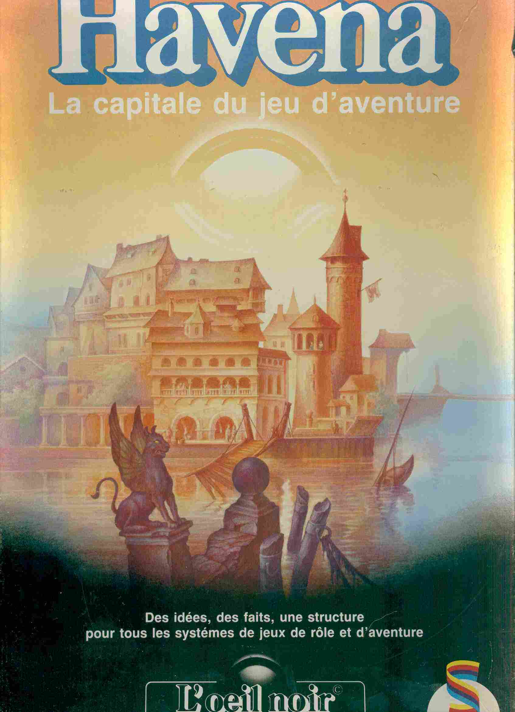

Havéna

La capitale du jeu d’aventure

Par Ulrich Kiesow

Traduit de l’allemand
Par Pierre Berclaz



Sommaire

Introduction I1
Documents D1
Havéna aujourd’hui, DH1
Les guildes, G1
Les secrets de la ville SV1
-Vampire et Magie noire SV2
Logement, commerce, professions M1
-Description des maisons M2
Nouvelles armes A1
Le palais M22
-Le temple de Thylos, M25
- Le temple de Raïa. M26
-Une maison de noble M28
-Les hôtels et tavernes M29
-Le théâtre M31
-La ménagerie M33
-La péniche «Thétis» M33
-Rover : boissons et mixtures ... M34
-Le marchand de vin M35
-Le libraire M36
-L'usurier M37
-Le rendez-vous secret , M39
-Les pilotes , P1
Les habitants de la ville

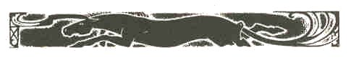

Introduction

Havéna ! Postez-vous sur une route d'Aventurie et demandez aux passants ce que le nom de Havéna évoque pour eux. Vous recevrez beaucoup de réponses différentes. « Un trou de province » vous répliquera le courtisan, « aucun savoir vivre ». –« Le repaire du péché », vous dira le petit prêtre de Guérimm originaire des Monts Kosch, « les entrailles du vice et de la corruption ». Le gros entrepreneur vous répondra qu'il s'agit « d'un bon endroit pour les affaires », ce à quoi le mendiant vous rétorquera « Ne le crois pas! La seule chose qui y soit en suffisance, c'est la faim. » Le voleur ne répond même pas. Le marin vantera les mérites des prêtresses du temple de Raïa et des filles de la péniche Thétis. Peut-être entendrez-vous même parler des beaux tritons que les Havénois utilisent comme jouets vivants, ou du parc de la ville dans lequel personne n'a osé pénétrer depuis 10 ans. On vous dira peut-être de prendre garde aux ruines inondées de la ville inférieure ou on vous parlera à voix basse de la tour de Nahéma. Et si vous ne savez plus à qui vous fier, demandez à la fille d'un meunier ou au fils d'un paysan s'il veut vous accompagner à Havéna. Il vous suffira simplement de regarder les jeunes gens dans les yeux pour découvrir quelle promesse se cache derrière ce nom ! Pour beaucoup de jeunes aventuriers, Havéna est la porte qui donne sur une autre vie, sur le royaume de l'aventure, des pièces d'or et des doux péchés, en bref un monde sur lequel l'ennui ne tombe jamais. Certains jeunes paysans se mettent à rêver lorsqu'on dit dans le village : Il est. allé à Havéna... qui aurait pensé cela de lui ? Quelques jeunes du village - et pas les plus mauvais - y vont réellement.

Vous aussi, vous devriez nous accompagner dans cette ville du delta du Grand-Fleuve. Les prochaines pages ne vous apprendront pas tout, mais beaucoup de choses, sur la ville portuaire. Vous ferez la connaissance des temples et des cabarets, des artisans et des coquins, petits et grands, qui hantent les rues.

La boîte « Havéna » n'est pas un jeu de rôle et d'aventure complet, mais le matériel qu'elle renferme est plus important que dans beaucoup de modules prêts à jouer. Lisez la description du château princier et de ses habitants. Vous remarquerez rapidement que les corridors, les salles et les souterrains s'emplissent de vie. Vous sentirez les différentes relations des habitants du château entre eux et vous pourrez vous représenter les embûches que vos héros devront surmonter, car ils ont reçu du Prince El Béraoun la mission de rechercher un courtisan disparu. Les héros pourront-ils mettre fin au trafic de la drogue ? Pourront- ils découvrir le point de rendez-vous secret des hommes de la mer et délivrer les Océanides de leur terrible destin ?

Les rues d'Havéna regorgent de la matière dont sont faits les jeux de rôle. Bientôt vous prendrez la plume pour écrire un nouveau chapitre à l'histoire de la ville : que s'est-il réellement passé autrefois dans le parc de la ville ? Le bandit vit-il encore ? Revient-il parfois ? Ou peut-être découvrirez-vous quelques sanglants secrets : comment le cuisinier de l'hôtel de Gareth prépare-t-il son pseudo ragoût de cailles ?
La boîte Havéna fait bien sûr partie de la série l'œil Noir, mais nous pensons que la ville, dont la construction nous a demandé beaucoup de travail et apporté beaucoup de joies, peut s'adapter à tous les systèmes de jeux de rôle. Le lecteur se rendra vite compte qu'il peut adapter les informations directement à son jeu. Cette remarque est également valable pour la description des caractéristiques et des personnages. Les maîtres de jeu spécialisés dans D&D, Midgard ou Féerie devront évidemment adapter les caractéristiques des habitants de Havéna à leur système de jeu. Pour leur faciliter le travail, nous présentons ci-dessous, rapidement, les caractéristiques des personnages de l'œil Noir. Le texte suivant sert également à rappeler les abréviations importantes.

CO :courage
La valeur définit à là fois le courage et le caractère, la décision. Le personnage avec le plus grand CO a l'initiative dans les combats.

IN: intelligence
Cette valeur se compose de l'intelligence innée et de l'agilité d'esprit acquise, de l'expérience et de la sagesse. Elle est très importante pour la magie.

CH: charisme
Le charme, le rayonnement et l'enthousiasme se complètent pour former cette valeur. Les Elfes sont d'un naturel très charismatique.

AD: adresse
Il s'agit de l'habileté corporelle et manuelle. L'adresse est utile pour les combats à main nue, le tir à l'arc et pour manipuler pièges et serrures.

FO : force physique
Cette valeur correspond à la force musculaire et à la capacité de l'utiliser pour, par exemple, soulever un poids ou enfoncer une porte.
Les valeurs des caractéristiques citées sont comprises normalement entre 8 et 20. Un magicien d'intelligence 19 est donc très puissant, alors qu'un aventurier avec un courage de 8 ne se caractérise pas par son pouvoir de décision.

EV: énergie vitale
Un personnage dispose théoriquement de 1 à 144 points de vie. L'EV diminue avec les blessures, les maladies, les poisons, etc.

EA: énergie astrale, KA : Karma
Ce sont les forces surnaturelles qui servent à la magie ou à tout ce qui touche au sacré. Elles concernent les Magiciens et les Prêtres.

PR: degré de protection
Cette valeur mesure l'efficacité de l'équipement. Elle est graduée de O (pour un simple pagne) à 7 (armure de chevalier). Le PR évite la perte trop rapide d'EV en absorbant des points d'impact.

AT: attaque, PA : parade
Une attaque ou une parade doit, pour être efficace, ne pas dépasser la valeur du Héros en AT ou PA. lors du lancer du dé à 20 faces.

PI: points d'impact
Cette valeur varie en fonction de la FO et des armes du personnage.

VI : le tableau de vitesse
Ce tableau indique la vitesse à laquelle un personnage peut se déplacer en fonction de son équipement (Extension au jeu d'aventure). La rapidité d'action se mesure en points de mouvement PM

EN: endurance
L'endurance est la somme de PO et EV. Elle indique, entre autre, le temps durant lequel un personnage peut progresser à sa vitesse maximale. Elle est importante lors des poursuites qui sont courantes dans les villes.

CM: classe de monstre
Cette valeur indique le niveau de danger d'un personnage ou d'un monstre. Le joueur qui neutralise le monstre enregistre en points d'aventure la valeur CM.
A l'aide de ces explications, il ne devrait pas être difficile de transposer les valeurs d'un Havénois à un autre jeu de rôle. L'Expérience ne peut en revanche pas être quantifiée de cette manière, étant donné que l'évolution des personnages varie sensiblement selon les systèmes.

Mais avant d'ouvrir les portes de la ville, encore un mot aux joueurs de l'œil Noir qui se plaignent de ne jamais avoir suffisamment d'informations et qui nous demanderont bientôt pourquoi nous n'avons pas dessiné un plan détaillé de toutes les maisons de Havéna... Ayez patience ! Les premières «aventures à Havéna » sont en gestation et sortiront très bientôt.

Documents sur l’histoire de la ville

Ce chapitre ne devrait en fait pas porter le titre « histoire de la ville » car nous n'avons trouvé aucun sage capable de nous fournir un aperçu continu du développement de Havéna. Nous avons donc fouillé les archives et rassemblé une série de documents. Ces témoignages écrits sont de diverses sortes car l'histoire n'a pas nécessairement classé les choses selon un degré de signification ou d'importance. C'est souvent le hasard qui décide. Ainsi les actes officiels d'une décennie entière peuvent être la proie des flammes alors que les lettres ou le journal intime d'une jeune fille y survivent. Pour parler du passé, nous devons nous contenter de ce qui n'a pas été victime des ravages du temps. Nous espérons toutefois que les éléments que nous avons pu rassembler sur l'histoire de Havéna suffiront à vous donner une image vivante du passé fantastique, passionné et toujours passionnant de cette ville.

Remarque :Nous avons retranscrit les textes qui suivent dans la langue parlée en Aventurie et nous les avons adaptés au style actuel. Toutes ces informations sont des généralités.

1869 av. Hal

Rapport écrit par l'amiral Boulinier et adressé à l'empereur Belen-Horas à Bosparan.

Après un voyage sans histoire le long de la côte, nous avons atteint, voici une semaine, le delta du Grand-Fleuve. Comme l'année dernière, nous avons remonté le confluent nord et accosté pour présenter nos bons vœux aux habitants qui ont été amenés à cet endroit voici 4 ans. Il vous sera agréable d'apprendre que la petite colonie s'est considérablement développée malgré la menace des « fourrures noires » que les gens ici appellent « Orks ». Beaucoup de ces créatures ont été capturées et travaillent aux champs ou défrichent le nouveau pays. Elles ne semblent plus capables d'une quelconque résistance et on peut parfois les voir tomber mortes en plein travail. Beaucoup périssent à la suite de maladies bénignes : refroidissement, rougeole ou oreillons, maladies auxquelles nos enfants survivent aisément. Les colons estiment qu'il est inutile de fournir des médicaments aux Orks. Il est moins coûteux de les laisser mourir et d'en capturer d'autres.
Les colons rencontrent parfois des difficultés à se débarrasser des cadavres, qu'ils brûlent en général. Les Orks veulent jeter les corps dans le fleuve, ainsi, selon leurs croyances, survit une partie du mort qui serait détruite par les flammes. Sur ce point les fourrures noires semblent être intransigeantes et des révoltes ont déjà éclaté lors de l'incinération des corps.

Mais les colons ont la situation bien en main. Comme la colonie est dirigée de manière exemplaire et qu'aucune trace de manque de respect envers la mère-patrie ou la Maison impériale ne peut être décelée, j'ai accordé à la ville le statut de « ville dignitaire» selon les vœux de Votre Majesté. Depuis quelque temps déjà, les colons ont baptisé ce lieu Havéna. Je propose de conserver ce nom.
Je suis de votre Majesté Impériale le très humble serviteur,
Boulinier, Amiral d'Empire.

1724 av. Hal

Extrait d'un rapport de Haduck, capitaine de la ville de Havéna.

Le paysan Nalle a été condamné publiquement à 20 coups de fouet pour avoir laissé dormir un Ork sous son toit. Le tailleur de pierre Rouche a été réprimandé car il n'avait pas encore pris femme alors qu'il était âgé de 20 ans déjà. Nous lui avons demandé ce qu'il adviendrait de Havéna si les 1524 autres hommes pensaient comme lui. La paysanne Tilta à été bannie de la ville. Depuis 3 ans elle vivait avec Jock : aucun enfant n'est né de leur union et rien ne laisse présager une naissance prochaine. Un marchand ambulant de tissu venu du nord a prétendu devant le Conseil qu'il nous serait impossible d'apprivoiser tous les Orks car il en existe beaucoup trop. Il connaît même un pays où ils vivent par milliers et qui est baptisé Orkland. Ce prétentieux nous a conseillé d'être prudents, sur quoi nous l'avons enfermé dans une cage que nous avons plongée dans le Grand-Fleuve. Après qu'il se soit calmé, il a été autorisé à quitter la ville après confiscation de tous ses biens.

1701 av. Hal

Instructions du maire aux maîtres maçons

A partir d'aujourd'hui nous interdisons l'utilisation d'Orks pour la construction des fortifications car nous craignons qu'ils n'en profitent pour essayer de s'enfuir et de renseigner leurs semblables sur les méthodes utilisées ici.

1700 av. Hal

Extrait de l'ordre du jour du capitaine de la ville

...Les fourrures noires. sont trop lâches pour s'aventurer sous nos murs et à plus forte raison pour oser nous attaquer. Il est toutefois indispensable de doubler les postes de garde. Les endroits du mur où la construction est encore en cours doivent être renforcés avec des palissades de bois.

1698 av. Hal

Lettre de la ville d'un marchand à sa sœur habitant Salza

Ma chère Ursula Je ne dois qu'à la justice divine de pouvoir à nouveau t'écrire. Les sauvages Orks ont occupé cette maison durant 4 mois et y ont commis les actes les plus atroces. Je t'épargnerai les détails pour ne pas t'horrifier. Sache seulement que je n'ai plus une seule robe mettable à force de devoir ramper. (En présence des fourrures noires, nous ne pouvions nous déplacer dans la rue qu'en rampant, et tu connais l'état de nos rues au printemps). Par chance, Boron leur a envoyé à tous la peste, et ils sont tombés comme des mouches (notre Ork domestique en est également mort et je dois maintenant faire le ménage toute seule).
Dis à père que mère et moi sommes encore en vie, que l'air est pur et qu'il peut revenir. Il doit se dépêcher et emporter avec lui les marchandises qu'il avait cachées. On peut maintenant faire de bonnes affaires ici. Meilleures pensées de la pauvre Havéna.
Affectueusement, Illa.

1611 av. Hal

Proclamation des Anciens

Un grand honneur est fait à Havéna : Etel Bragold, Prince d'Albernie et bailli impérial de Honingue a décidé, dans sa bonté et sa sagesse, de s'établir dans notre ville et d'élever Havéna au rang de capitale provinciale. Tous les artisans de la ville devront se trouver demain à dix heures sonnantes dans la salle du Conseil pour une consultation sur la rénovation de l'ancien château-fort de Pierredorc et sa transformation en résidence princière. Les artisans qui n'ont pas payé leurs impôts depuis un an ou plus ne peuvent prendre part au conseil.

1551 av. Hal

Pétition du capitaine de la Garde de la ville.

Après que nos sombres craintes se soient vérifiées (les 800 hommes que la ville avait envoyés au secours des citoyens de Gareth ont trouvé la mort au cours de la « bataille des démons »), nous demandons le secours du conseil des Anciens pour le recrutement d'une nouvelle Garde. Nous proposons l’édiction d'une loi permettant de recruter de force tous les fils de paysans peu disposés au travail de la terre. Si notre Prince avait survécu à la bataille, il aurait certainement approuvé notre demande car il est impossible d'assurer l'ordre dans nos rues sans la Garde.
1203 av. Hal

Extrait d'un protocole de session du Conseil des Anciens

La proposition des prêtres de Praïos d'élire Olak, prêtre principal du temple, au poste de bailli impérial, poste non repourvu depuis 248 ans, a été débattue. La proposition a été rejetée par la majorité de la corporation des marchands à la demande des prêtres. Le conseil des Anciens continue à assurer le gouvernement de la Province.

933 av. Hal

Ordre écrit de l'Impératrice Héla-Horas

De notre visite à la ville portuaire de Havéna nous avons retiré une impression scandaleuse. Les croyants peuvent toujours aller prier dans les temples de Thylos et de Praïos. Jusqu'à présent, aucun temple n'a été dédié à notre Divinité impériale. Des citoyens, à qui nous avions demandé incognito des renseignements, n'étaient même pas informés de notre élévation au titre de Souveraine de tous les hommes et de tous les dieux. C'est la raison pour laquelle nous ordonnons que le soi-disant Conseil des Anciens soit dissous et que son président, le dénommé Reutus, soit décapité. Nous nommons Ector, fidèle capitaine de la Garde, Prince d'Albernie. Après sa mort, le titre sera transmis à son fils aîné et ainsi de suite. Le temple de Praïos sera utilisé à l'avenir pour la vénération de notre Divinité impériale. Le temple de Thylos sera emmuré.
Ceci est notre vouloir divin. Il sera accompli sans retard.
Héla Horas

816 av. Hal

Extrait d'une lettre d'un alchimiste de Havéna

Depuis une semaine, un orteil du célèbre Dragon de Tuzak, qui mesure 3 mètres de long, est exposé sous une tente érigée sur la place du marché. Je suis sûr que mes récentes expériences pourraient progresser si je pouvais obtenir une griffe du monstre pour la pulvériser et la mélanger à ma préparation. Je ne sais malheureusement pas de quelle manière je puis l'obtenir puisque la tente est gardée nuit et jour par 4 sentinelles. J'accepterais volontiers ton invitation à me rendre à Laboucle si le voyage sur le Grand-Fleuve n'était pas si dangereux. Des nouvelles nous parviennent quotidiennement sur les atrocités commises par les pirates du fleuve. Le plus terrible de ces bandits semble être un certain Béraoun. Une récompense de 50 pièces d'or est promise pour sa tête.
J'espère que quelqu'un touchera rapidement cette somme.
Je te souhaite beaucoup de succès dans tes travaux et te salue.
Enark- alchimiste

555 av. Hal

«Prière du jour» du grand prêtre du temple de Praïos

Gloire au Dieu des dieux ! Notre but est d'augmenter sa puissance ! Les résultats du recensement de Havéna sont connus. La ville compte 24723 habitants et 26844 habitantes. Dès demain Praïos permettra, dans sa toute puissance, que tous les citoyens triplent leurs actions de grâce, car le Dieu ailé ne peut supporter que ses serviteurs vivent dans la pauvreté.
Le plus grand serviteur du Dieu des dieux, frère Hélus de Gareth, a été éclairé et m'a demandé de prendre le fardeau de l'administration de la province d'Albernie. Le Prince actuel, Ector Ulaman Il, doit quitter le château avant que 12 heures ne se soient écoulées. Il pourra emmener tout ce que ses mains pourront porter, le reste de ses avoirs reviendra au Dieu des dieux. Gloire à Praïos, la lumière du ciel !

397 av. Hal

Avis officiel

Le Conseil des Capitaines a proscrit les alchimistes Méharus, Ogo et Zirahan ainsi que les magiciens Sélum, Cort, Haric et Baduron. Les études alchimiques, magiques ou druidiques sont interdites à l'intérieur de la cité sous quelque forme que ce soit à compter de ce jour.
Le président du Conseil, le capitaine Ulbert Béraoun du Fleuve, engage tous les hommes capables de se battre à venir s'équiper à la maison de la Garde car l'arrivée de l'avant-garde de l'armée Ork est à craindre dans les jours Qui viennent.

302 av. Hal

Article de la gazette «Fanfare de Havéna»

La manifestation sociale la plus importante de la semaine dernière a sans conteste été le grand bal donné au château princier. La princesse l'avait organisé à l'occasion de l'inauguration de l'hospice des infirmes. On y a dansé et suivi les représentations des comédiens et des ménestrels jusqu'au petit matin.
Un événement extraordinaire s'est déroulé au cours de la fête : Mme Nahéma, conseillère du Prince, qui s'était déjà fait remarquer par sa toilette on ne peut plus légère, s'est encore mise en évidence. Au cours du grand quadrille, un ours de foire s'est échappé et a pénétré dans la salle de bal. La panique aurait saisi les invités si Mme Nahéma n'avait pas sauvé la situation. Elle a regardé l'ours dans les yeux, l'a pris par la main et a quitté la salle avec lui en dansant... parfaitement, en dansant ! L'auteur de ces lignes a été témoin oculaire de la scène.
Un grand murmure de désapprobation s'est élevé dans l'assemblée, jusqu'au moment où le Prince Béraoun a lui-même expliqué que l'entrée de l'ours avait été préparée par le dompteur et Mme Nahéma.

302 av. Hal

Avis

Le Prince Thom Béraoun publie : chaque citoyen de Havéna qui osera affirmer devant témoins que Mme Nahéma, conseillère princière, s'adonne à la magie et que sa présence dans la ville viole la loi de 397, sera condamné au fouet, cloué au pilori et banni de la ville pour 10 ans.

292 av. Hal

Avis du Prince Thoras Béraoun

1) La ville de Havéna a une nouvelle Chambre : le Conseils des Anciens est rétabli. Il sera composé de citoyens choisis par le Prince. Le Conseil des Capitaines poursuivra ses activités. Il s'occupera des problèmes de navigation et d'administration du port alors que le Conseil des Anciens sera responsable du commerce, du trafic et de la planification dans la ville. Les deux Chambres conseillent le Prince dans ses décisions mais ne doivent pas être obligatoirement consultées avant chaque décision.
2) L'impôt impérial est aboli. Les collecteurs d'impôt de Gareth ont déjà quitté la ville. L'impôt impérial sera remplacé par la taxe pour l'augmentation du bien-être à Havéna.
3) Mme Nahéma, conseillère du Prince actuel et de son prédécesseur, est anoblie. Son nouveau titre est Nahémia, baronne de Déla. Le village libre de Déla lui sera attribué en fief.

291 av. Hal

Article de la « Fanfare de Havéna »

C'est aujourd'hui seulement que la nouvelle a été rendue publique. Lors de la fête donnée à l'occasion de la libération de la tutelle de Gareth, trois Nains, arrêtés récemment, ont réussi à s'échapper de la prison de la ville. Dans notre dernière édition, nous avions relaté les faits. Les trois personnages avaient introduit en fraude, à bord d'un bateau, une statue de Guérimm. La statue, qui était entreposée dans une remise de la garnison, a également disparu. Le capitaine Grome a assuré que les trois malfrats seraient rapidement ramenés en prison.

291 av. Hal

Extrait du livre de bord d'un capitaine de navire marchand en provenance de Gore.

Avons atteint Havéna. Dégâts plus importants que prévu. Quartiers Ouest entièrement détruits et inondés. Ancien port introuvable. Château princier disparu sous les flots, seule le tour de la Conseillère encore intacte. Epidémies et famine. Pas pris de contact avec les survivants par crainte de contagion.
Demain poursuite du voyage en direction de Salza

277 av. Hal

Demande au Prince Gortum Béraoun

Majesté, Le paysan Arnemal m'a mandaté, moi scribe Oka, pour vous écrire le texte suivant que je n'approuve pas :
M. le Prince, le blé est mûr dans les champs, mais mon fils doit aider aux travaux de construction du Palais. Renvoyez-le s'il vous plaît à la maison ! Je vois tous les jours passer des soldats sur la route. Ils pourraient être engagés à la construction du Palais. Nous sommes tous pauvres. Les soldats n'ont pas besoin de surveiller nos maisons. Mon fils n'a aucune connaissance pour construire des maisons, je le sais.
Votre serviteur, paysan Arnemal.

199 av. Hal

Annonce dans la « Fanfare de Havéna »

Deux cadavres ont été retrouvés à l'est de la jetée de Béraoun. Bien que mutilés, les corps étaient encore reconnaissables. Il s'agit de deux citoyens de notre ville qui avaient disparu sans laisser de trace il y a deux semaines. Ils étaient partis, dit-on, pour étudier les ruines de l'ancien Palais, et maintenant on murmure que la tour de Nahéma recèle le mystère de leur terrible destin. le capitaine Holbrouc rend la population attentive au fait qu'il est strictement interdit de se rendre sur les lieux de l'ancien Palais.

121 av. Hal

Avis

Résultats du recensement :
Habitants: 3412. habitantes : 3323

84 av. Hal

Extrait d'une lettre d'un jeune Havénois

« ... les hommes-poissons qui avaient été attrapés dernièrement par deux pêcheurs ont été vendus aux enchères. Ils s'agissait d'un couple, nous l'avons clairement remarqué car les Océanides ne portent pas de vêtements. Leur peau était pâle, presque bleu-clair, comme s'ils étaient congelés. Mais ils étaient bien vivants. Ils avaient de longs cheveux verts, des yeux bleus et des lèvres charnues très claires. J'aurais pu tomber amoureux de la fille de la mer, mais j'aime déjà Heltrude. Tous deux ont été acquis par Réto, un marchand très riche. Je me demande ce qu'il veut en faire. .. »

82 av. Hal

Avis du capitaine de la ville

Ces derniers temps, les jeunes gens ont pris la déplorable habitude de lancer des boules dans les rues de notre ville et de frapper dessus à l'aide d'une sorte de bâton de bois recourbé à son extrémité. On voit déjà des groupes entiers s'adonner à ce jeu inutile dans les prés bordant la ville. Au nom du Prince, nous proclamons que ce jeu de Ploquet, ainsi qu'on le nomme, est interdit à compter d'aujourd'hui. Les contrevenants seront passibles d'une peine d'au moins 10 coups de fouet.

68 av. Hal

Extrait de l'ordre du jour du capitaine de la ville

Les patrouilles de la Garde dans le nord Ouest de la ville (vieille ville et île du Kraken) seront supprimées avec effet immédiat.
Nous rendons les honneurs au sergent Halk et au soldat Alric qui ont perdu la vie hier, au cours d'une patrouille en ces lieux, et nous demandons grâce à Rondra pour ces braves.

47 av. Hal

Manchette de la « Fanfare de Havéna »

Ploquet : grande victoire havénoise. L'équipe des Taureaux de Havéna, sous la conduite du Prince Emerald Béraoun, a infligé une cuisante défaite aux Aigles de Gore !

41 av. Hal

Extrait d'un message écrit du Prince Emerald Béraoun

« . ..je remercie tous les hommes et toutes les femmes qui ont apporté leur concours à la construction du nouveau mur d'enceinte. Citoyens, vous pouvez être assurés que la vue des fortifications, particulièrement de la porte de Gareth, nous emplit de fierté.

5 av. Hal

Annonce du Conseil des Anciens

L'ancien parc de la ville situé au sud du terrain de Ploquet est fermé avec effet immédiat. L'accès du parc sera interdit aussi longtemps que nous n'aurons pas retrouvé la personne qui a commis ces horribles crimes en plein cœur de notre ville.

0

Manchette de la « Fanfare de Havéna »

Incendie après la retraite aux flambeaux à l'occasion du couronnement de l'Empereur ! Des maisons entières détruites par les flammes au sud de l'ancien parc.

2 de Hal

Editorial de la « Fanfare de Havéna »

Nos pensées se dirigent aujourd'hui vers Ariel Marcus à qui la « Fanfare » doit tant. Il est mort hier des suites d'un accident de la circulation, nouvelle victime du trafic dans nos rues.
Ce n'est pas lui manquer de respect que d'apporter une correction à son dernier article. Le citoyen Merka de Pekkarine n'a jamais eu de contacts avec la pègre de notre ville. M. de Pekkarine observe strictement les lois et peut espérer, sur la base de bons et loyaux services, obtenir un siège au Conseil des Anciens.
Nous nous excusons auprès de M. de Pekkarine pour le préjudice que notre reportage aurait pu lui causer.

5 de Hal

Affiche officielle

A l'occasion des fiançailles du Prince Erwin de Gareth avec la Princesse Azade El-Béraoun d'Albernie et de l'échec d'un attentat au poison perpétré sur son fils, le Prince El-Béraoun invite les citoyens et citoyennes de la ville à une grande fête sur la prairie située devant le porte de Nostrie.

7 de Hal

Deux articles de la « Fanfare de Havéna »

L'événement de le décennie approche. C'est en effet demain que le Père de notre pays inaugurera le pont de la Princesse Azade. Nous savons tous ce que cela signifie. Notre ville disposera du plus haut pont du monde praticable par des véhicules. Un pont sous lequel les voiliers pourront naviguer toutes voiles dehors. Il n'est dès lors pas étonnant que toute l'Aventurie jette un regard envieux sur nous.
Les résultats du recensement ont dépassé toutes les espérances. A l'intérieur des murs de Havéna vivent 18 252 personnes. Au cours des deux dernières années, le nombre d'habitants a pratiquement doublé. Notre ville est promise à un grand avenir.

Havéna aujourd’hui

Le plan montre la ville portuaire et son extension actuelle en l'an 7 de Hal. Havéna est située sur la rive nord du bras du delta, le plus au nord du Grand-Fleuve. Lors de sa création, voici 1876 ans, la ville était en bordure de mer. Depuis, le delta s'est étendu vers l'Ouest, et le centre de la ville se trouve actuellement à quelque 3 kilomètres de la mer. Entre la mer et la ville est situé un marais creusé de canaux, de lacs, de fosses et de mares. C'est dans cette région que se trouvent les restes de Havéna Ouest qui a sombré à la suite du séisme de 291 av. Hal.
Les navires de commerce qui arrivent par la mer des Sept-Vents et font route vers Havéna suivent le bras nord du Grand-Fleuve jusqu'à ce qu'ils atteignent le goulet d'accès au bassin portuaire ; là, ils se dirigent vers le nord. Après s'être acquittés des taxes douanières, le port leur est ouvert. Les deux canaux qui quittent le port au Nord-Ouest ne peuvent être utilisés que par des barques de pêcheurs à fond plat.
La grande jetée Ouest a été construite après le tremblement de terre. Elle sert à régulariser le niveau de l'eau dans le port et à en empêcher l'accès aux inquiétantes créatures des marais.
Les deux endroits où le Grand-Fleuve traverse les murs de la ville pouvaient autrefois être bloqués par des grilles pour empêcher l'entrée - des bateaux. Depuis maintenant plus de 20 ans, ces grilles sont hors d'usage mais devraient être réparées prochainement.
La région habitée de la ville se divise en deux parties : la vieille ville et la ville neuve. La vieille ville est la partie qui a survécu au séisme. Les constructions y sont très serrées. Les maisons de ces quartiers, traversés par d'innombrables ruelles, ont souvent plusieurs siècles d'histoire derrière elles. Les quartiers de la vieille ville sont : le quartier des pêcheurs, l'île du Kraken, les Paludes, l'Orkel et le Vieux-port. La majorité des pêcheurs vivent au Kraken ou dans le quartier des pêcheurs. Orkel est le lieu d'origine des pauvres, le royaume des mendiants et des voleurs. Durant 90 ans, les patrouilles de la Garde n'ont pas osé pénétrer dans ce quartier. Il y a peu, le Prince EI-Béraoun a ordonné le reprise des patrouilles dans cette région. Mais Orkel n'est pas occupé que par des bandits ; on y trouve également d'honnêtes commerçants et artisans. C'est au Vieux-port que descendent la plupart des marins de passage, car le logement y est bon marché et proche du port.
La ville neuve se compose des Hautes terres, des Basses terres et des Bordières. La plupart des bâtiments de ces quartiers ont été érigés après 291 av. Hal, ainsi que la résidence princière et la grande maison de la Garde. Les constructions sont moins serrées que dans la vieille ville. Les maisons les plus grandes sont souvent entourées de parcs ou de jardins. Les habitants sont généralement plus aisés, mais pas nécessairement plus honnêtes.
Le Prince El-Béraoun dirige la ville, prend toutes les décisions et ses paroles ont force de loi. La vie de tous les jours est toutefois régie par le Parlement qui se compose du Conseil des Anciens (35 membres) et du Conseil des Capitaines (10 membres). Ce sont surtout des marins méritants qui siègent au Conseil des Capitaines alors que le Conseil des Anciens est composé de représentants des guildes (corporations) d'artisans. Les deux conseils ne peuvent pas édicter des lois. Ils conseillent seulement le Prince, mais la puissance du Parlement n'est pas à dédaigner.

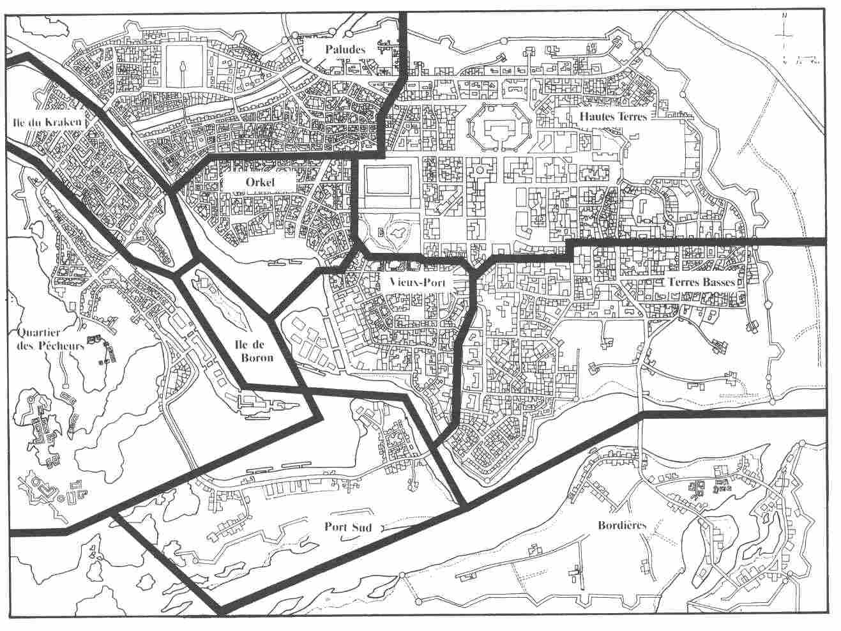

Les guildes

Des groupements d'artisans de différents métiers sont inévitables dans une ville médiévale fantastique. Ces organisations sont appelées guildes. Dans le langage de l'Empire on les appelle « Sholinga », ce qui signifie assemblée. Il existe beaucoup de Sholingas à Havéna. Certaines ont des buts religieux ou sociaux, d'autres cherchent à regrouper des couches sociales plus défavorisées comme les mendiants par exemple. Le texte suivant vous permettra de vous faire une idée de l'organisation de la société havénoise et d'en voir les différentes facettes.
(Les maisons nommées sont reconnues comme étant le lieu de réunion officiel des différentes Sholingas).

Les apothicaires (33)

Le chef de la guide se nomme Kiasa Démesda (PNJ 901), un personnage loyal en comparaison d'autres membres de cette guilde. Ses liens avec la Cour princière ne sont que de nature professionnelle et sont caractérisés par une certaine retenue. Son entreprise marche bien, elle occupe 4 personnes (E4). Les prix sont élevés (P8) pour des médicaments de très bonne qualité (Q8).
Kiasa est un homme tranquille et mène une vie aux mœurs régulières.

Les fabricants de chandelles (62)

Le chef de cette guilde est Fortus Arolus (PNJ 902). Son entreprise occupe sept employés (E7), les prix (P7) des denrées sont élevés et de qualité (Q6) moyenne. La position de Fortus comme chef de la guilde est difficile. Elle provient en partie du fait que le prix des bougies est trop élevé par rapport à leur qualité. Mais, grâce à un décret de la Maison princière, Fortus a réussi à faire nommer ses bougies les « meilleures de la région » De puissants financiers l'ont appuyé pour sa réélection à la tête de la guilde. Mais sa position est précaire : dernièrement il a été attaqué en rentrant chez lui et n'a pu échapper à ses agresseurs que de justesse. Fortus est conscient de sa situation et trois de ses employés lui servent de gardes du corps.

Les tailleurs (118)

C'est l'une des plus importantes guildes de Havéna. Elle a beaucoup d'influence à la Cour princière. Son chef est une femme Ardis Nérémusk (PNJ 903). Elle habite une grande maison au centre de la ville. Seize (E16) employés travaillent dans son commerce. Sa Sholinga la soutient totalement et elle le sait. Ses étoffes sont d'une qualité exceptionnelle (Q9) mais chères (P7 à 8).
Ardis est âgée de 46 ans. Elle a eu une existence mouvementée. Aventurière, elle a voyagé à travers toute l'Aventurie dans sa jeunesse. Elle est en mesure de fournir un

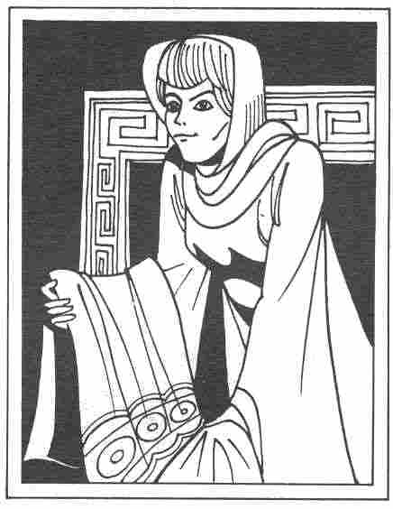

grand nombre d'indications à qui les lui demande. Mais elle ne le fait pas sans discernement. Elle sait exactement ce qu'elle peut raconter et à qui. Ses informations sont gratuites, mais seules les personnes de confiance les reçoivent. Ses 16 employés acceptent Ardis comme chef et ne sont pas prêts à entreprendre quoi que ce soit contre elle.

Les courtisanes (147)

Cette guilde a une excellente réputation dans la ville. Elle regroupe des personnes passées maîtres dans l'art de la flatterie et compte 90% de femmes. La Cour princière est également bien disposée envers elle. Le métier de courtisane aune grande importance dans la ville. Chaque membre sait comment distraire et prendre soin de chacun, qu'il soit commerçant en voyage, citoyen aisé ou simple particulier à la recherche de détente.

Elvina Aranol (PNJ 928), chef de la guilde, est connue de toute la population de la ville. Elle maîtrise particulièrement bien son métier et beaucoup de citoyens lui envoient leur fille, plus rarement leur fils, pour par- faire leur formation.
L'activité secondaire d'Elvina (voir les voleurs de Havéna) n'est connue de pratiquement personne. Elle sait garder secrets les événements qui doivent le rester. Sa villa (N° 147) soutient la comparaison avec n'importe quelle maison de patricien de Gareth. Elle sert de maison de la guilde et une fois par semaine les membres s'y réunissent. On ne parle pas seulement du métier ; les thèmes politiques sont également à l'ordre du jour car Elvina est membre du Parlement. En tant que chef des représentants de guildes, elle joue un rôle important dans la politique de la ville.

Les maîtres de bains (90)

Ce métier, qui peut paraître dérisoire, est essentiel pour la population. Les citoyens peuvent s'occuper de leurs soins corporels dans des bains publics gérés par les maîtres de bains, d'où leur nom. Il n'y a pas très longtemps que ce service a été introduit à Havéna. On peut dire que Havéna est à la pointe du progrès, en ce qui concerne les soins corporels, dans toute l'Aventurie. La profession est entièrement acceptée par les hautes et moyennes couches sociales et les maîtres de bains sont considérés comme des idoles, innateignables par les plus défavorisés. Ceux qui ont de bons contacts avec les maîtres de bains pourront profiter de bains abondants. L'introduction de bains publics a éveillé un besoin de soins corporels parmi la population, et même la noblesse renonce de plus en plus aux parfums au profit de la propreté.

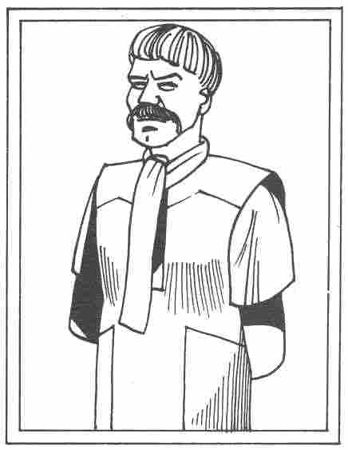

Nérestan Sélédié, le chef de la guilde, est dans la fleur de l'âge. La considération dont jouit sa profession lui a permis de gagner de l'influence à Havéna. Il est également membre du Parlement, où il a toutefois moins d'influence qu'Elvina Aranol par exemple. A l'intérieur de la guilde, Nérestan est très estimé. Il serait faux de le traiter d'avare, mais la fortune qu'il a accumulée en trois ans, il la doit à son sens de l'épargne. En plus de ses quatre établissements de bains réservés aux gens fortunés, il possède un établissement de cure à l'extérieur de la ville, réservé aux personnalités les plus riches de Havéna et de ses environs.

La maison de cure est aussi le rendez-vous des joueurs. Derrière un passage secret se trouve un vrai paradis de l'amusement et de la distraction. Nérestan sait que ces activités sont illégales, mais la maison de cure est une excellente couverture. De plus, beaucoup de ses clients seraient fortement compromis s'il les trahissait. Même le chef de la Garde de la ville est un habitué de l'établissement clandestin.
Les valeurs pour Nérestan se trouvent en annexe (PNJ 904).

Les maréchaux-ferrants

La guilde des maréchaux-ferrants est l'une des plus anciennes à Havéna. Déjà avant la fondation de la ville, en 1869 av. Hal, des artisans capables de ferrer les animaux de trait s'étaient installés sur le site. Aujourd'hui le travail des maréchaux-ferrants s'est élargi. En plus du ferrage des chevaux, ils ornent les portes et les meubles et effectuent bien d'autres travaux encore. La situation commerciale n'est toutefois pas des meilleures car Havéna importe une grande quantité de produits finis en fer et le nombre de chevaux à ferrer est très restreint dans la région.

Résano Milti (PNJ 905) est parfaitement conscient de cette situation et se demande de quelle manière il peut résoudre le problème, en tant que chef de la guilde. Il a mauvaise réputation parmi ses confrères. Presque tous le considèrent comme un incapable et le temps approche où un successeur prendra sa place. Les préparatifs pour trouver un candidat capable sont déjà en cours, deux ans avant la fin de son mandat de six ans. Il est difficile de prévoir comment Résano réagira à sa déposition car, bien qu'il soit plutôt sensible, il semble également être revanchard. Des mauvaises langues prétendent même qu'un enlèvement de Résano est prévu pour éviter toutes difficultés. Personne ne sait qui se cache derrière cette rumeur. Résano ne s'en inquiète pas outre mesure.

Les armuriers (149)

La guilde des armuriers ne jouit pas de la même importance que celle des maréchaux- ferrants. Les armes fabriquées ici ne sont pas d'aussi bonne qualité que celles de Normark ou d'Angbar. Les gens aisés considèrent le fait de porter une arme forgée à Havéna comme un manque de raffinement. La Cour princière est le plus important des clients des armuriers car l'armement de la Garde doit souvent être renouvelé. Ces derniers temps cependant, de plus en plus d'armes sont importées d'Angbar. Elles sont plus chères, mais mieux travaillées et plus solides.

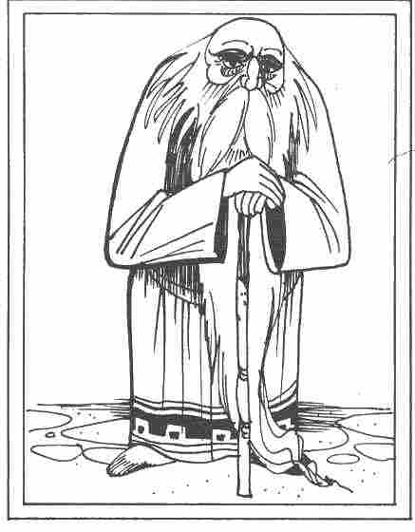

La Guilde des armuriers est dirigée par Ragnar Heurtefer (PNJ 906), un vieux Nain tranquille et pondéré. C'est un loyal serviteur du Prince qui profite de son soutien. Mais ça le fâche de voir que la Cour s'approvisionne de moins en moins en armes indigènes. A l'intérieur de la guilde il est confronté à une forte opposition. Selon certaines rumeurs, une partie des armuriers voudrait abandonner le métier pour se consacrer à l'importation d'armes d'Angbar. Au vu de la situation, une telle réaction est compréhensible, mais Ragnar ne peut l'accepter. Il s'efforce de combattre de telles actions mais il n'est pas soutenu par la majorité des membres de sa guilde.

Les fabricants d'arcs

Un seul représentant de cet artisanat « exotique » est installé à Havéna. Les arcs et les accessoires sont pour la plupart importés et vendus par d'autres marchands de la ville. Hugo La Mire (PNJ 907), seul fabricant, dispose donc d'une situation de monopole et les commandes sont nombreuses. Il emploie trois personnes et le travail effectué est de très haute qualité, ce qui se remarque dans les prix (P10, Q10, E3).
Il n'existe pas de guilde des fabricants d'arcs, mais Hugo siège au Parlement en tant que représentant de cette profession. La Cour princière se fournit chez Hugo qui a ainsi droit à beaucoup de considération. Ce fait a déjà provoqué le jalousie de plusieurs personnes. Mais jusqu'à présent, Hugo n'a pas eu à en pâtir.
Une conjuration secrète, dans laquelle Hugo joue un rôle, peut présenter un danger pour la ville. La « Confrérie libre de la main noire » met sur pied, en collaboration avec Hugo et l'un de ses employés, un plan visant à enlever Résano Milti, le chef de la guilde des maréchaux-ferrants. Résano, l'un des plus farouches adversaires de La Mire au Parlement, doit être retenu prisonnier jusqu'à ce que lé Conseil des Anciens ait désigné un nouveau chef aux maréchaux- ferrants.

Les boutiquiers (124,137)

C'est l'une des guildes les plus importantes et son influence au Parlement est grande. Elle dispose de deux représentants : Sylnya Glost (PNJ 908) et Rétiro Alma (PNJ 909). Tous deux possèdent un magasin en centre- ville, à proximité du palais princier, et ne peuvent pas se plaindre de leurs ventes. Ils vendent de tout, depuis les victuailles jusqu'aux pommades miracles, en passant par les ustensiles de cuisine. Neuf autres boutiquiers vivent encore à Havéna.
Sylnya est une femme résolue et énergique. C'est grâce à elle que les boutiquiers ont acquis leur importante position. Avec l'aide de Rétino, un ami intime, elle a gagné beaucoup d'influence au Parlement.
Ensemble, ils défendent les libres intérêts de la guilde, de façon à éviter la tutelle de la Cour. Mais ils sont encore loin de leur but car la Cour a tendance à vouloir limiter les pouvoirs du Parlement.
La guilde des boutiquiers joue encore un rôle particulier : Sylnya et Rétiro défendent les droits du clergé et sont soutenus par un représentant du temple de Praïos. Mais la situation est délicate. D'un côté, il existe un conflit d'intérêt entre la Cour et le Parlement, et d'autre part la Cour ne peut pas se distancier des partisans de Praïos. Le conflit semble donc inévitable.

Les potiers (144)

L'importance de cette profession est quasi insignifiante à Havéna. Le chef de la guide, Ivino J. Raph (PNJ 910), agit toujours dans l'ombre des grands et personne ne lui prête attention.
Ivino, et beaucoup de membres de sa guilde, sont tout sauf loyaux. Ses intérêts sont proches de ceux de Sylnya Glost, mais il ne l'a jamais déclaré ouvertement.
Le manque d'importance de sa profession dans la ville l'empêche d'exercer plus de

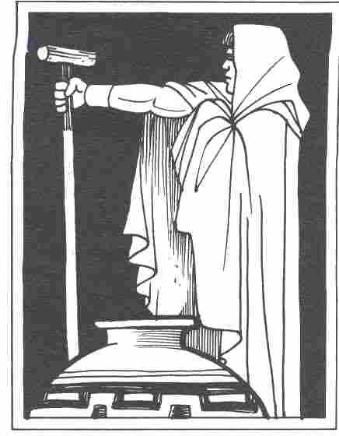

pression en faveur de ses demandes. De temps en temps, il s'allie à d'autres groupes dont les intérêts convergent avec les siens et accède ainsi sans heurts à la politique quotidienne. Cette manière de faire est tolérée par les autres membres de la guilde et Ivino jouit de l'entière confiance de ses collègues. Le destin a profondément marqué Ivino : il est devenu aveugle à l'âge de 27 ans. Malgré son infirmité, il dirige la guilde depuis plus de 12 ans maintenant, marque de la confiance qui lui est accordé.
Sa fabrique est dirigée par un des employés. Deux autres personnes travaillent chez lui. (P3, Q5, E3).

Les charpentiers (91)

La situation économique de cette profession est mauvaise, mais c'est normal au vu de la baisse dans le secteur de la construction. Les seules activités lucratives sont des travaux de manœuvre dans la construction de bateaux et de véhicules. Sherlock Nokin (PNJ 911) est parfaitement conscient de la situation, d'autant plus que ses collègues attendent de lui qu'il trouve une solution à ce problème. Actuellement, Sherlock essaie d'obtenir des contrats importants à l'extérieur de la ville.
L'un d'entre eux est la construction d'un barrage à VinaI (carte d'Aventurie 12-24). Mais ce projet ne pourra pas employer tous les charpentiers à la recherche d'un travail. Le taux de chômage de la guilde est élevé.
Ces derniers temps, des rumeurs circulent sur les étranges événements qui se déroulent chez les Nokin, selon lesquelles la femme de Sherlock se promène la nuit. Elle parcourt les rues en poussant des cris stridents, attaque des passants et disparaît ensuite sans laisser de traces. Sherlock vient seulement de découvrir le secret de sa femme : c'est un vampire. Les données sur Mérisa Nokin (PNJ 912) se trouvent au chapitre « Les secrets de la ville ».

Les charpentiers de marine (176)

La profession de charpentier de marine connaît un réel faste. Beaucoup d'artisans de professions apparentées (par exemple les charpentiers) trouvent du travail dans les chantiers navals de Havéna. Environ un cinquième des bateaux vendus à Havéna le sont à la Cour princière. La ville dispose d'une véritable petite armada indépendante, grâce à laquelle les voies maritimes proches des côtes sont sûres ; les pirates, à l'exception de ceux de Thorval, n'y troublent pas la circulation maritime. Les deux tiers des bateaux construits sont des bateaux de pêche, une activité importante. Le reste est composé de navires de commerce qui ne sont construits que sur commande.
La guilde n'a pas de chef pour l'instant. Le dernier chef a été victime d'un accident lors du lancement d'une galère de fort tonnage. Il a été écrasé par la quille du bateau. Beaucoup de gens prétendent qu'il s'agit d'un meurtre.
Quoi qu'il en soit, la guilde ne dispose d'aucun chef pour le moment. Les premiers signes de décomposition sont perceptibles et beaucoup d'entreprises essaient de tirer un profit important de cette situation. Le Parlement ne soutient pas ces actes mais ne peut rien y faire. Aussi longtemps que les charpentiers de marine ne chercheront pas à avoir un chef, la guilde ne sera pas à l'abri des profiteurs et risquera de verser dans le chaos.

Les meuniers (196)

En tant que producteurs d'une nourriture de base, les meuniers devraient occuper une position dominante. Ce n'est toutefois pas le cas. Les grands champs de céréales se trouvent dans les régions situées entre VinaI, Laboucle et Albemar et le travail est effectué sur place.
En ville, les meuniers ont donc une fonction de moindre importance. Leur présence trouve son origine dans le passé, à une époque où la campagne environnante ne suffisait pas à nourrir la population de la ville et où le grain était importé.
Ce phénomène a laissé des traces dans la guilde des meuniers : elle souffre d'un risque d'extinction. Le chef actuel de la guilde, Jergan Mondana, est confronté à la difficile décision de dissoudre officiellement la guilde. Cette décision serait soutenue par ses collègues. Tous sont prêts à abandonner un métier qui ne nourrit plus son homme, et chacun sait que le chômage menace. Il est préférable d'abandonner un travail qui n'a plus de signification que d'attendre une solution improbable à ses difficultés.

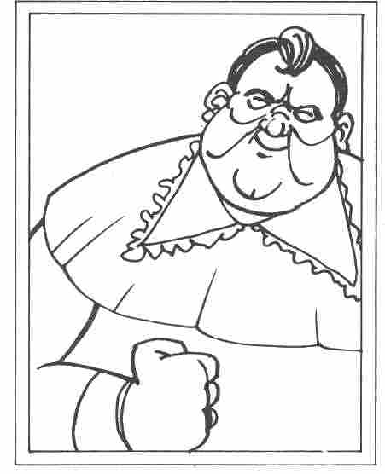

Jergan (PNJ 913) partage la résignation de ses collègues. Mais il ne sait pas de quoi son lendemain sera fait. En secret, il rêve d'un voyage à travers l'Aventurie.

Les marchands de chevaux (178)

La plupart des chevaux vendus à Havéna proviennent des prairies qui s'étendent entre Baliho, Bofors et Trallo. Ce sont des animaux de moyenne capacité. Leurs qualités n'égalent pas celles des légendaires « crinières nordiques », mais suffisent pour le trait et le galop.
Les animaux originaires de Falorn sont rares sur le marché. Lorsque c'est le cas, ils sont achetés au prix fort, jusqu'à 400% du prix moyen ! Ce sont des chevaux robustes qui accomplissent parfaitement leurs tâches d'animaux de trait.
Leur prix dépasse celui des « crinières nordiques ». La guilde des marchands de chevaux est dirigée par une Elfe nommée Gunda Frasel (PNJ 914). Elle s'est établie à Havéna voici 20 ans après avoir exercé le même métier à Gareth où elle est tombée en disgrâce. Elle espérait que son déménagement lui apporterait un peu de paix, qu'elle n'a pas pu trouver jusqu'à présent. Cela ne signifie toutefois pas qu'elle est surchargée, mais il lui est pénible de toujours devoir représenter sa guilde. Elle n'est pas heureuse de sa nomination à la tête de cette guilde, mais ne l'a pas refusée. Les avantages financiers qui en résultent y sont pour quelque chose.
Malheureusement Gunda n'a pas remarqué qu'elle est manipulée par ses collègues. Sous sa protection, quelques marchands s'adonnent à des affaires louches qui leur auraient valu l'expulsion dans d'autres villes.

Les scribes (218)

Ils sont privilégiés et respectés. Le citoyen moyen évite leur contact. Etre scribe apporte beaucoup d'avantages, mais également des inconvénients. Parmi les avantages, il faut citer le fait d'appartenir au tiers supérieur de l'échelle sociale, le standard de vie élevé et la liberté intellectuelle. Les inconvénients proviennent surtout du fait que les citoyens considèrent souvent l'écriture comme un acte de magie.
Les scribes estiment que leur profession ne s'apparente pas à de l'artisanat, mais qu'il s'agit d'un art. Lorsqu'ils travaillent comme professeurs, métier quasi inexistant en Aventurie, ils insistent pour ne dispenser leur enseignement qu'à des nobles ou à des personnes importantes. La direction des archives de la ville fait également partie de la tâche des scribes. Le vague recueil de feuilles et d'avis épars existant commence à être classé et répertorié. Les scribes ne forment pas une guilde à proprement parler, mais sont membres de la « Communauté des scribes de l'Empire ». Il s'agit plutôt d'une communauté d'intérêts dont le but est de promouvoir le profession. Mais des intérêts financiers y sont liés à l'arrière plan. Le porte-parole de l'association se nomme Haldana Dragg, un Nain qui ne vit à Havéna que depuis trois ans. Il est originaire de la Terre des Brumes dans le nord de l'Aventurie. Il a quitté son pays à la suite d'un conflit dans son clan pour atterrir à Havéna, une ville dont les portes sont toujours ouvertes à tous. C'est en chemin, à Gareth, qu'il a eu connaissance de la communauté des scribes. Celle-ci l'a enthousiasmé à un tel point qu'il a décidé d'en fonder une semblable à Havéna. Après d'interminables débats au Parlement, l'association a enfin été reconnue. En l'espace de deux ans, Haldana (PNJ 915) a vu le nombre de scribes passer à 16. Haldana est ouvert à (presque) tout employeur et ses affaires sont florissantes.

Les ébénistes (79)

Alof Visdula, chef de la guilde des ébénistes et menuisiers, mène une vie riche en changements. La fraude l'occupe le jour alors que la nuit, il est pris par sa passion, les jeux de hasard. On le trouve très souvent dans la maison de cure de Nérestan Sélédié (maître de bains). Peu de gens connaissent cette passion, car Alof est passé maître dans l'art de l'illusion. Il peut à loisir modifier son apparence, de sorte que ce n'est jamais vrai ment lui qu'on retrouve chaque soir au casino...
Pour Alof, il est naturellement vital de cacher ses dons, car Havéna est une farouche ennemie de la magie (voir l'introduction). Son art lui apporte toutefois des avantages. Avec un de ces amis, magicien lui aussi, qui habite un petit village hors de la ville, il est en mesure de valoriser artificiellement ses produits. Mais cette illusion n'est pas sans danger puisque son effet est de courte durée (six mois à deux ans). Jusqu'à présent aucun client ne s'est encore plaint. Lorsqu'un meuble n'est plus du goût de l'acheteur, celui-ci en recherche tout d'abord la raison en lui-même : peut-être

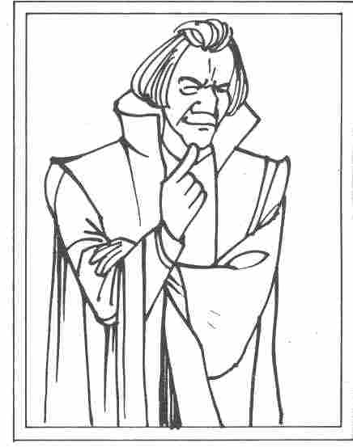

a-t-il changé de goût. Alof ne peut pas se plaindre de ses ventes. Ses collègues envient la qualité de ses produits et essaient de s'adapter à son standard. Alof (PNJ 916) doit son poste de chef de la guilde uniquement à la grande (!) qualité de ses produits.

Les boulangers (38)

La farine est l'aliment de base le plus important à Havéna. On l'utilise pour confectionner toutes sortes de produits comme le pain par exemple. Le métier de boulanger dispose ainsi d'une situation privilégiée. Il est représenté par trois personnes au Parlement de la ville. Bragi Forgryn (PNJ 917), Zekla Persicot (PNJ 918) et ull Rétyl (PNJ 919) sont les délégués de la guilde au Parlement. Les trois représentants sont élus tous les deux ans. Une réélection peut toutefois conduire à un « règne » plus long.
C'est la seule guilde de la ville dans laquelle les prix sont fixés. Ils varient avec les saisons. Deux grandes boulangeries sont dirigées par Forgryn et par Rétyl. Le premier fournit les institutions officielles et le second alimente le reste de la population. La boulangerie de Zekla est spécialisée dans la pâtisserie et la confiserie. Au total Havéna compte 14 boulangeries, toutes membres de la guilde, au sein de laquelle chacune dispose des mêmes droits. Les luttes intestines sont donc rares. Grâce à la situation économique de la guilde, exceptionnelle pour l'Aventurie, les prix sont faibles pour une qualité moyenne à bonne : P2, Q6.

Les bouchers (216)

De même que les boulangers, les bouchers ont une situation privilégiée. Leurs produits

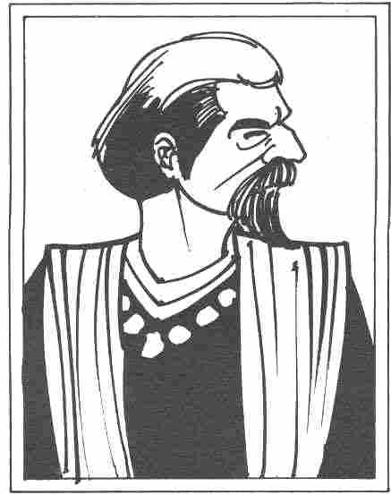

sont également de première nécessité. Mais des dissensions internes empêchent cette guilde d'atteindre la même sérénité économique que celle des boulangers. Des démarches en faveur de la création d'une confrérie ont toutefois été réalisées. Le porte-parole de la guilde au Parlement, Tekla Beylard (PNJ 920) n'est pas un révolutionnaire, mais pense à une union des bouchers sous forme de confrérie. Il dispose d'appuis au Parlement, favorable à toute amélioration de la situation économique de la ville.
Toutefois, le situation de Tekla face à ses confrères est difficile, car ses plans ne sont soutenus que par une minorité d'entre eux. Les élections approchent et la réélection de Tekla est loin d'être acquise.
Tekla n'est cependant pas à ce point borné qu'il refuse son profit personnel. Sa boucherie a pris de l'importance avec les années et il est devenu le fournisseur de la Cour. Même si Tekla ne peur pas réaliser ses plans idéalistes, il a réussi à s'assurer un avenir financier agréable.

Les joailliers (224)

Les fabricants de bijoux de luxe sont réunis dans cette guilde. Mais le renom de la corporation a considérablement baissé depuis que quelques-uns de ses membres sont soupçonnés de collaborer avec des alchimistes et. des magiciens pour faciliter la réalisation de leurs produits. Uzrhom Soutry (PNJ 921) ne veut pas écouter ces rumeurs et s'efforce, comme parlementaire, de rendre à la guilde sa renommée. Mais sa tâche est difficile car il ne jouit pas de la confiance des autres parlementaires.
Les ventes de cette profession, autrefois florissante, ont diminué à tel point que la Cour était prête à subventionner les artisans pour que leur renom ne disparaisse pas totalement.
Cette proposition n'a pas été du goût du Parlement, mais elle a été malgré tout réalisée. Une action de « nettoyage » a été effectuée au sein de la guilde et les artisans suspects ont été exclus de la ville. Les caisses noires qui proviennent des dessous de table d'autres collègues exerçant encore la profession sont importantes, selon les estimations officielles. Soutry se distancie de ces pratiques.
Il a la conscience tranquille et rien ne peut lui être reproché. Il a toutefois récemment acheté un grand terrain en dehors de la ville, mais aucun indice ne mène jusqu'à lui.

Les médecins (256)

Presque tous les médecins domiciliés à Havéna sont membres de cette guilde. Le chef de la corporation est le médecin de la Cour Jarouth Corbel (PNJ 922).
La guilde compte 9 membres et 3 autres médecins résident à Havéna. Il y a ainsi environ un médecin pour 1500 habitants. Comparée à d'autres villes, la situation est catastrophique et Corbel s'efforce d'attirer d'autres médecins à Havéna. La Cour a autorisé la distribution d'une aide financière a tout nouveau médecin. Cette situation a été proclamée dans tout l'Empire et en Nostrie. On espère ainsi attirer un assez grand nombre de médecins à Havéna. L'un d'entre eux est un elfe du nom de Sindar Eltwyn (PNJ 923), arrivé récemment et qui travaille comme médecin libre. Ses pratiques sont expliquées au chapitre « les secrets de la ville ». Les autres médecins connaissent très bien leur métier et les prix sont très élevés, si bien que certains citoyens ne peuvent s'offrir leurs services. Malgré l'hôpital, la situation dans le domaine de la santé doit être qualifiée de sérieuse. Aucune épidémie ne s'est déclarée depuis deux siècles, mais beaucoup de progrès doivent encore être réalisés.

Les souffleurs de verre (217)

Cette jeune profession est originaire du sud de l'Aventurie. Le verre « ... ce coûteux matériau de noble provenance » (citation du Prince EI-Béraoun) n'a pas encore acquis une grande valeur économique à Havéna. Les produits en verre sont surtout considérés comme des bijoux et achetés par des personnes très aisées. Les fenêtres vitrées ne sont pas encore très répandues, mais elles devraient connaître un intérêt croissant parmi la population dans les années à venir. La corporation des souffleurs de verre n'est pas représentée au Parlement. Cependant, il existe une association officielle des membres de cette profession qui se réunit chaque semaine. Elle est dirigée par Lyndia Ynglar (PNJ 924). Les réunions n'ont aucun caractère politique. Les souffleurs de verre semblent satisfaits de l'exotisme de leur métier. Le matériel est cher (P9) et sa qualité n'est pas toujours excellente (Q4-8).
Il faut encore attendre pour savoir comment cette jeune guilde s'établira à Havéna.

Les pêcheurs (223)

Les pêcheurs vendent en général très bien leurs produits, mais les conditions difficiles de leur profession (pirates, tempêtes) ne leurs facilitent pas la tâche. La population est consciente de cet état de chose et la guilde jouit d'une bonne réputation à Havéna. Avec deux représentants au Parlement, Havamel Griff (PNJ 925) et Vlrylis Kran (PNJ 926) , les pêcheurs disposent d'un droit de décision. Le métier se limite exclusivement à la prise du poisson. La vente et la distribution sont l'affaire des négociants. Ces derniers temps, Havamel est soupçonné (avec raison) de collaborer avec le Sho-taka'sa. On lui reproche d'avoir mis sur pied un commerce illégal avec la Nostrie. L'affaire est en suspens mais sera vraisemblablement abandonnée par manque de preuves. Dans le cas contraire, les pêcheurs courent le risque de voir leur réputation anéantie. Havamel s'efforce d'écarter les témoins en utilisant au besoin des moyens illégaux.

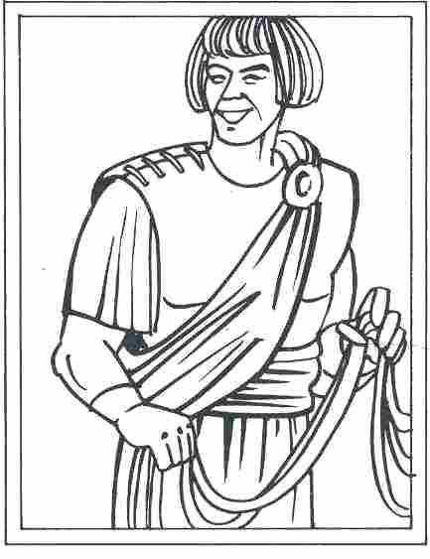

Les bourreliers (267)

La guilde des bourreliers ne connaît que peu de problèmes. La demande de bons articles de cuir est en effet en hausse car il y a toujours plus d'aventuriers de passage qui séjournent à Havéna où ils cherchent à s'équiper. Le prix des selles et des brides a ainsi fortement augmenté (P8, Q6).
Au sein du Parlement, les bourreliers sont modérés. Starkad Dendural (PNJ 927), représentant de la guilde, a beaucoup d'amis et peu d'ennemis dans la ville. C'est un homme réservé et plein d'humour qui profite de son bien-être. Avec une guilde loyale derrière lui, il peut soutenir l'un ou l'autre des partis du Parlement.

Les pilotes de fleuve (234) et de mer (235)

La profession de pilote est l'une des principales dans une ville portuaire. Vous trouverez une explication des activités de cette guilde dans la description des maisons (N° 234,235). Vous y trouverez également d'autres références sur les maisons des guildes.

Les secrets de la ville

Les voleurs à Havéna

Cette profession marginale peut également être considérée comme une sorte « d’artisanat ». Il existe ainsi une guilde - illégale - des voleurs. Elle se nomme « Sho-taka'sa », ce qui signifie à peu près « association des mains habiles ». Malgré son pittoresque, ce mot n'est presque jamais prononcé ouvertement.
La guilde compte actuellement une quarantaine de voleurs organisés. L'association est strictement hiérarchisée et très bien structurée. Le chef de la guilde a plusieurs spécialistes sous ses ordres qui veillent à maintenir le haut niveau de formation des membres. Grâce à quoi, la guilde est en mesure de répondre à tous les désirs et à toutes les demandes. Les différentes spécialisations comprennent :
-le vol à la tire
-le cambriolage
-la prise d'otage
-le chantage
-la corruption
-la calomnie
-la falsification
-l'infiltration
-la triche (jeu de hasard pipé)
L'absence du meurtre peut étonner. En effet, la Sho-taka'sa se distancie d'actions meurtrières. Les membres de la guilde mettent un point d'honneur à honorer leurs contrats dans le sens d'un service, certes illégal, mais néanmoins non violent. Les membres qui outrepassent cette règle sont sévèrement punis.
La guilde ne dispose pas d'un bâtiment officiel à Havéna. Les membres se réunissent chaque semaine à des endroits différents. Ces réunions servent à planifier les événements. Très peu de membres connaissent le chef de la guilde, ou même son nom.

Hermès Soliman, chef de la guilde, est un homme tranquille (PNJ 930). Marié, il est père de trois enfants âgés respectivement de 12, 17 et 18 ans. Sa femme possède un petit magasin de légumes au centre-ville et ses affaires sont florissantes. Le renom de Soliman est sans tache dans la société havénoise. Son style de vie est à l'origine de l'estime que lui portent les gens. Sa position est assurée et, à 42 ans, sa fortune est respectable. Il possède plusieurs métairies et deux auberges aux abords de routes fréquentées de la région de Havéna.
Hermès, qui fut autrefois jongleur dans un cirque ambulant, est un équilibriste né. Il lui est donc aisé de se promener sur une corde ou sur les toits. Malgré son âge, il est encore vif comme « un jeune dieu » et il est l'idole des jeunes membres qui le connaissent.

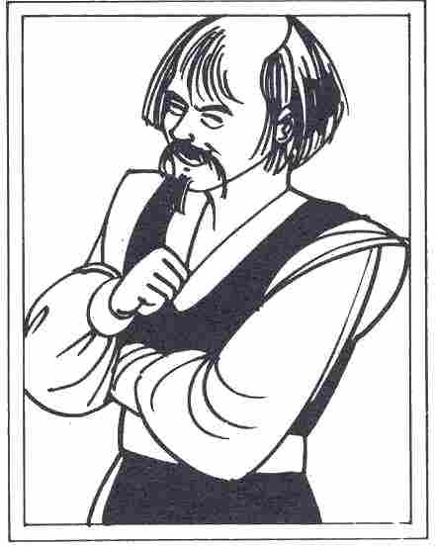

Quatre membres conseillent et épaulent Hermès. Ce sont :
-Olorand Enar (PNJ 931), maréchal-ferrant
-Karine lndash (PNJ 932), aubergiste
-Goris de Kardan (PNJ 933), constructeur d'arcs
-Elvina Aranol (PNJ 928), courtisane.

Ces quatre personnes ne participent pas aux actions des membres de la guilde. Leur seule fonction est le conseil, pour lequel ils reçoivent une participation financière aux actions réalisées.

Comme indiqué plus haut, les réunions se déroulent en différents endroits. Mais c'est uniquement dans des cas exceptionnels que ces réunions ont lieu au domicile de l'un des membres. La plupart du temps, ils se réunissent dans des maisons inhabitées, dans des caves ou hors de la ville. La Garde a déjà essayé de repérer ces lieux à plusieurs reprises, soit par des espions, soit par des interrogatoires « serrés » de membres de la guilde. Aucun résultat n'a encore été enregistré.
Les membres du Sho-taka'sa discutent entre eux dans un dialecte particulier, une sorte de langage secret. Il se compose de mots courants, prononcés différemment, et de signes de la main. Les sons, grognements et sifflements font également partie du vocabulaire du « Taka-t'sa », nom couramment donné à cette langue. Il y a peu de spécialistes de ce langage et jusqu'à présent aucune étude scientifique n'a été réalisée. Le Taka-t'sa n'est pas un langage indépendant, il regroupe des éléments de la langue courante et des expressions propres à la profession. Dans les autres villes d'Aventurie, les voleurs ont développé des langages similaires qui se différencient plus ou moins de la langue courante.
Les membres du Sho-taka'sa proviennent de tous les groupes sociaux et professionnels. Un riche marchand, ou un membre de la Cour princière, peut être membre de cette guilde. Il n'est naturellement pas possible de différencier un voleur d'un autre citoyen. Un œil habitué pourra toutefois relever quelques différences dans le mode de vie.
Les actions du Sho-taka'sa sont multiples, comme nous l'avons déjà dit. Les habitants et les voyageurs y sont donc confrontés de temps à autre. Mais ils n'ont rien à craindre pour autant qu'ils ne soient les victimes des « mains habiles » et qu'ils se tiennent à l'écart de leurs actions.
Un mot encore sur les meurtres. Il existe à Havéna une « Fraternité libre de la main noire » qui n'est pas organisée comme une guilde. On y retrouve des assassins de toutes sortes et de toutes nationalités. Il faut cependant dire que cette association est en déséquilibre et ceci est dû à des troubles et à des meurtres internes. La Fraternité ne peut donc pas devenir une organisation vraiment puissante. Mais elle est redoutée par la Garde. Bien que les noms des membres ne soient généralement connus qu'après une enquête sur un meurtre, la Cour princière dispose dans ses archives d'une liste des membres présumés de l'organisation. Cette liste est secrète et mise sous haute surveillance. Seul les chefs de la Garde et quelques membres de la Cour y ont accès.

Vampire

Avec Mérisa Nokin, l'œil Noir introduit un Vampire parmi les habitants de Havéna. Afin d'éviter le risque d'une mauvaise interprétation de ce Monstre par le Maître de jeu, ou d'une évaluation erronée de ses possibilités par les joueurs, voici quelques indications pour mieux le définir.

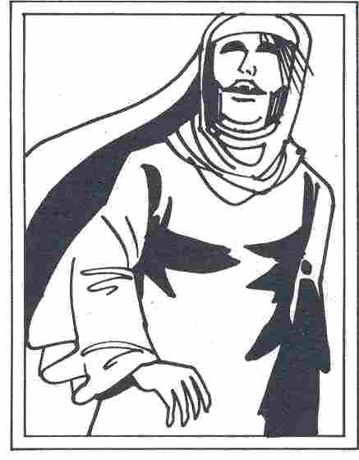

Mérisa Nokin est issue de la lignée des vampires de Montdragon. Ceux-ci se distinguent des vampires déjà connus par différentes caractéristiques. En particulier, ils ne craignent nullement la lumière du jour, l'eau courante ou l'ail. Toutefois, ils sont très sensibles aux surfaces réfléchissantes et les miroirs ne reflètent pas leur image. Ils peuvent supporter la vue d'objets religieux, non sans cependant éprouver un sentiment de malaise. Les Vampires de cette lignée disposent des facultés surnaturelles suivantes : -
-transformer des cadavres en Morts-vivants (5D6 + 70) %
-se transformer (en brouillard, tempête de neige ou bien en rat) (5D6 + 30) %
-modifier la température extérieure de plus ou moins 20° Celsius (4D6 + 6) %
-modifier la météo (mais pas provoquer des orages) (4D6 + 6) %
-endormir quelqu'un (5D6 + 60) %
-produire un écran de brouillard (5D6 + 40) %
-produire de la neige (5D6 + 60) %
(Les pourcentages expriment les capacités moyennes d'un Vampire typique. Des variations sont possibles et même fréquentes. Mais les Vampires possèdent toutes ces facultés).

Les valeurs pour Mérisa Nokin sont :
CO 14, AD 9, CH 17, FO 17, IN 12, EV63, EN80.
-Morts-vivants : 86%
-transformation: 51 %
-température: 19%
-temps: 17%
-sommeil: 78%
-brouillard : 56%
-neige : 55%
Mérisa ne combat pas avec des armes. Elle utilise exclusivement ses facultés de Vampire. Elle a une prédilection particulière pour les Morts-vivants qu'elle active pour lui prêter main-forte. Elle utilise sa faculté d'endormir les gens pour les rendre inoffensifs afin de sucer leur sang.
En tant que représentante des Vampires de Montdragon, Mérisa ne court aucun risque de voir ses victimes devenir des concurrents : elles ne se transforment en effet pas en Vampire après leur mort et ne subissent aucune contagion. Il en va de même pour les cadavres qu'elle transforme en Morts- vivants. C'est pour cette raison que Havéna n'est pas surpeuplée de Vampires

La magie noire de Sindar Eltwyn

Sindar Eltwyn vit à l'écart de la ville. C'est un Elfe qui s'est récemment installé à Havéna et qui prétend être médecin.
Ceci est vrai jusqu'à un certain point. Sindar a de bonnes raisons de dissimuler ses véritables capacités : il pratique la magie noire. Qui donc accepterait de se faire soigner par lui, sachant que sa principale préoccupation est de rassembler des débris humains ou des morceaux de cadavres !
A côté de ses facultés « normales », comme réveiller les morts ou invoquer des démons, Sindar dispose d'un important arsenal de maléfices de toutes sortes :
-Le secret de la vie est le plus puissant de tous. Il permet de créer un Golem, qui est une créature vivante, composée de morceaux de cadavres. Un Golem possède toutes les caractéristiques du Zombi augmentées de 50%, et il obéit au doigt et à l'œil à son créateur.
Heureusement, Sindar n'est pas encore parvenu à créer un Golem. En plus des morceaux qu'il s'est déjà procurés, il est indispensable, pour animer une telle créature, d'être sous l'influence d'une constellation particulière qui n'apparaît que rarement dans le ciel d'Aventurie.
A l'heure actuelle, il lui manque encore une main gauche ; il pourra tenter un essai (40%) au prochain solstice d'été. Une telle tentative consomme 62 Points Astraux.
-Le Doigt de la mort, qui tue sur place un être vivant par simple contact. Ce maléfice coûte à Sindar 30 points astraux.
-Terreur et Panique sont deux sortilèges (PA7 et PA14) qui ne se différencient que par la 'Puissance de leur effet. L'influence du premier ne dépasse pas 20 minutes et ne touche qu'une seule personne. Le second peut terroriser jusqu'à 6 personnes simultanément et durant six heures.
-l'Epouvante représente un échelon de plus dans la terreur.
Ce sortilège (PA26) peut effrayer et paniquer une foule entière et l'entraîner à des actes de violence incontrôlables.
-Afin de pouvoir exercer sa magie, Sindar est tenu de sacrifier des victimes à intervalles réguliers. Ce sont pour la plupart des animaux vivants qui, selon un antique rituel, doivent être tués durant une nuit de pleine lune. Leur cadavre doit ensuite être jeté à la mer. Sindar veille à ne pas être observé lorsqu'il se livre à de telles pratiques. Jusqu'à présent il a toujours pu agir en secret.
Personne ne sait à quelle divinité ou à quel démon il doit sacrifier ses victimes.
Les valeurs pour Sindar sont données dans le chapitre. « Les habitants de la ville ». Son Energie Astrale se monte à 72 points.

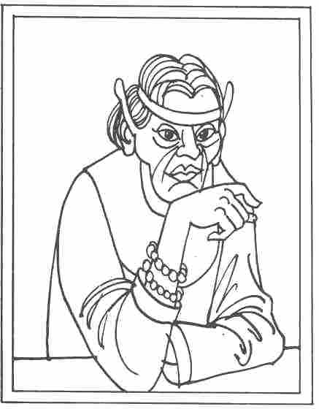

Logement, commerce et professions

Dans les rues de Havéna

(Les bâtiments et leurs habitants)

Le rempart de la ville
Le « nouveau mur », qui entoure la ville sur ses trois côtés terrestres, a été construit par Emerald Béraoun en 45 av. Hal. Sa hauteur aux créneaux est de 5,8 m. et de 4 m. au chemin de ronde. On peut traverser le mur par les portes et par des échelles de bois (non inscrites sur le plan de la ville). Le rempart a été réalisé en pierres de taille. Il est lisse et en bon état, à l'exception d'un endroit du mur sud-est. Une patrouille des gardes des portes en fait le tour à intervalles irréguliers et les tours ne sont pas occupées en temps de paix.

Les portes de la ville

La porte nord (36)
La porte mesure 2,5 m. de hauteur et la tour culmine à 8 m. La porte est composée de deux battants faisant chacun 1,5 m. de large. Ils sont fermés au moyen d'une poutre transversale dont les extrémités s'encastrent dans le mur de part de d'autre de la porte. Elle est ouverte de 6 h. à 18 h. en été, et de 6 h. à 16 h. en hiver. La garde se compose de quatre soldats, dont deux se tiennent sur la route devant la porte ; les deux autres restent dans la cour.
Le service à la porte nord n'est que peu apprécié par les soldats. Peu de paysans de Havéna ou des environs utilisent cette porte. Un voyageur, désirant pénétrer secrètement dans la ville, est sûr d'y trouver une garde peu attentive

La porte de Nostrie (61)
Ses dimensions, les heures d'ouverture et la composition de la garde sont semblables à celles de la porte nord.
La route de Nostrie est fréquentée à toute heure du jour. La garde est généralement très attentive, mais porte surtout son attention sur les produits illicites, et peu sur les piétons équipés d’un maigre bagage.

La porte de Gareth (195)
La porte mesure 3 m. de haut et les tours 10 m. Chaque battant de la porte est large de 1,6 m. Ils se ferment comme ceux de la porte nord avec en plus une herse pour prévenir les attaques. La porte est ouverte de 6 h. à 18 h. hiver comme été et huit gardes y sont affectés, dont un sergent ou un lieutenant. Quatre gardes sont postés sur la route.
Chaque étranger est questionné sur les raisons de sa visite. Si la garde estime ses intentions non fondées, le visiteur est refoulé. Si ce dernier éveille la méfiance des soldats, il peut même être arrêté, conduit au bâtiment de la garde et soumis à un interrogatoire.
La porte de Gareth est ornée de bas-reliefs qui racontent l'histoire de la ville. Une petite porte (1,4m.) a été percée dans l'un des battants pour permettre l'accès à la ville en dehors des heures d’ouvertures officielles.

La porte sud (263)
Les dimensions et la garde sont équivalentes à celles de la porte de Gareth, mais les heures d'ouverture sont celles de la porte nord.
La porte sud permet d'accéder à une île du delta qui est très fertile. Le trafic est intense à cette porte utilisée par les paysans qui transportent leurs marchandises soit en ville soit au port. La garde est attentive. Un étranger a très peu de chances de passer inaperçu, car les soldats connaissent presque tous les habitants.

Les portes de l'eau (37, 229, 246)
La ville dispose de trois portes sur l'eau. Deux de trouvent sur le Grand-Fleuve et une troisième au nord. Jadis, le Grand-Fleuve pouvait être obstrué par des herses. Elles sont rouillées et donc inutilisables depuis longtemps. Seule, celle de la face nord fonctionne encore. Les deux autres portes sont toutefois constamment surveillées. Les tours des portes mesurent 12 m. de haut sur le Grand-Fleuve et 8 m. à la porte nord.

L'ancien mur
Dans la nouvelle ville, des ruines d'un ancien mur ont été conservées. Les tours servent d'habitation aux plus pauvres.

Les ponts
Le plus important est celui de la Princesse Azade. Sa hauteur atteint 10 m. (au-dessus de l'eau) et les plus grands bateaux côtiers ou fluviaux peuvent circuler dessous. A part celui-ci, Havéna dispose de trois ponts-levis (indiqués sur le plan). Les gardiens de ces ponts ont toujours des informations intéressantes à fournir et il est relativement facile de les faire parler. Seuls les bateaux sans mâts peuvent circuler sous les autres ponts indiqués sur le plan

Les rues
Presque toutes les rués de la ville sont pavées. Des chemins de terre mènent aux fermes des quartiers extérieurs.

Les canaux
Les barques à fond plat et les bateaux de pêcheurs ou à rames, sans mâts, peuvent utiliser les canaux de la ville. La circulation des gros bâtiments est limitée aux bassins portuaires et au Grand-Fleuve.

Description des maisons

La liste suivante contient une brève description des 300 maisons de Havéna. Ces données suffiront si les joueurs ne pénètrent que rapidement dans les maisons ou s'ils les voient de l'extérieur. Si des scènes plus longues devaient de dérouler à l'intérieur d'un bâtiment, le Maître de jeu pourra improviser sur la base de l'alinéa H : il lui suffira de trouver une maison équivalente qui lui servira de référence. Il lui sera par exemple facile de transformer une pharmacie en mercerie, en conservant le plan, mais en modifiant les fonctions. Le plus souvent, les joueurs chercheront des hôtels ou des auberges. C'est la raison pour laquelle nous vous proposons 5 exemples allant de l'hôtel de luxe au dernier des « bouis-bouis ». Ces échantillons vous permettront de classer rapidement un établissement dans l'une des catégories.

Les légendes de la liste sont les suivantes :
Désignation: type de profession, commerce, hôtellerie.
P : numéro sur le plan de la ville.
H : habitants = nombre de personnes logeant dans la maison.
E : employés = nombre d'employés qui ne se trouvent dans la maison que le jour.
Q : qualité = rapport prix/service, l'échelle varie de 1 (très mauvais) à 10 (très bon).
P : prix = prix des marchandises, l'échelle varie de 1 (très bon marché) à 10 (très cher). La valeur 5 donne le prix de base (selon la liste des prix). Chaque point en plus (moins) correspond à une augmentation (diminution) de 10% calculée sur ce prix de base.
MJ : le Maître de jeu désigne la (les) valeur (s)

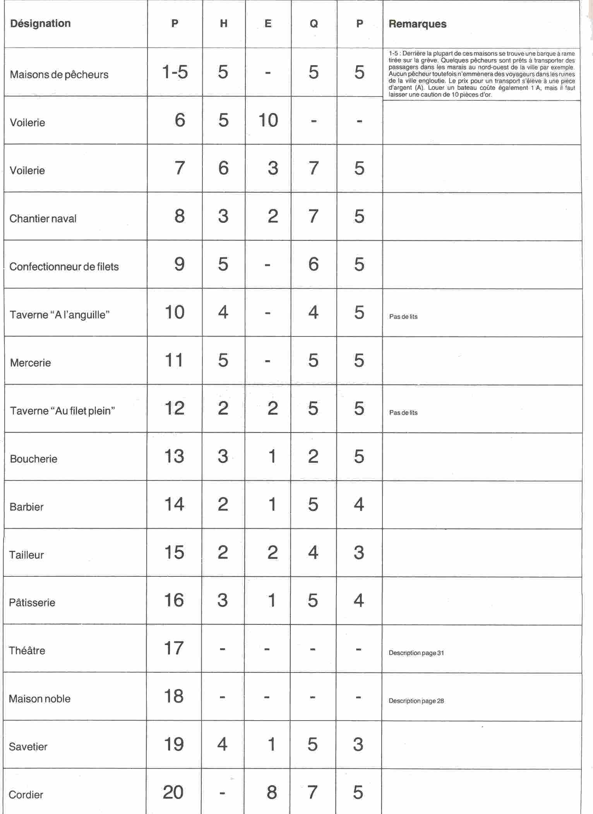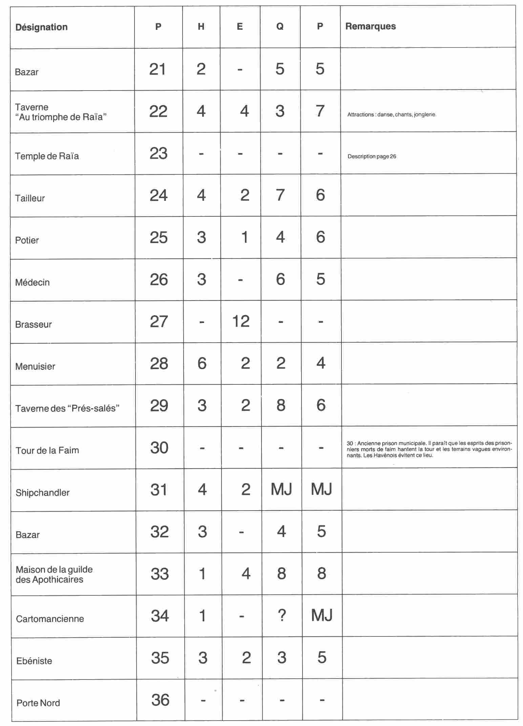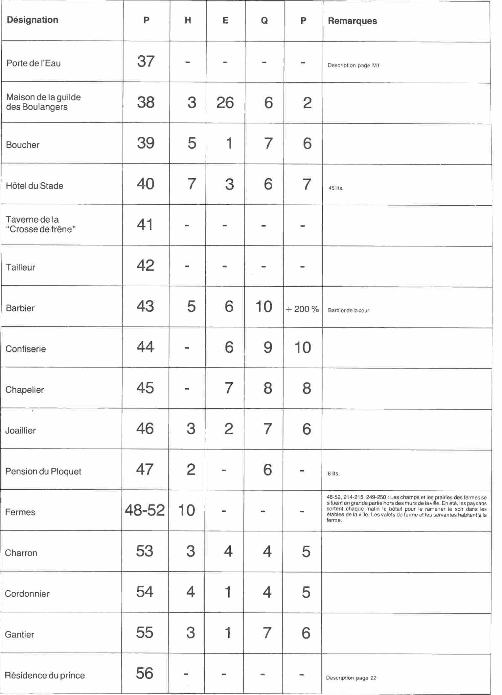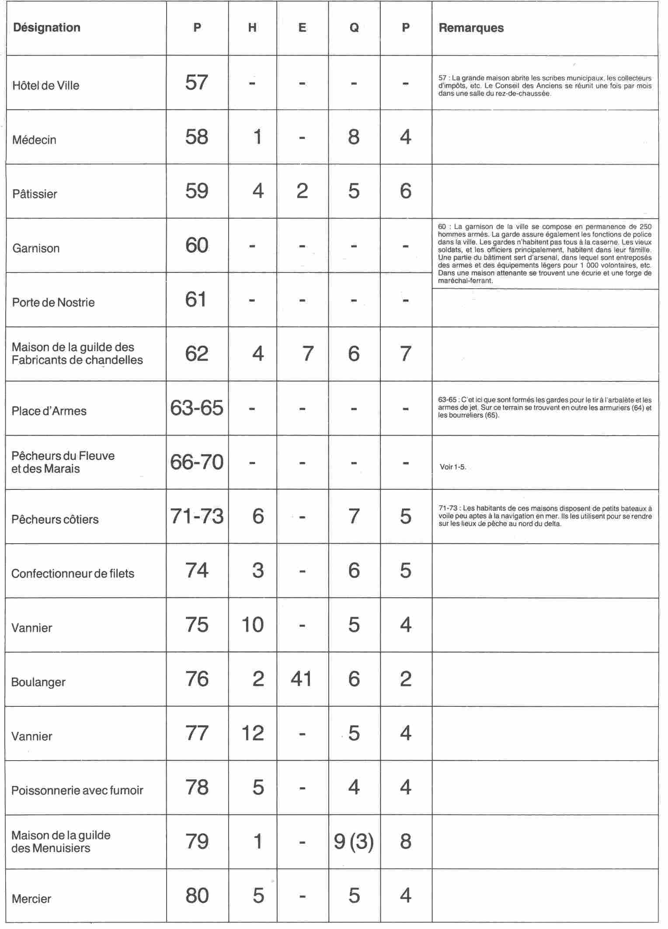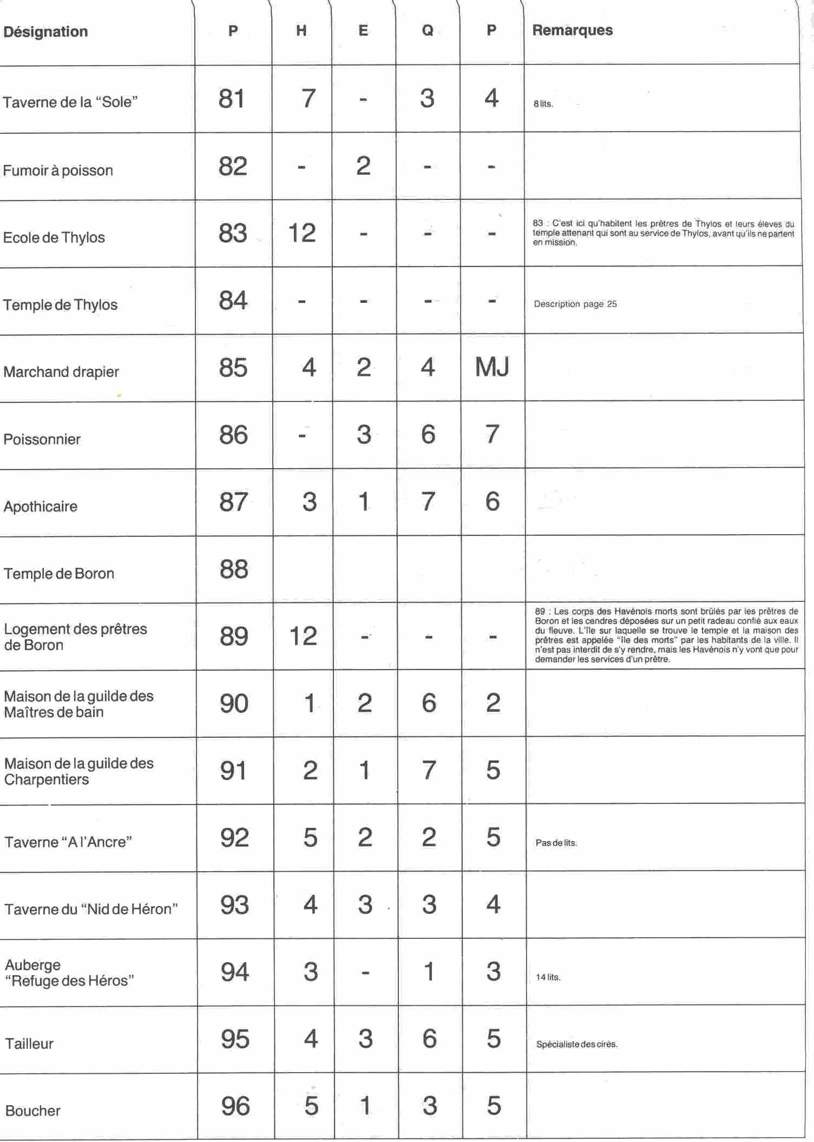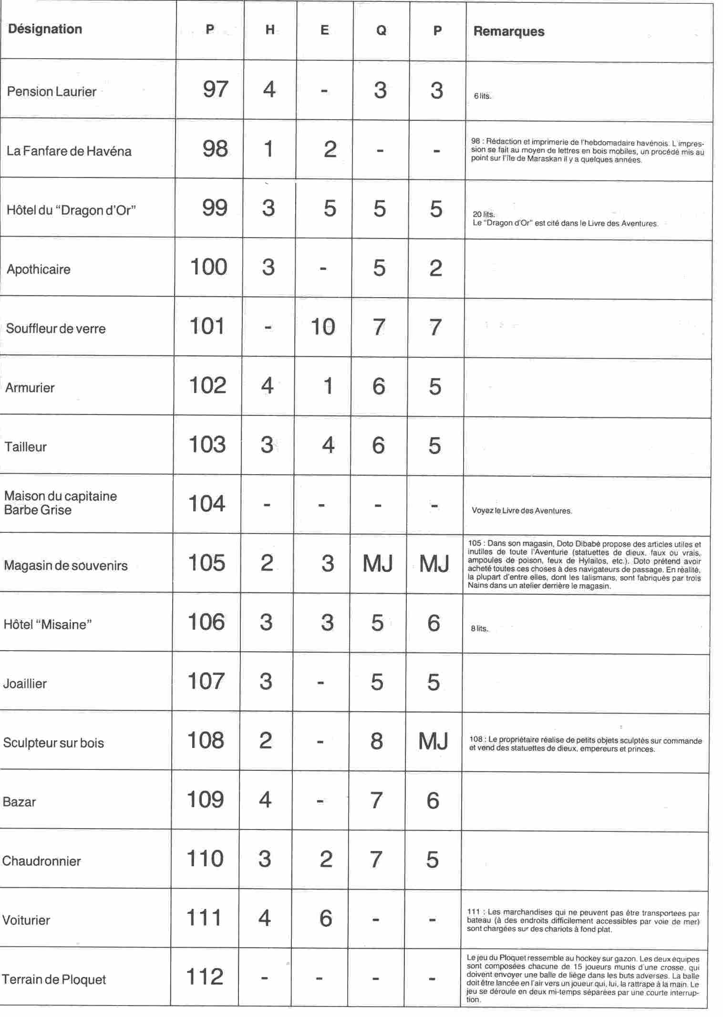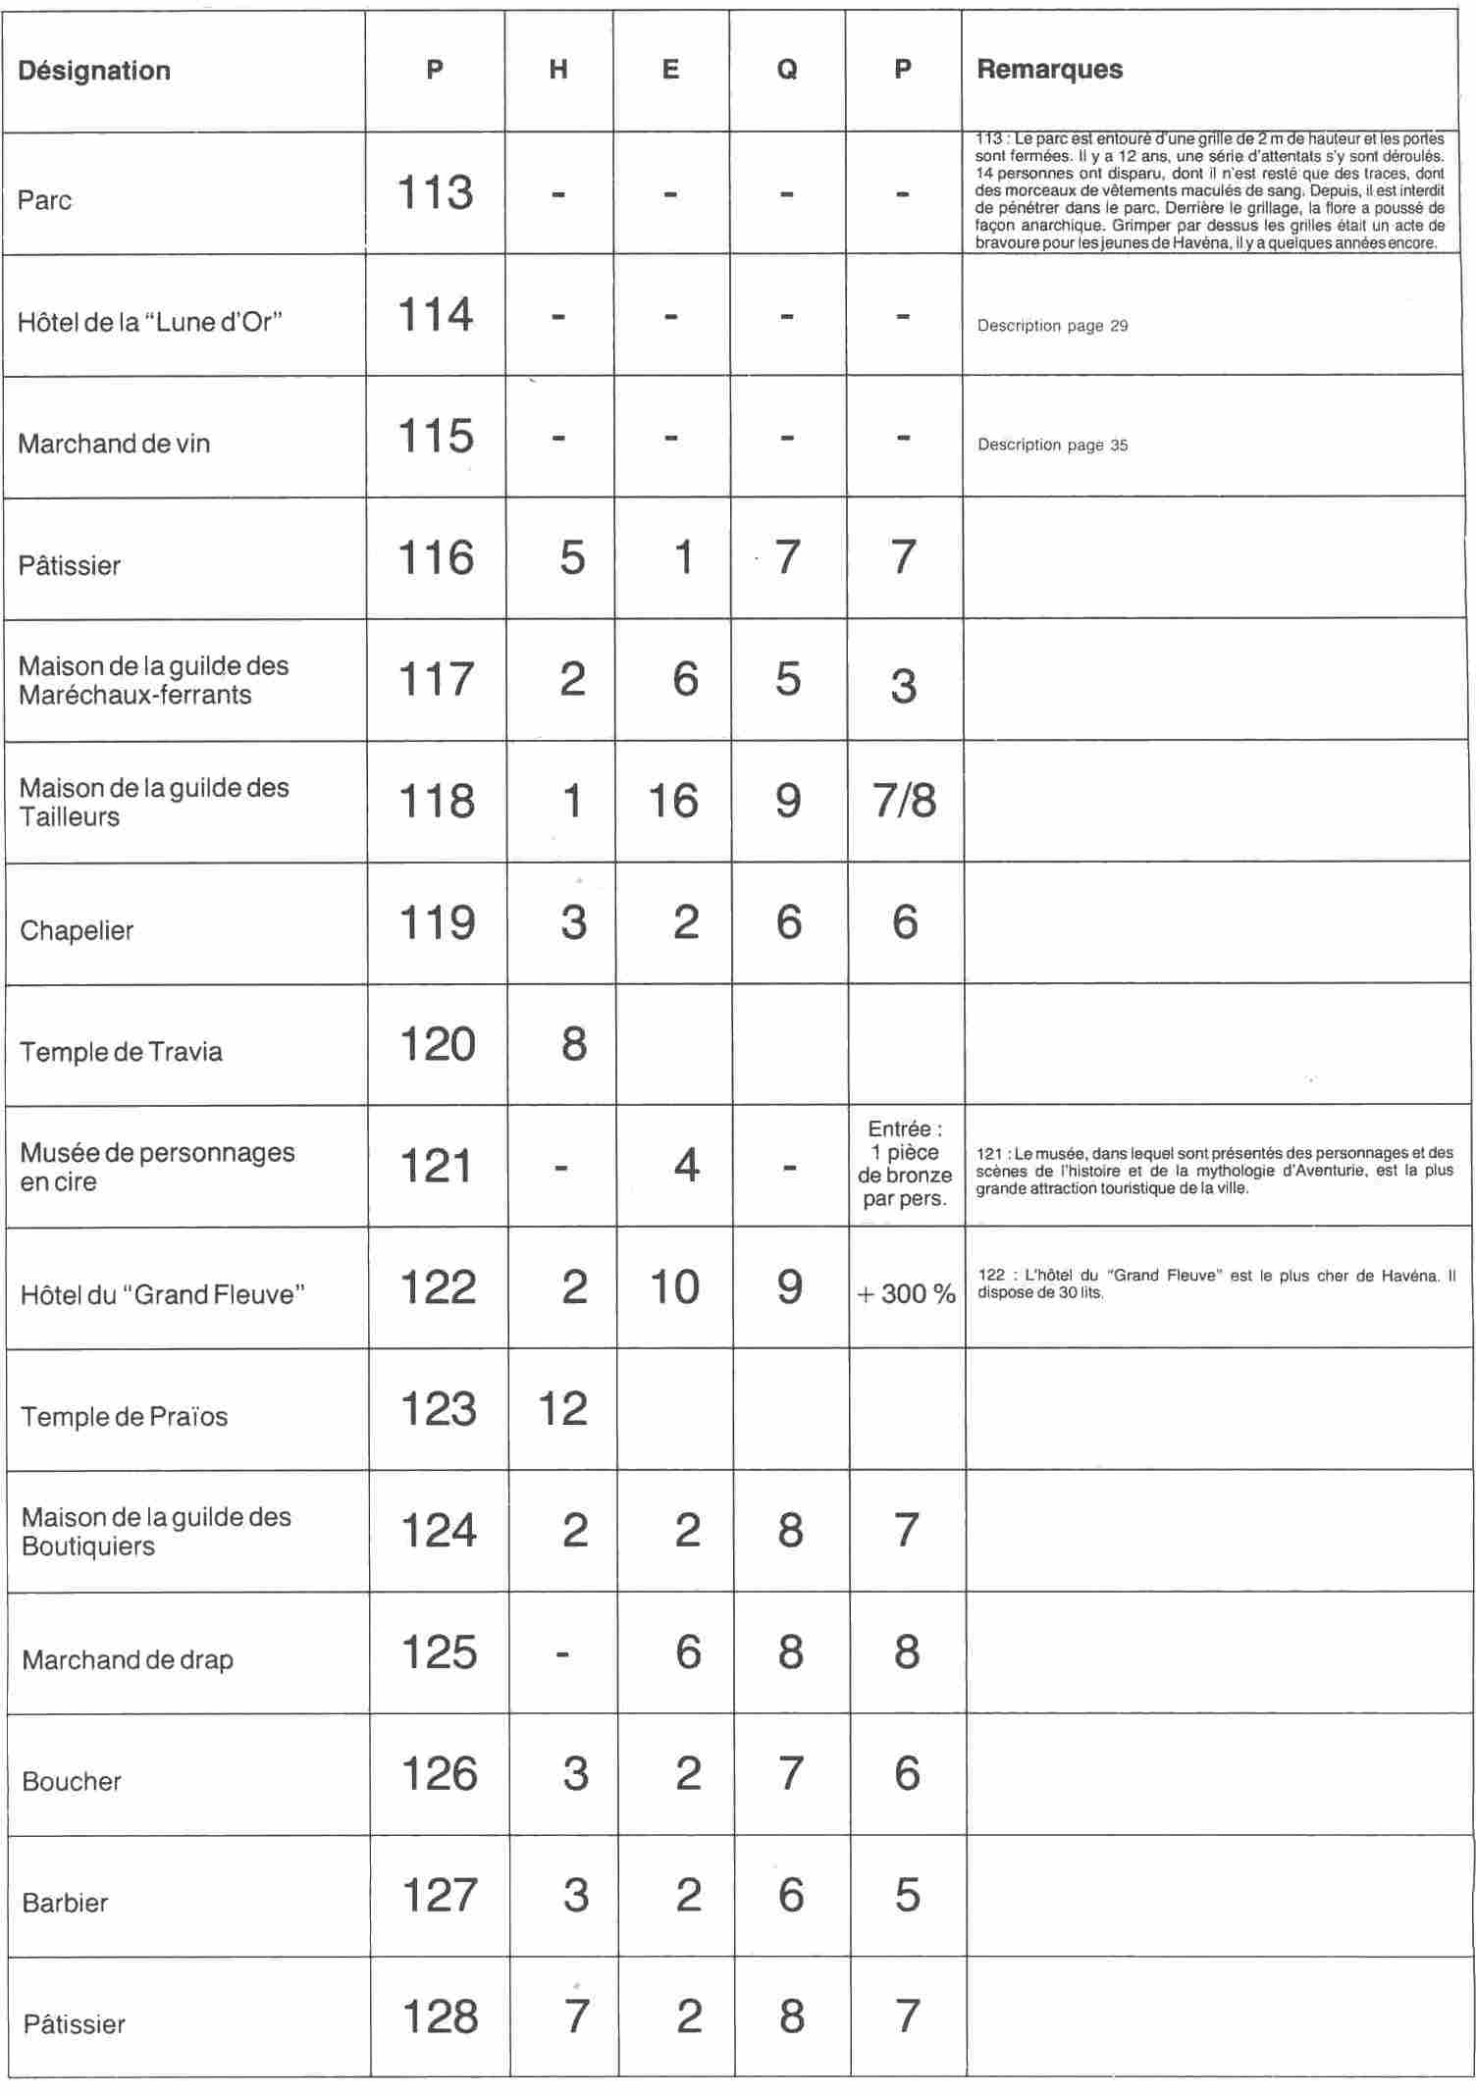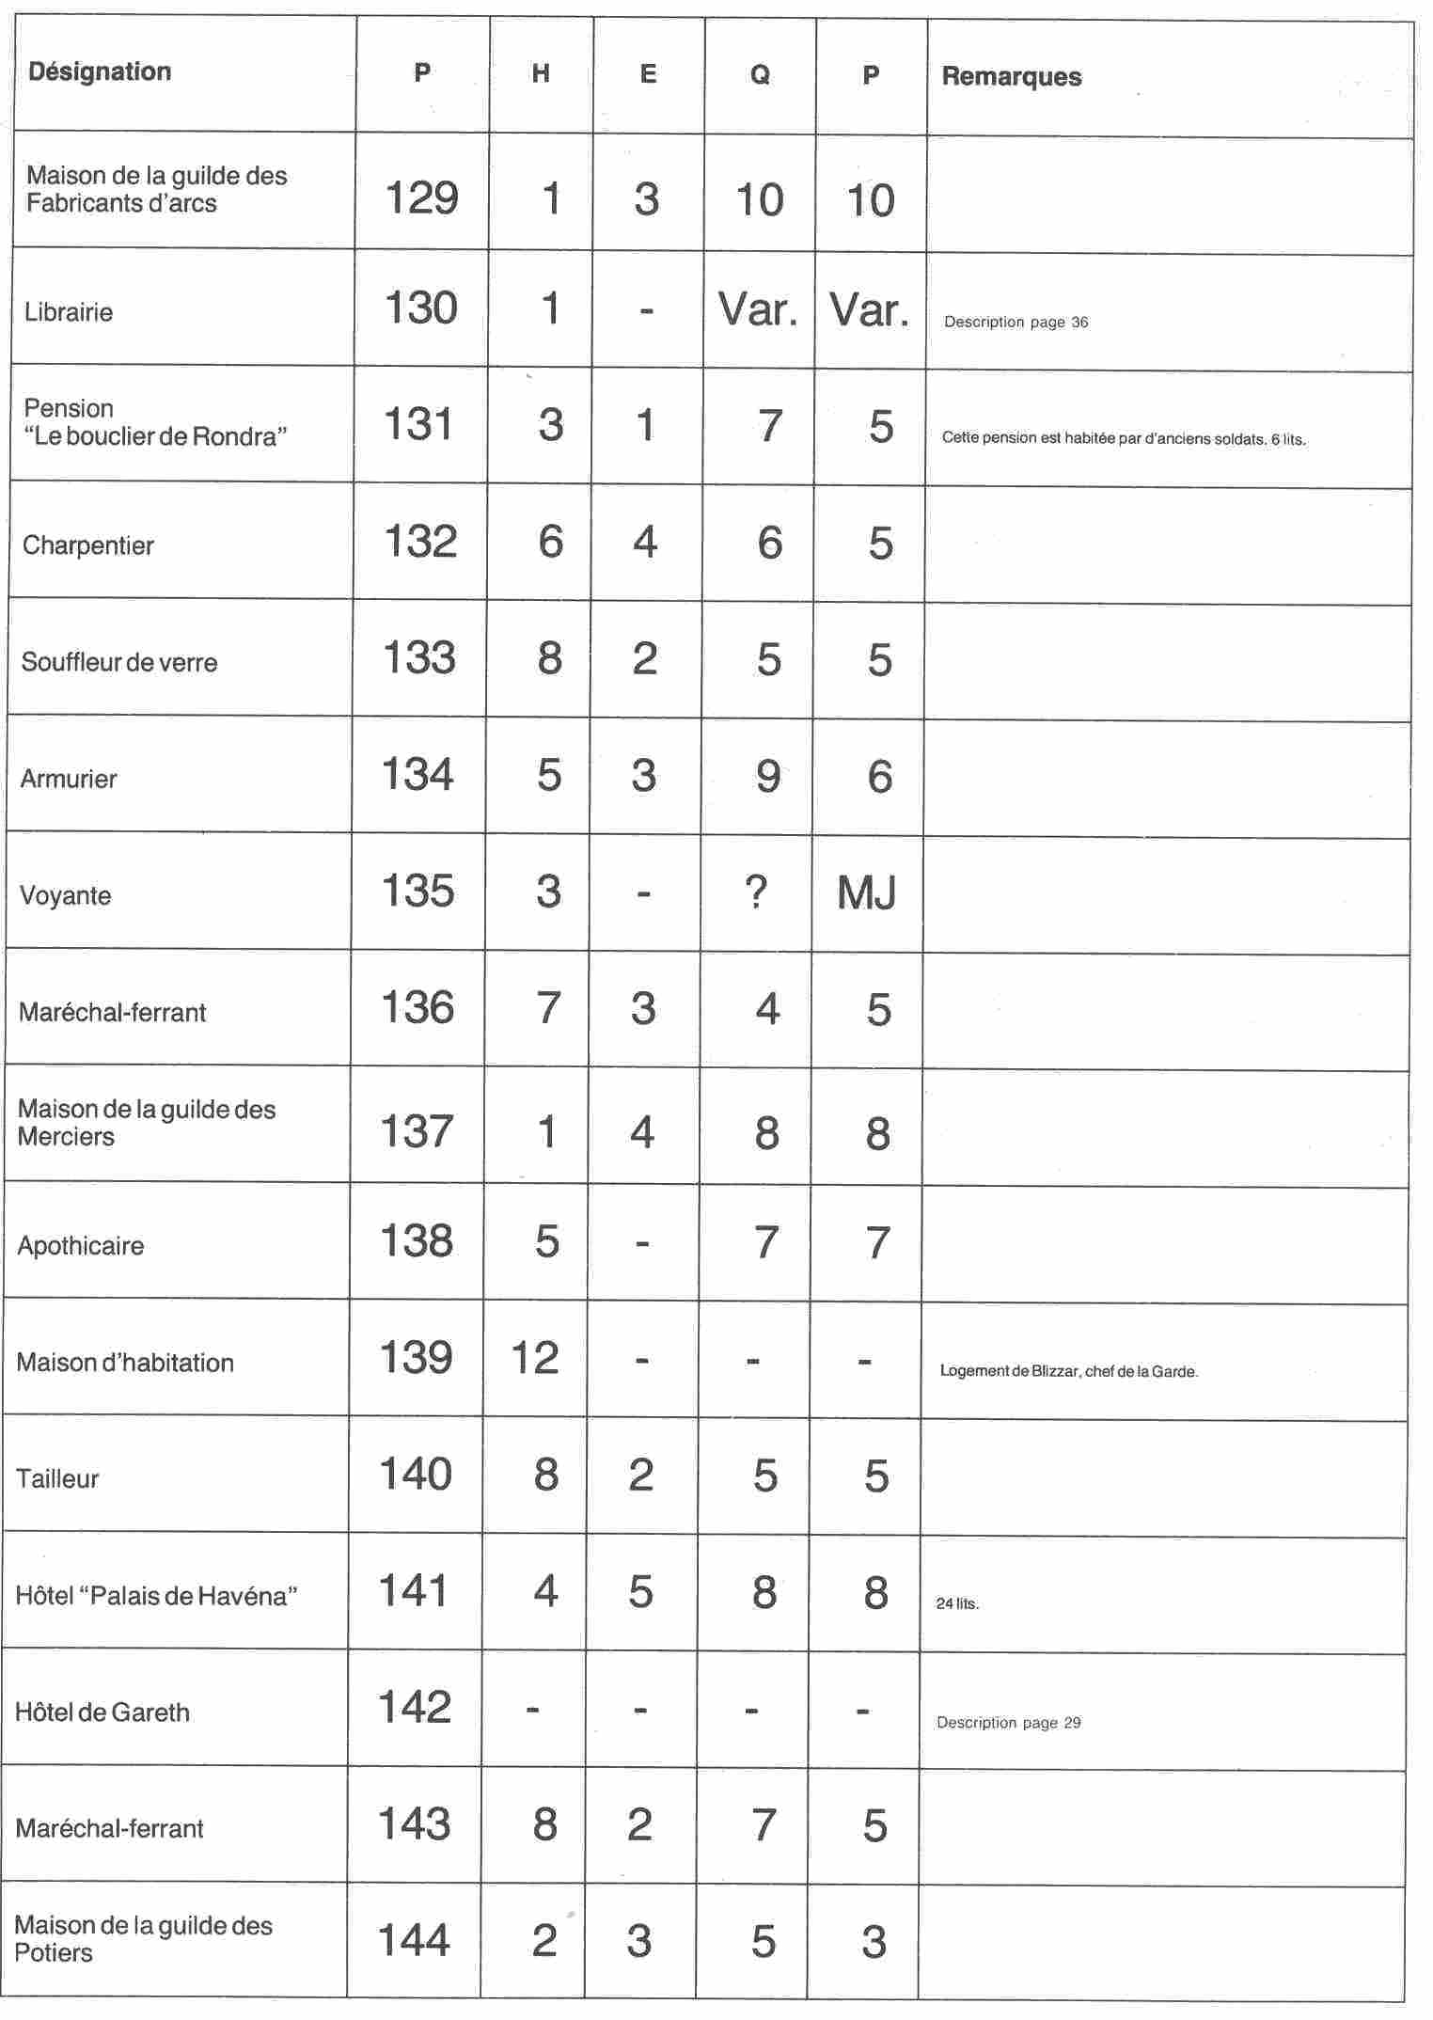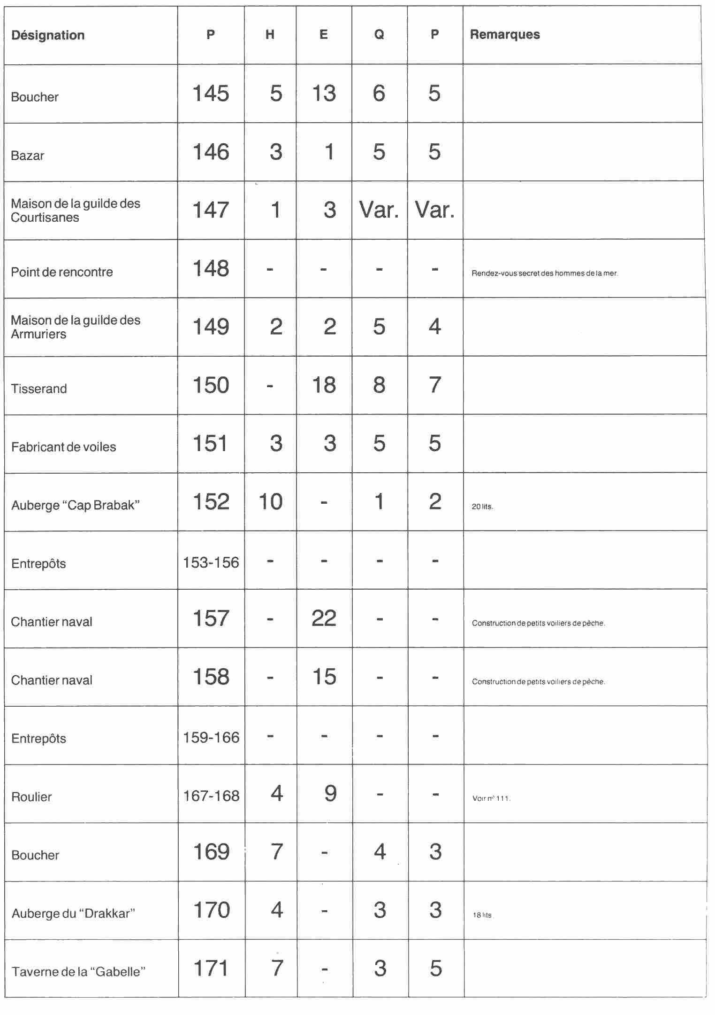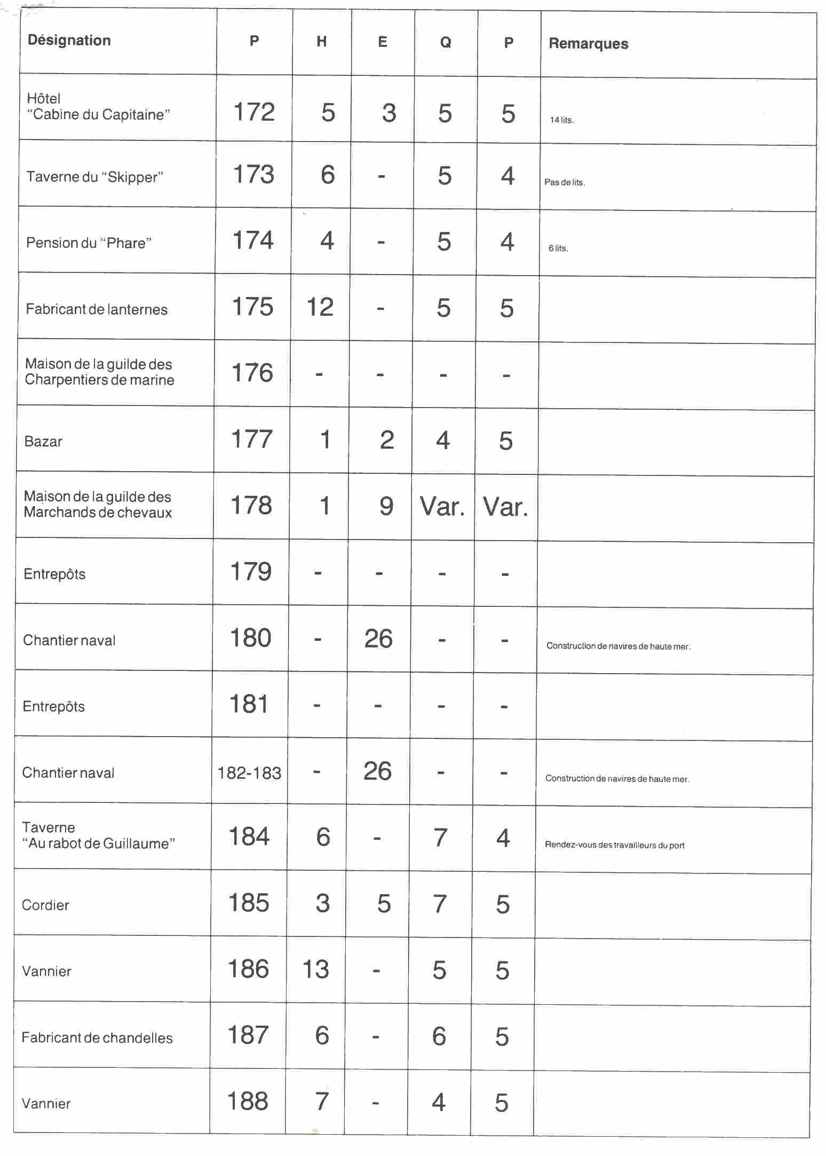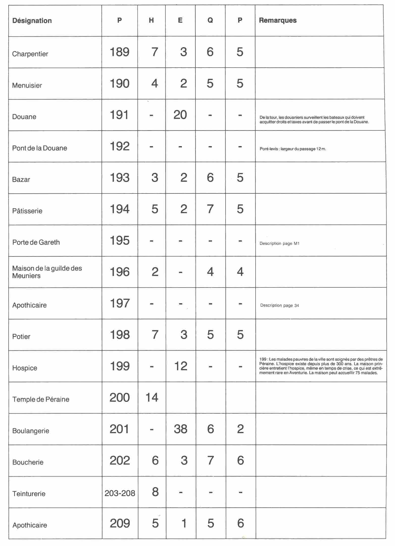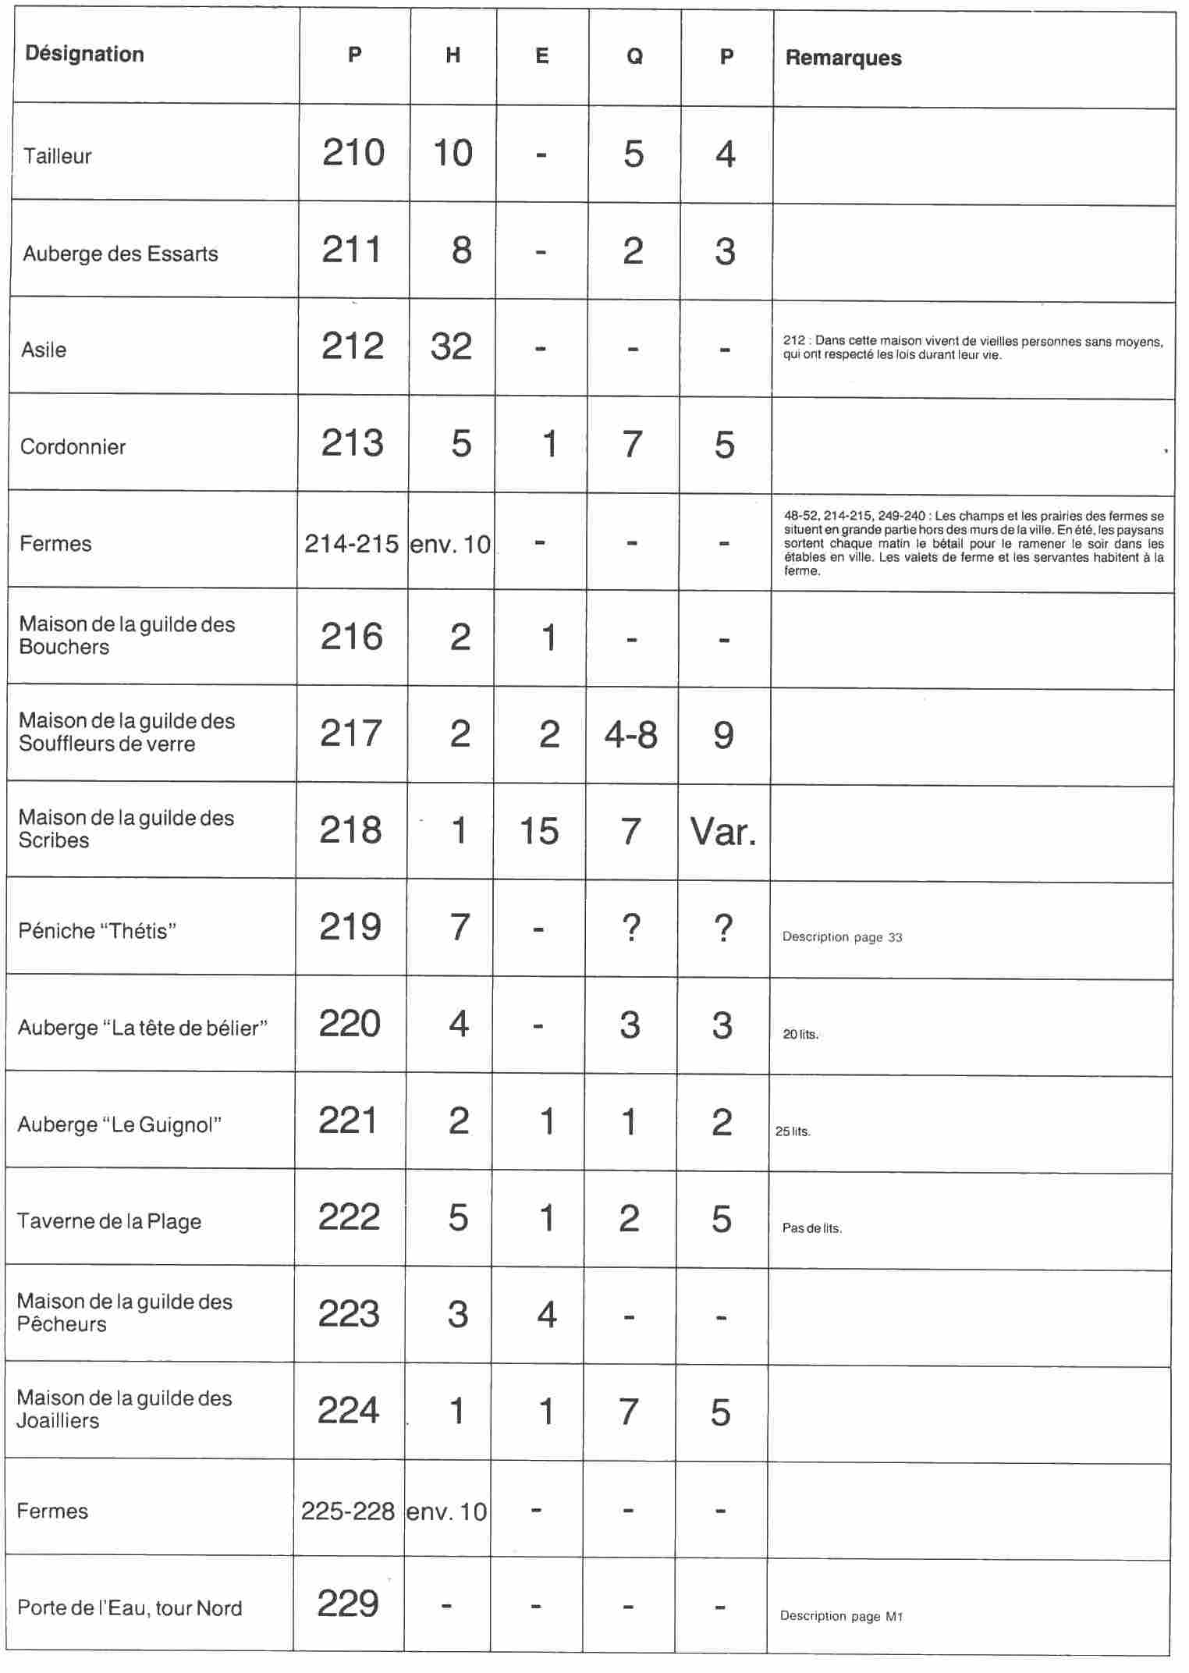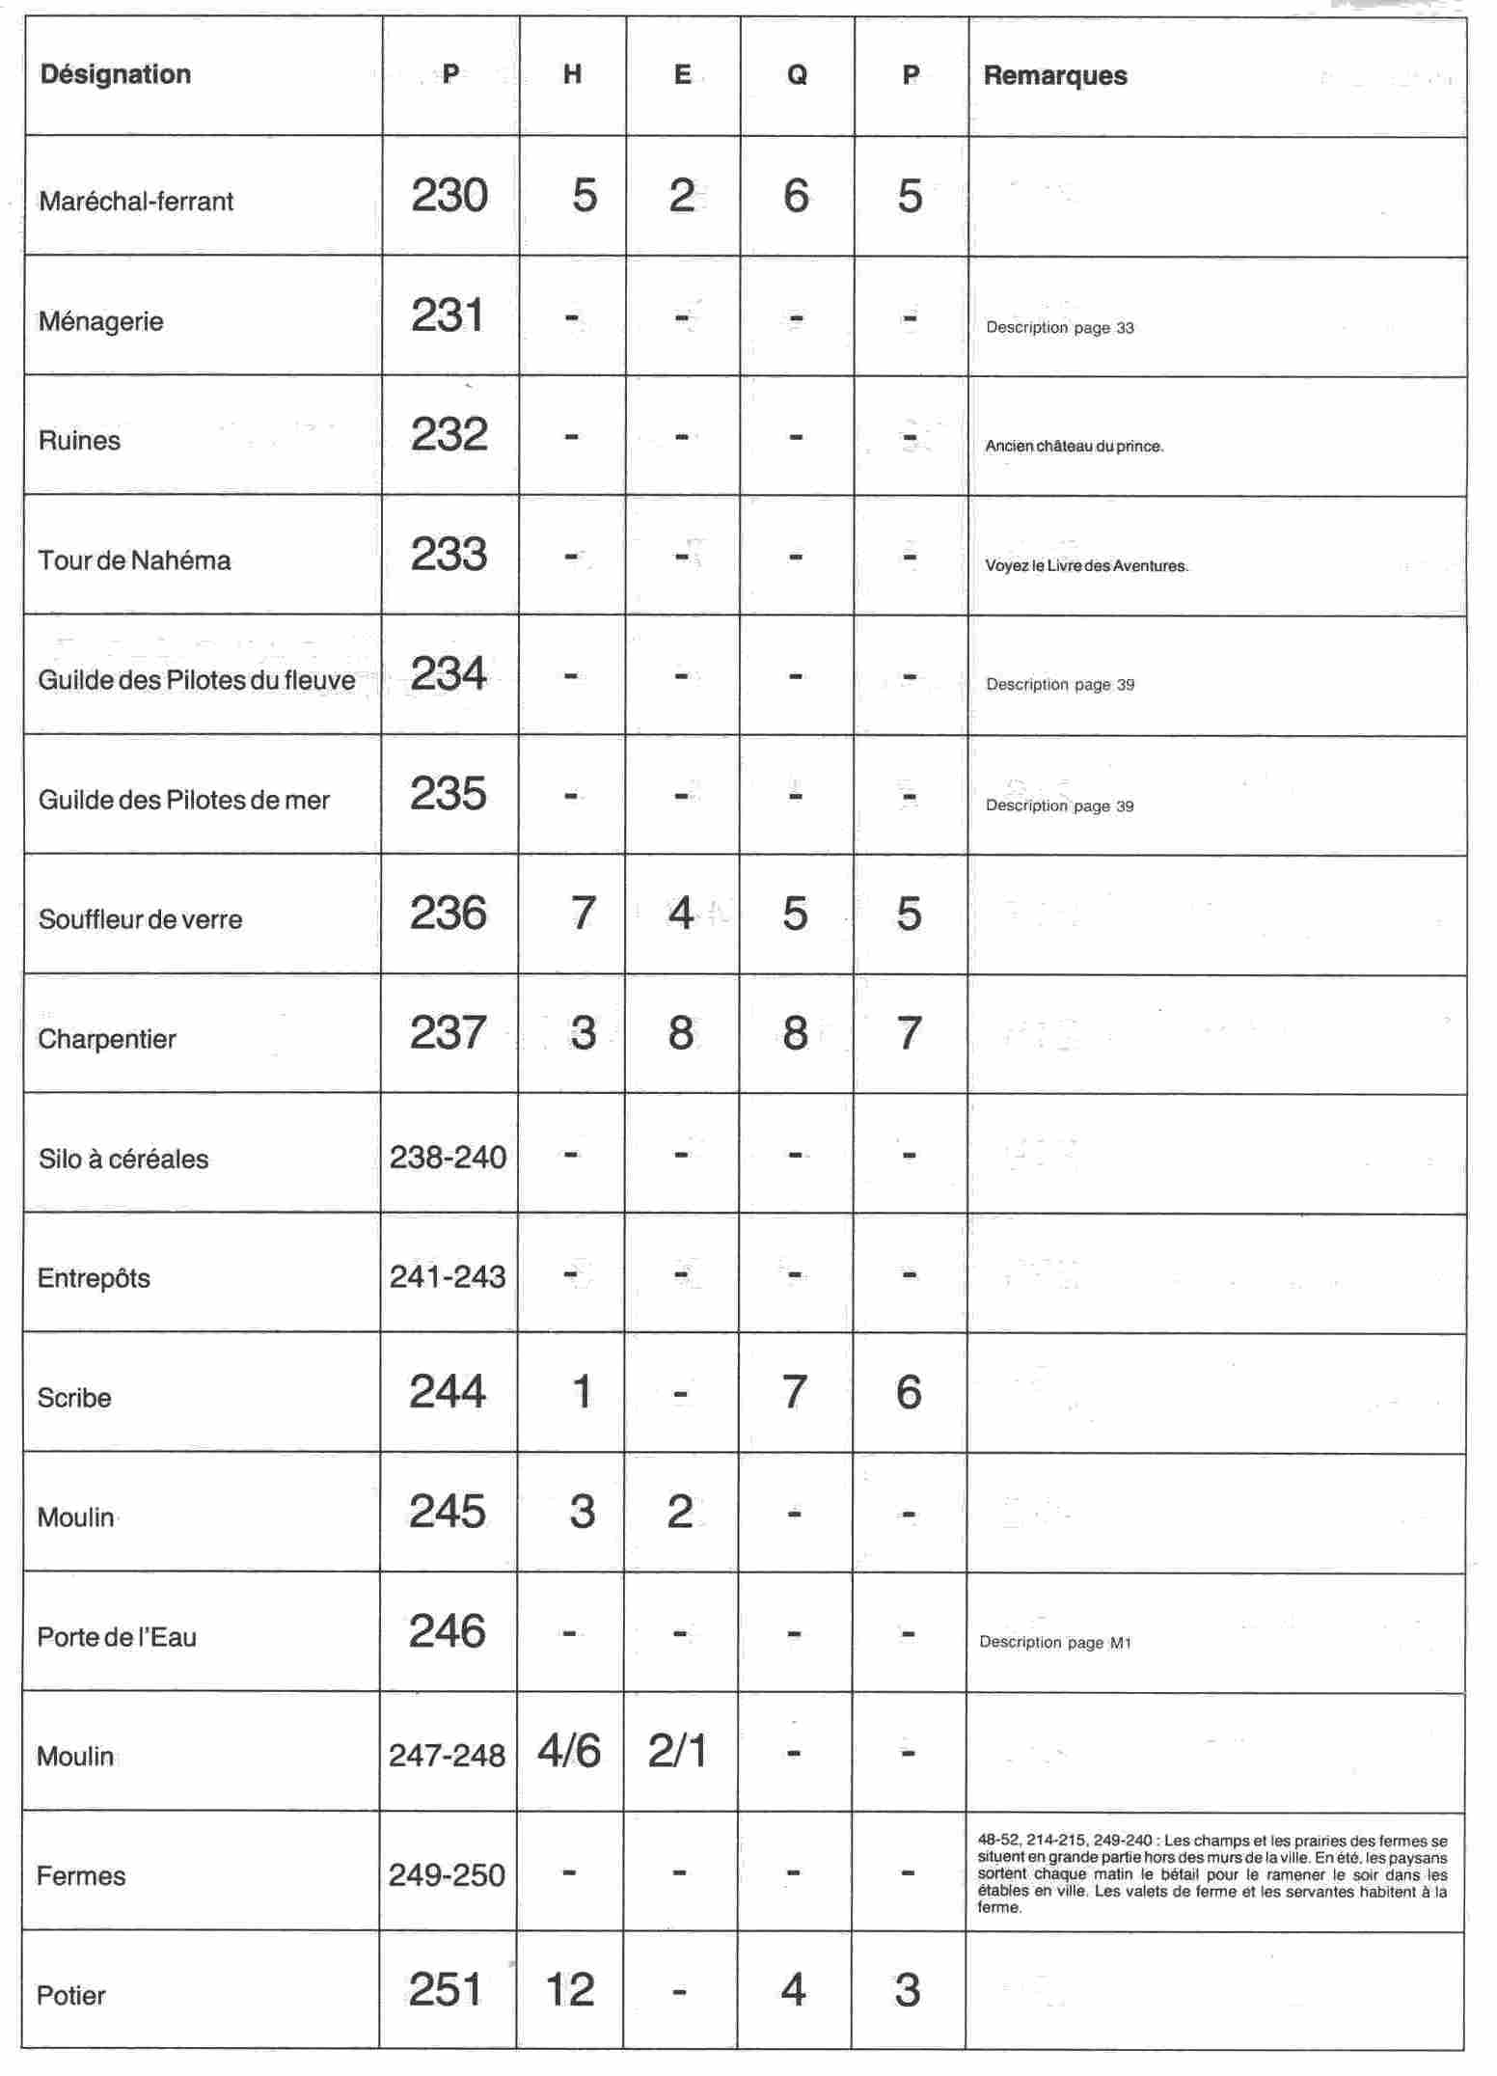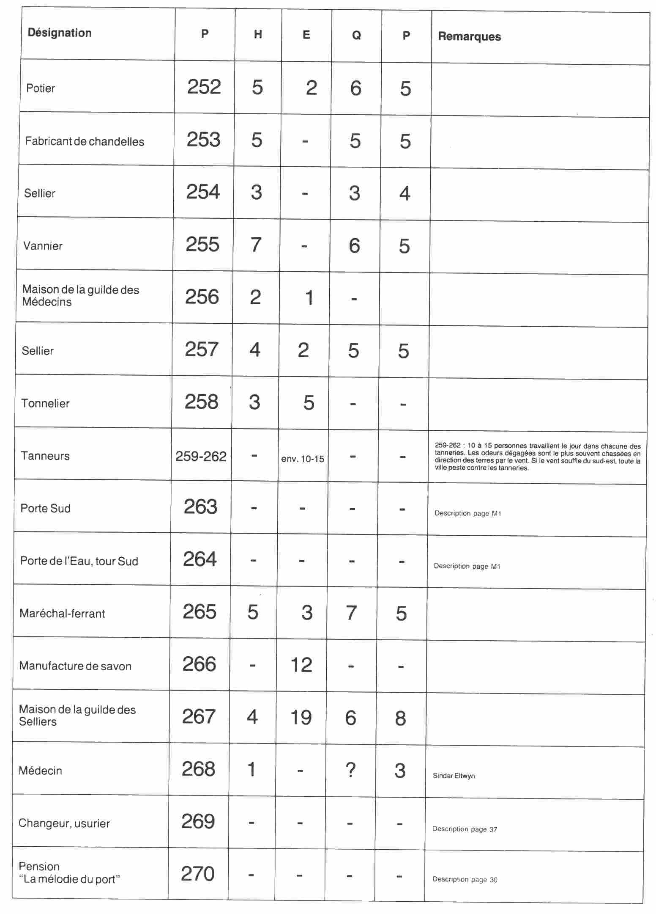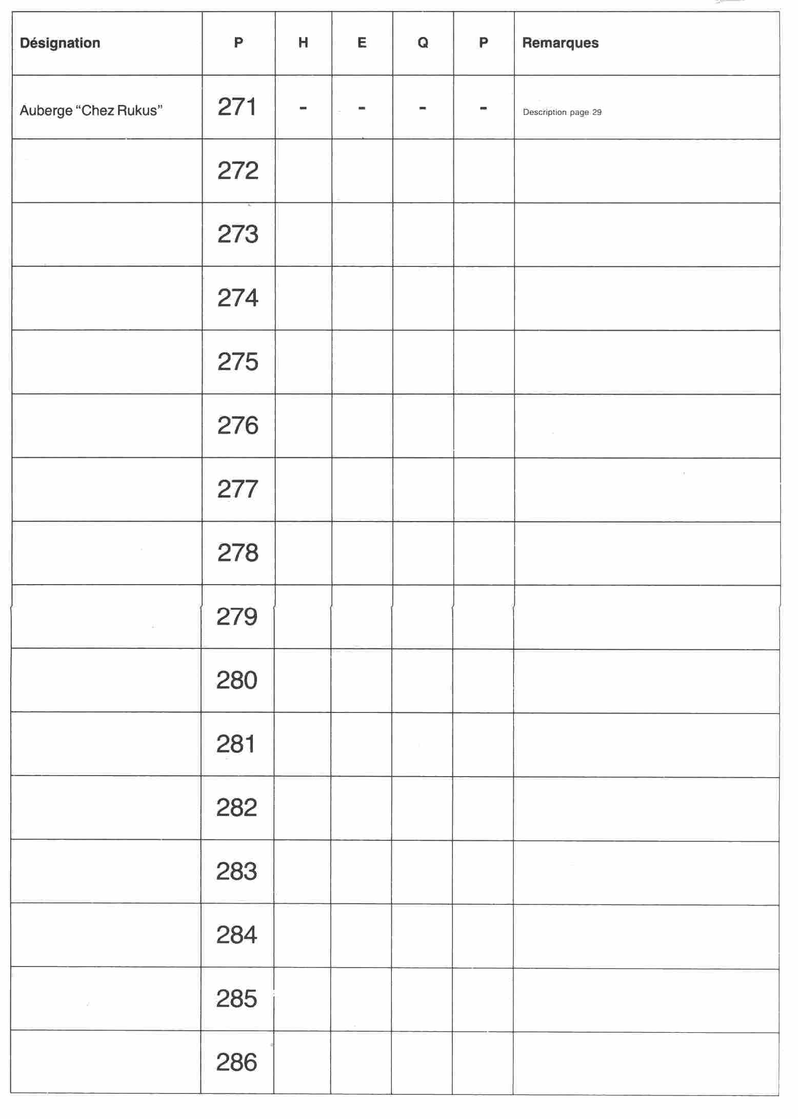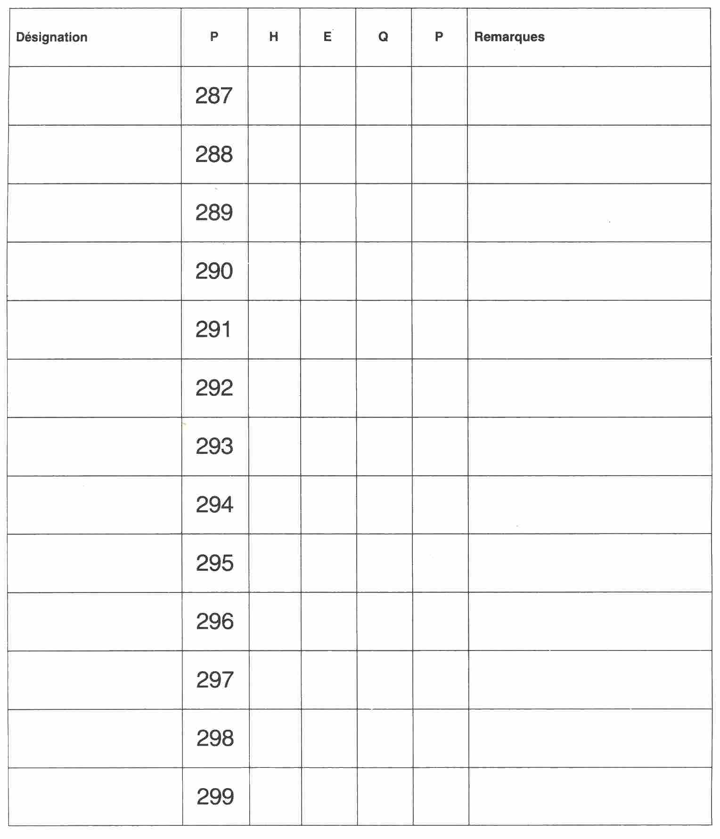

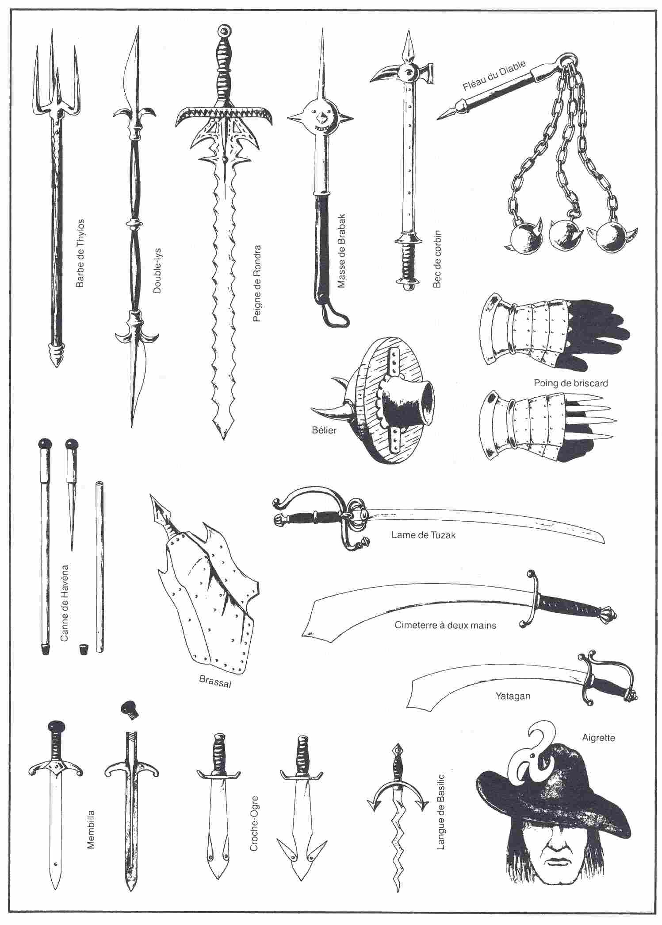
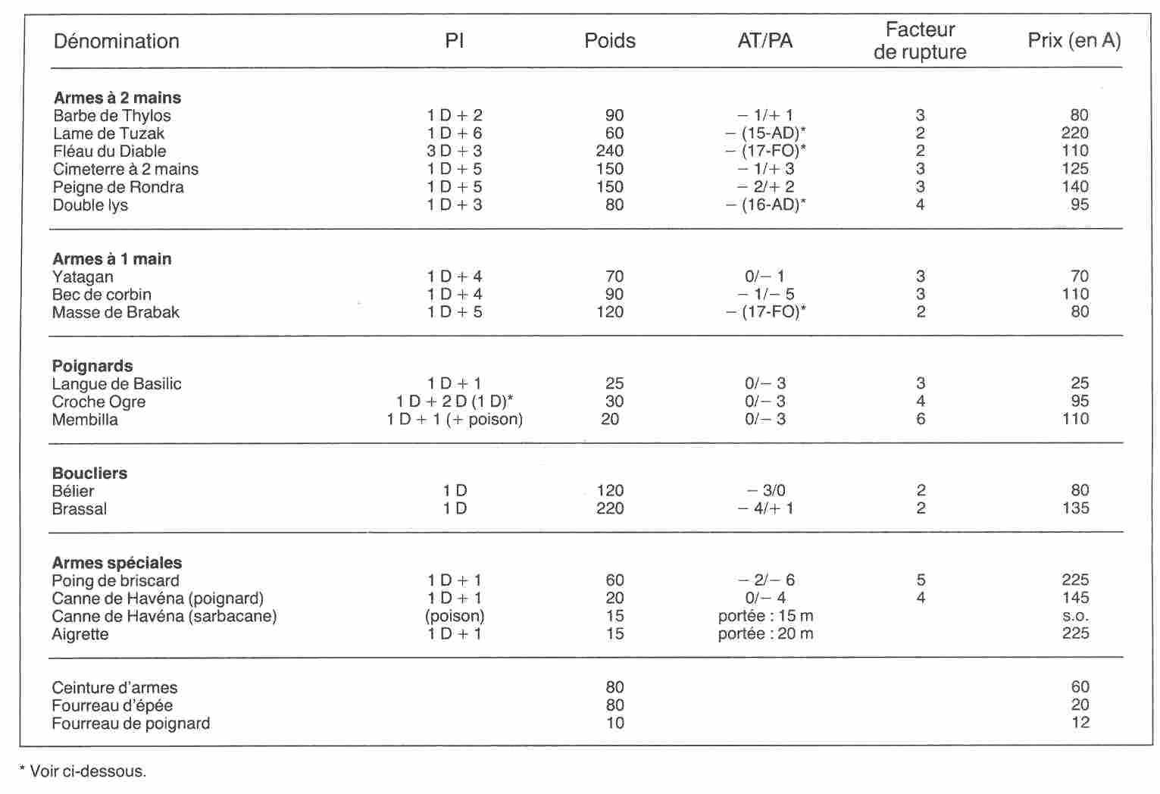

Armes

Barbe de Thylos : Les trois pointes disposées en triangle sont particulièrement bien adaptées pour s'opposer aux coups d'épée. Cette arme et très appréciée des pêcheurs Havénois qui l'utilisent comme harpon.

Lame de Tuzak : C'est une arme légère à deux mains réalisée avec un acier de haute qualité. La poignée de l'épée est en bois, l'arme est portée à la main, rarement à la ceinture. La garde de la lame est ornée d'une clochette qui tinte au cours du combat. Dans les mains d'un bon combattant, cette arme est redoutable. Il faut retirer à AT et PA le résultat de la soustraction 15 moins la valeur AD. Si AD est supérieur à 15, AT et PA ne varient pas.

Fléau du Diable : Maniée par un combattant particulièrement fort, cette arme est redoutable. Avec une FO faible, il est difficile d'atteindre la vitesse voulue pour porter une attaque: le poids du fléau est trop grand. Il faut retirer à AT et PA le résultat de la soustraction 17 moins FO. Si FO est supérieure à 17, AT et PA ne varient pas.

Cimeterre à deux mains : Originaire du sud de l'Aventurie, cette arme se porte sur le dos et sans fourreau.

Peigne de Rondra : Cette arme est très répandue dans la région d'Elvenia. Un long entraînement doublé d'un don particulier sont nécessaires au bon maniement de l'arme. Il faut retirer à AT et PA le résultat 16 moins AD.

Double-lys : Cette arme est très répandue dans la région d'Elvenia. Un long entraînement doublé d'un don particulier sont nécessaires au bon maniement de l'arme. Il faut retirer à AT et PA le résultat 16 moins AD.

Yatagan: Egalement originaire du sud de l'Aventurie, cette arme est portée à la ceinture et sans fourreau.

Masse de Brabak : Il s'agit d'un puissant casse-tête garni de longues pointes. L'utilisation n'est possible qu'avec une FO élevée. Il faut retirer de PA et AT le résultat 17 moins FO. Il n'y a aucun bonus pour une FO supérieure à 17.

Bec de corbin : C'est un marteau de guerre léger doublé d'une dangereuse pointe. Cette arme est très appréciée des cavaliers.

Langue de Basilic : Poignard à double fil et à lame ondulée ; cette arme est surtout utilisée par les femmes.

Croche Ogre : Les crochets de la lame sont rétractables de telle manière qu’il est facile d'enfoncer la lame, mais difficile de la retirer de la blessure sans aggraver celle-ci. Aussi longtemps qu'elle reste dans le corps, elle provoque 1 D6 de blessure par tour. L'arme ne peut être retirée qu'après le combat, soit en force (3D6 BL), soit par un médecin ou un guérisseur (1 D6 BL).

Membilla : Il s'agit d'un poignard empoisonné dont la lame et le manche sont creux. Un poison peut être versé dans le trou. La lame se brise facilement.

Bélier: C'est un petit bouclier qui augmente la PR de 1 point. Il peut également être utilisé pour l'attaque. Le combattant dispose ainsi de 2 AT pour un tour de combat. Si les deux attaques sont sans effet, il ne pourra plus parer l'attaque suivante de son adversaire.

Brassai: Bouclier qui protège l'avant-bras ; il est utilisé de la même manière que le bélier.

Poing de briscard : Cette arme se porte comme un gant et ressemble à une prothèse en cuir. Lorsque le porteur ferme le poing, 4 lames jaillissent à l'avant du gant. Le poing de briscard ne permet pas d'utiliser une autre arme et le porteur ne peut pas effectuer plus d'une attaque par tour de combat.

Canne de Havéna : C'est une canne en bois d'ébène avec un pommeau argenté. La canne peut être séparée en deux parties dont la plus longue (partie inférieure) fait office de sarbacane et la plus courte (supérieure) de poignard. Des fléchettes empoisonnées sont contenues dans le manche de la partie poignard.

Aigrette: Il s'agit d'un petit disque équipé de trois lames que l'on peut lancer. Le disque est le souvent coloré et porté comme ornement sur un chapeau. En tant qu'arme de jet, consultez la table des distances pour le lancer.

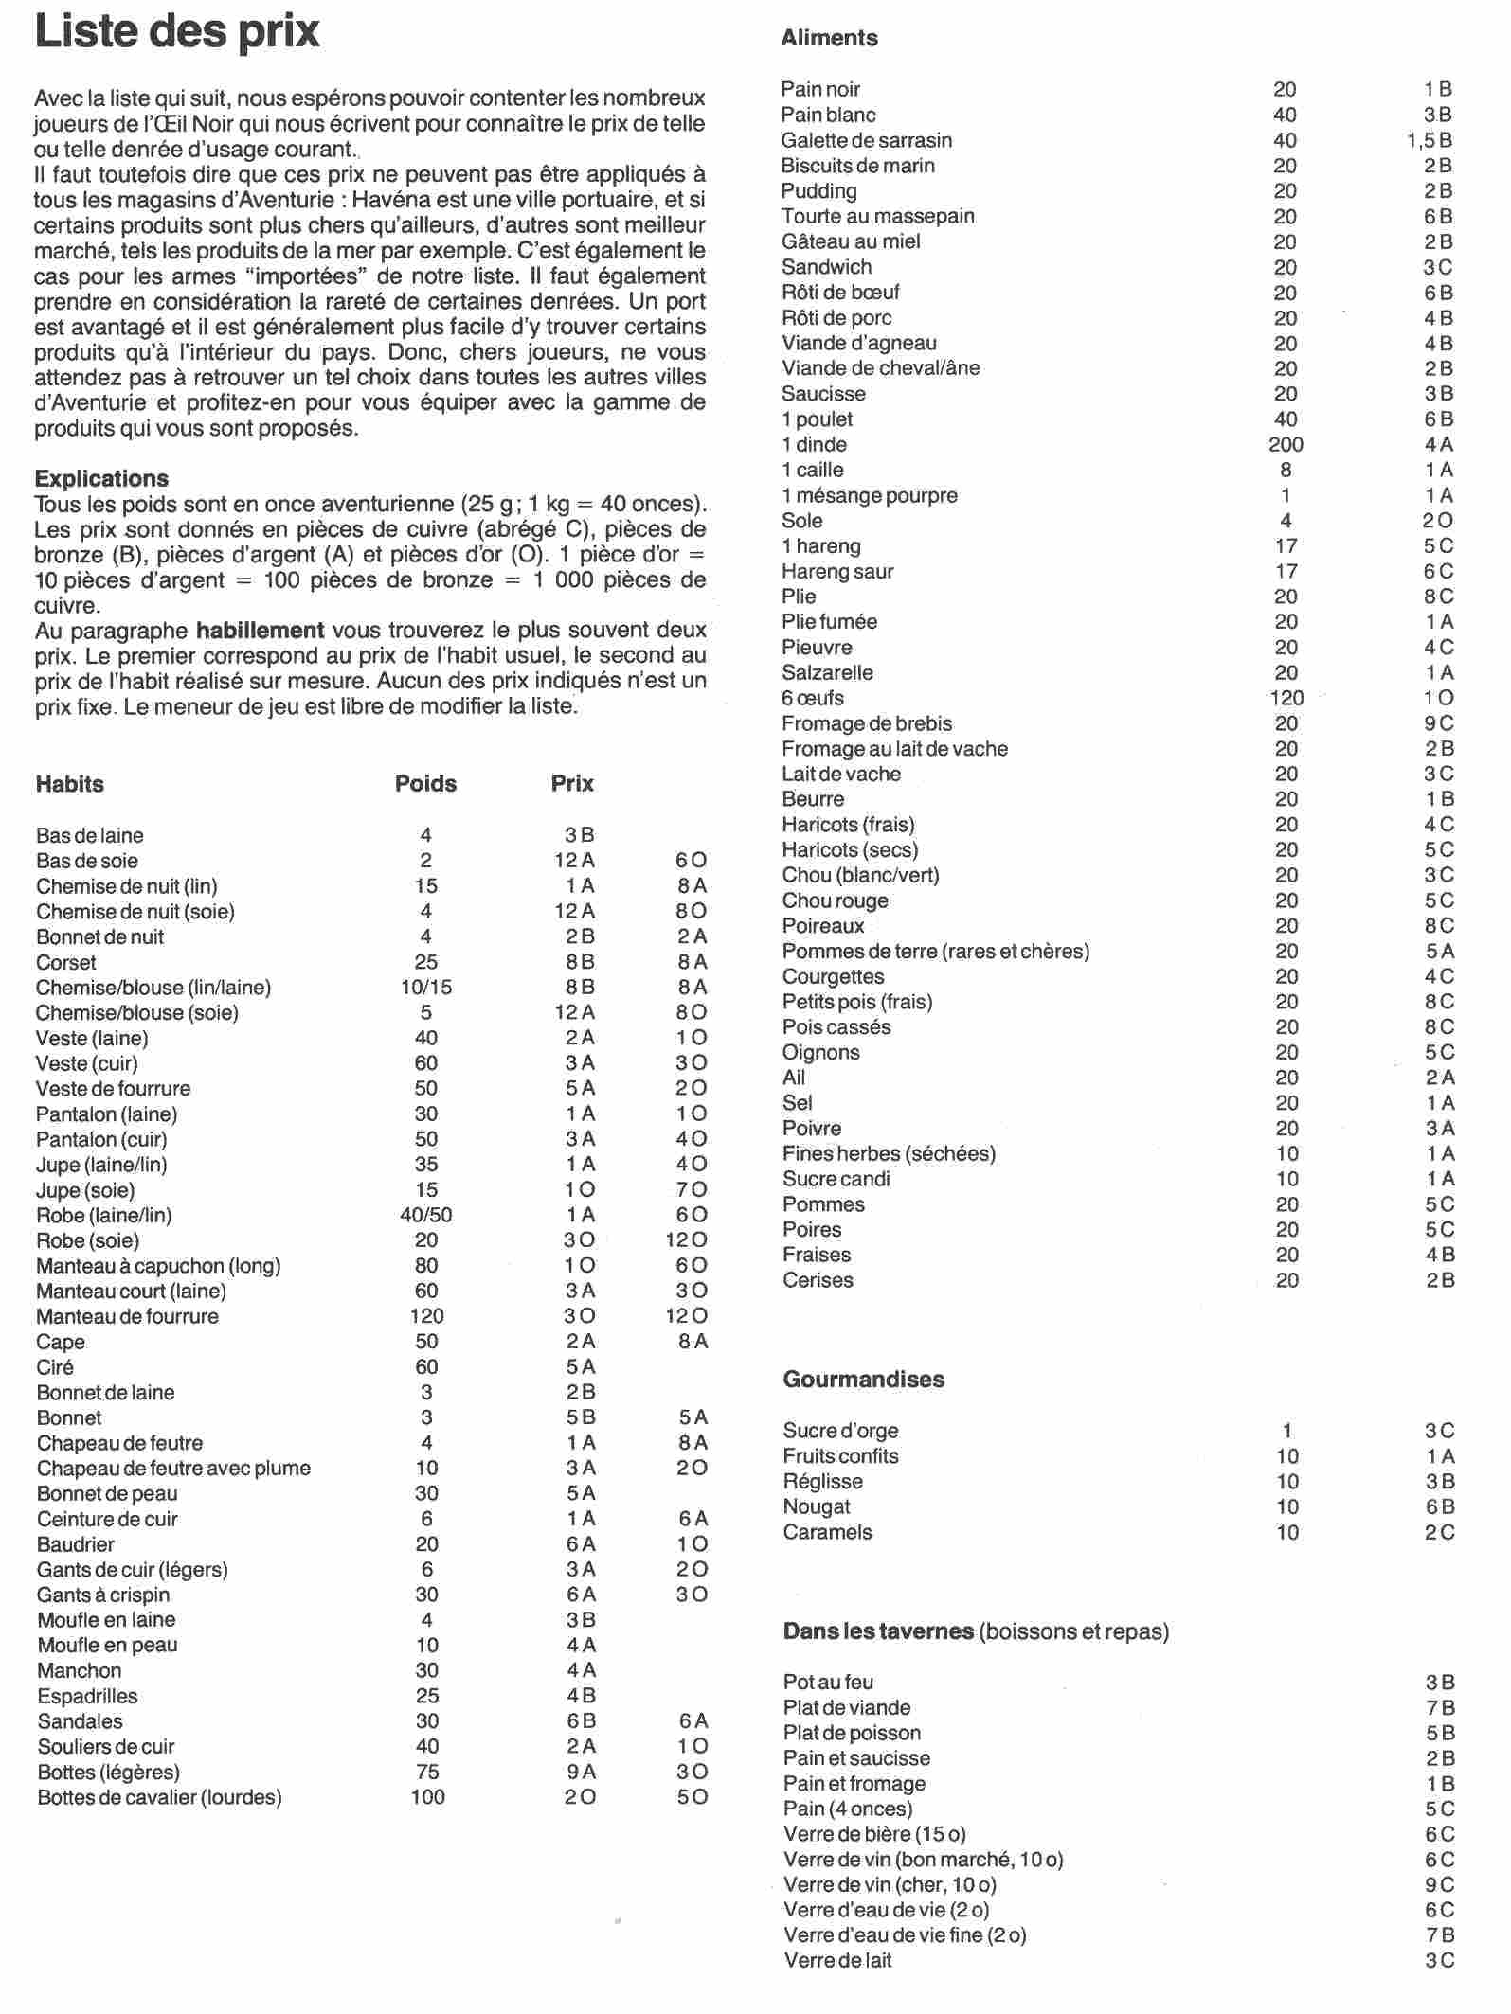

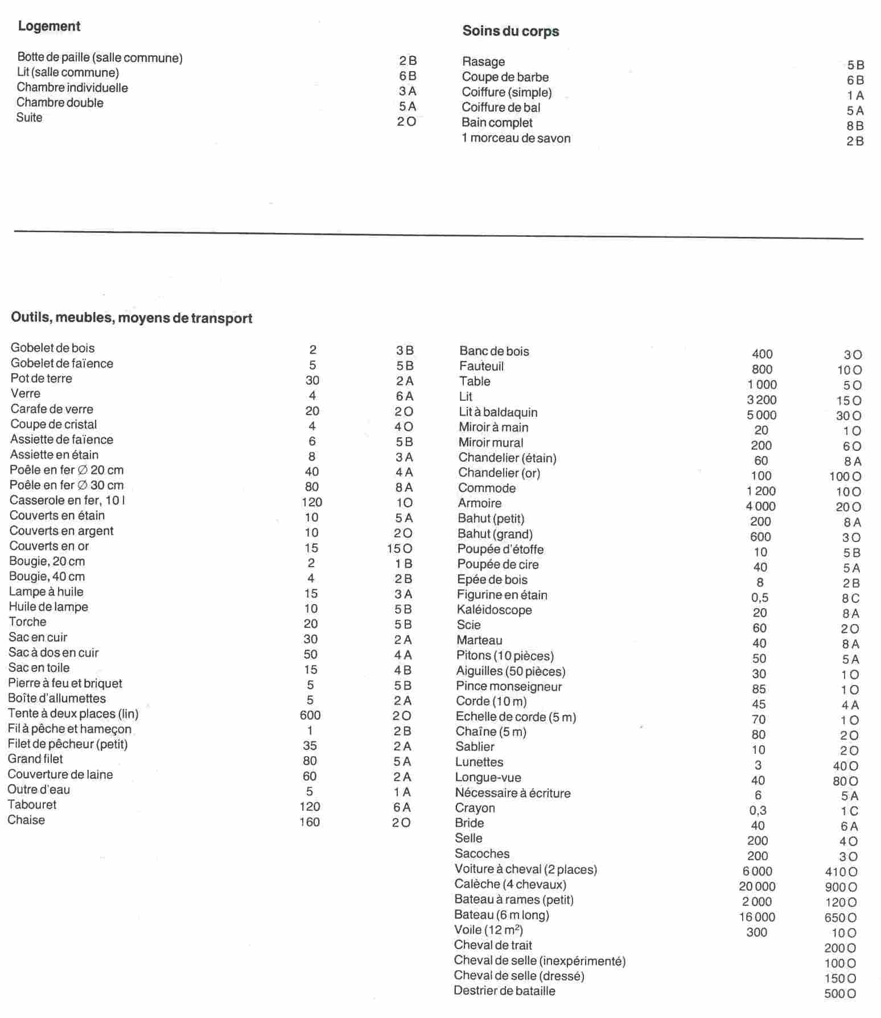

Le palais princier de Havéna (56)

La résidence actuelle du Prince El Béraoun fut construite juste après l'important séisme de l'an 291 av. Hal. La construction entière est moins conçue pour des motifs de défense que pour sa qualité architecturale, c'est pourquoi elle a été faiblement fortifiée.

Entourée d'un mur octogonal de 7 mètres de haut, la surface intérieure est occupée par cinq bâtiments : le palais en forme de U, une forge, le poste du corps de garde, avec écurie et remise, ainsi qu'une maisonnette de jardinier avec cagibi pour les outils et la basse-cour. Une tour de six mètres de diamètre et de dix de hauteur se dresse dans chaque angle de la muraille, faisant partie intégrante du mur d'enceinte. Deux tours supplémentaires flanquent la porte principale dans le mur sud. Le mur nord est percé de la porte nord (entrée de service) juste à côté du beffroi de dix mètres d'épaisseur et de treize de hauteur. Sur les chemins de ronde, mais uniquement sur ceux des tours, des équipes de huit sentinelles patrouillent par quarts de six heures. Il yen a deux sur chaque tour de la porte principale. Les hommes qui ne sont pas de service sont cantonnés dans le poste de garde.

Un jardin en deux parties occupe l'espace entre la muraille nord et le mur nord du palais. Il sert tout autant de jardin d'ornement que de jardin potager avec ses bosquets d'arbres et ses massifs de buissons. Une allée recouverte de gravier serpente de la porte principale jusqu'à la place en demi-cercle avec le puits juste devant le palais.

Histoire de la construction :
La construction de la résidence actuelle du prince a débuté juste après le grand tremblement de terre de l'an 291 av. Hal. L'ancienne résidence des Béraoun se trouvait dans la partie aujourd'hui immergée de la basse ville de Havéna. C'est alors que Syrus Béraoun décida de se faire bâtir cette nouvelle résidence en ce lieu, à la place du vieux castel datant de la fondation de Havéna.

Un des emblèmes de la ville dans le temps était son beffroi, qui seul résista aux tempêtes des siècles. Syrus tint cette longévité pour un signe de bon augure et débuta les travaux de construction à partir du beffroi. Il y employa les décombres des bâtiments détruits à Havéna. La construction du palais proprement dit démarra deux ans plus tard, et dura quinze ans jusqu'à l'achèvement complet, car nombre d'habitants avaient péri, et peu de personnes vinrent de l'extérieur pour coloniser à nouveau les lieux. Ce n'est que le fils de Syrus, Gortum Béraoun, en 273 av. Hal, qui put y emménager. Le père et le fils, ainsi que les ouvriers de la construction, décidèrent de dissimuler les parties souterraines non détruites.

Ce n'est qu'en 200 av. Hal que Leric Béraoun, lors de restaurations supplémentaires, découvrit un couloir, près de l'entrée principale, qu'il transforma, aidé par deux serviteurs, en un chemin de fuite. La chronique ne dit rien sur le sort des deux serviteurs après les travaux. Peu de gens, aujourd'hui, en 7 après Hal, connaissent l'existence de ces installations souterraines. Ce chemin n'est connu que du prince, de son épouse, de sa fille et du capitaine Eelko Bar (le confident le plus proche du prince). L'ensemble de l'installation est par contre connu d'une seule personne, le Druide MegaIon. Il en fait usage surtout à des fins de « recherches ».

Les bâtiments

1. Le palais princier
Le palais princier est composé de trois ailes en forme de U s'étendant sur 90 mètres d'Ouest en est et sur 47,5 mètres du nord au sud. Sa largeur est de 25 mètres en son milieu. Le corps principal a une hauteur au faîte de 8,5 mètres alors que les ailes n'ont que 4,5 mètres. Le toit des trois corps est plat.

Un observatoire céleste est construit sur le toit du corps principal ; il a 3 mètres de haut. A l'intérieur du bâtiment tous les plafonds ont une hauteur de 4 mètres, y compris celui de la cave. Comme il n'y a pas de fenêtres dans les corridors et certaines pièces, des torches fournissent la lumière nécessaire. Tous les couloirs du palais ont 2,5 mètres de large.

E1 Salle de réception
La pièce a comme toutes les autres 4 mètres de haut. A 2,5 mètres l'une de l'autre, et à même distance des murs et de là cage d'escalier, des colonnes soutiennent le plafond. Les parois, le sol et le plafond sont entièrement habillés de marbre blanc. La porte principale dans le mur sud est à deux battants de bronze, avec ferrures se verrouillant à l'aide d'un lourd madrier de bois posé en travers. Cette entrée est surveillée jour et nuit par deux gardes. Dans le mur Ouest s'ouvre la porte, richement décorée, qui conduit à la salle du trône. Les trois portes à l'Est donnent sur des pièces annexes. Par celle au nord on atteint le corridor principal.

E2 Salle du trône
La salle du trône est une grande pièce également recouverte de marbre. L'entrée principale est la porte à l'Est, mais on peut y accéder par une porte richement décorée dans le côté nord. Le mur sud est percé de deux fenêtres tandis que trois colonnes dans les secteurs nord et sud servent d'emplacement aux hérauts du prince lors de festivités.
Les trois sièges du trône sont posés sur un socle de marbre noir. On y accède par trois marches. Les trois trônes de la famine princière sont en bois d'ébène sculpté. Un rideau de brocart rouge bordeaux de trois mètres est tendu derrière les sièges ; il est brodé aux armes de la famille du prince.

E3 Local de garde (garde du palais)
Cette pièce sobre possède une porte dans le mur nord et une autre au sud que l'on atteint par un escalier.
La salle contient un lit de camp, une table, deux chaises simples et une armoire à deux battants contenant de la vaisselle et quelques affaires et pièces d'équipement des soldats de garde.

E4 Antichambre
Une pièce dont la paroi est faite d'un rideau de brocart de trois mètres de haut. La hauteur au plafond est ici exceptionnellement de trois mètres seulement.

Une trappe à l'angle sud-est, ne s'ouvrant que depuis la cave (Instinct des Nains 16), conduit à une partie des installations souterraines, connues seulement du druide.

E5 Local de garde

E6 Chambre privée du prince
Cette pièce est lambrissée de bois noble. Un grand tapis noué à la main est étalé au milieu de la pièce. Un grand lustre pendu au centre du plafond dispense la lumière nécessaire.

Dans le coin-est, à moitié cachée par l'escalier, se trouve une autre trappe (Instinct des Nains 16) ne pouvant s'ouvrir que d'en bas. Dans la bibliothèque derrière le bureau sont entreposés la correspondance privée, les actes officiels et registres divers. On y trouve entre autres un dictionnaire en 26 volumes (un volume par lettre). Les reliures de cuir sont frappées de lettres d'or. Si l'on promène le doigt sur la lettre B (B comme Béraoun), le dos du livre s'ouvre sur une cachette contenant une fiole avec un élixir magique de guérison (20 points d'EV). La torche au mur Ouest est creuse et contient un anneau magique. Si le porteur de cet anneau appuie sur la pierre précieuse qui y est sertie, il devient invisible. L'anneau fonctionne trois fois seulement et ne vaut plus que comme bijou en or après. Seuls, les Béraoun connaissent l'existence de ces objets cachés.

E7 Chambre à coucher du couple princier
Le lit double du couple princier est contre le mur est, ceint d'un tour de lit. Une coiffeuse avec miroir et un tabouret occupent l'angle sud-ouest. La paroi nord est garnie d'une petite armoire et de deux chaises.

E8 Chambre privée de la princesse
Le grand lit double dans le coin sud-est de la chambre est entouré d'un rideau de satin bleu foncé brodé d'oiseaux d'argent. Les armoires contre les murs Sud et Est contiennent la garde-robe complète de la princesse. Le reste du mobilier consiste en un coin couture et une coiffeuse.

Tous les bijoux de la princesse sont déposés dans le coffre posé contre le mur Ouest. La serrure, malgré sa délicatesse, ne s'ouvre sans clé que si l'on réussit une épreuve de force et une d'adresse (+ 3 pour les deux). La clé sert de fermeture au bracelet d'or qui ne quitte jamais le poignet gauche de la princesse.

E9 Vestiaire
Objet marquant de cette pièce : une estrade ronde de 50 cm de haut sur laquelle est placée une chaise. Pour le reste du mobilier, il y a un petit lit, un coin couture, une armoire à vêtements ainsi qu'une coiffeuse.

L'estrade et la chaise servent à l'habillage et à l'essayage des habits de la princesse.

E10 Salle de musique
Le clavecin est la pièce maîtresse de la pièce. Des fenêtres (une par mur) s'ouvrent à l'Est et au sud. Des portes passent par les murs nord et Ouest. Deux armoires et quelques bacs à plantes où poussent des palmiers complètent le mobilier.

E11 Séjour et chambre à coucher du prince
Une porte dans chaque mur est et nord et une fenêtre percée dans le mur sud constituent les entrées et sorties de cette chambre.

Des jouets précieux, dont la grande valeur (150 pièces d'or) est négociable avec un peu d'habileté, remplissent un bahut posé contre le mur sud.

E12 Chaufferie Ouest
L'œil est frappé par la grande chaudière posée sur un foyer au centre de cette pièce carrée. Le reste de l'espace est rempli par des bûches de bois.

Cet appareil est le moteur du système de chauffage du palais. De la chaudière sphérique en cuivre coule de l'eau chauffée dans des tuyaux en terre cuite disposés en pente naturelle dans les planchers des pièces à chauffer, jusqu'à la chaufferie est. Un système identique conduit à nouveau l'eau en direction de l'Ouest pour boucler le circuit. Ce système ne fonctionne que pendant la saison froide. Les réserves de bois proviennent des coupes dans les forêts princières.
Les joueurs pressés qui tenteraient de tester leur habileté en manipulant les différents volants et autres manettes de l'appareillage feront exploser la chaudière en cas d'épreuve d'adresse - 5 ratée ; explosion qui causerait de graves dommages au bâtiment dans un rayon de 15 mètres. C'est pourquoi la porte de cette salle porte une pancarte avec l'inscription : « Défense absolue d'entrer ». A toute heure du jour et de la nuit on a 60 % de chance de trouver deux préposés au chauffage à cet endroit.

E13 Bibliothèque
L'objet marquant de cette pièce est une cheminée dans le mur Ouest. Un ensemble de fauteuils est disposé devant. Les armoires et les étagères montent jusqu'au plafond et sont remplies de livres portant sur tous les domaines du savoir en Aventurie. Une lampe faite de bois de cerf pend au centre du plafond.

Une trappe (Instinct des Nains 12) conduit au système de fuite mentionné plus haut. Elle s'ouvre d'en haut ou d'en bas. Le mécanisme d'ouverture se déclenche en tirant sur le livre relié rouge intitulé : « Le seigneur combattant » dans l'armoire à l'Est de la trappe. D'en bas la trappe s'ouvre en la poussant simplement.

E14 Salle de bains
La salle de bains en albâtre se compose de trois parties : une grande salle avec bassin de natation et les deux bains privés du couple princier situés juste derrière la salle de la piscine. Un poêle richement décoré, des pots avec palmiers, nombre de flacons d'essences et de sels de bains étalés sur de petits murets, et de nombreux miroirs muraux donnent une atmosphère luxueuse à ces lieux.

E15 Grande salle de fête
On entre dans cette salle par une porte en bois de rose de trois mètres de haut. Deux grandes baies vitrées à deux battants s'ouvrent dans le mur Ouest et nord, tandis que le mur est contient la cheminée monumentale.

La table rectangulaire offre de la place pour 30 convives ; elle est éclairée par trois lustres de cristal somptueux. Les portraits des aïeux du prince sont accrochés aux murs.

Une trappe (Instinct des Nains 12) s'ouvre dans la partie nord de la pièce en tournant l'unique torche fichée dans le mur sud. D'en bas, on la tire simplement à soi. Un écu de guerre aux armes des Béraoun pend au-dessus de la cheminée. En-dessous sont accrochées deux épées incassables (AT : 1 D6 + 6).

E16 Chambre du secrétaire
En plus du lit et de l'armoire privée du secrétaire de la cour, Grafos Inke, on trouve dans cette pièce un immense bureau, quatre chaises et deux armoires. Il y a 60 % de chance de rencontrer Grafos dans cette pièce pendant la journée.

E17 Office
Des vivres, des épices et autres ustensiles de cuisine sont entreposés dans les armoires qui garnissent les parois.

E18 Cuisines du palais
Il y a trois portes dans le mur sud, plus une dans chaque mur est et Ouest. Deux grandes tables, trois armoires, quelques chaises et une quantité d'ustensiles de cuisine constituent le mobilier.

E19 Office (comme E17)
Une trappe ne s'ouvrant que du bas est cachée dans le côté Ouest de la pièce (Instinct des Nains 16).

E20, E21 Offices
Organisation comme la pièce E17.

E22 Chambre du capitaine Eelko Bar
Le mobilier de cette chambre comprend uniquement un lit, une armoire et une table avec deux chaises.

La porte de cette chambre est la plupart du temps fermée, car Eelko est souvent loin, comme accompagnant du prince.
E23 Chambre de Mikali Krernso
Plan comme pour E22. L'ameublement est le même sauf qu'à la place de la table et des chaises on y trouve un gros bureau et un fauteuil de cuir. La chambre donne en outre une impression générale de désordre.

E24 Ménagerie et jet d'eau
Se reporter au plan de situation pour l'ordre et la grandeur des cages et de la fontaine au jet d'eau. Les cages sont en treillis à fines mailles.

Contenu des cages :
a) 20 papillons dont 5 de l'espèce lkanaria
b) 3 vipères aspics
c) un lucane géant
d) 2 cloportes des sépultures
e) 2 Marasques et 20 moustiques de Borbarad
f) et g) dans chacune 20 innocents oiseaux chanteurs

Les cages a) et e) possèdent chacune une petite trappe conduisant à une petite cellule en-dessous. Dans la paroi est de la cage g) il y a un petit judas camouflé permettant au druide d'observer depuis la pièce E25 l'entrée principale. La fontaine à trois étages est actionnée par le système de chauffage.

E25 Chambre de séjour et laboratoire du druide Archon Megalon
Il s'agit d'une pièce importante avec deux portes dans le mur sud et une cheminée dans le mur Est. L'organisation des lieux se voit sur le plan. A côté d'une panoplie complète d'instruments de laboratoire tels que des cornues, des alambics, des bouteilles et beaucoup d'autres récipients, le visiteur trouvera également une grande bibliothèque aux rayonnages remplis de livres aux titres à consonance étrangère.

Bibliothèque du druide Archon Megalon :
« Légendes du royaume des fantômes et des esprits »
« Théorie de la perception et des observations »
« Secrets de la vie - nouvelle édition »
« L'art de la compréhension »
« La peur - Le phénomène humain »
« La puissance d'une volonté de fer »
« Les humains et les non-humains - Une comparaison du phénotype »
« L'existence de l'inconnu »
« L'intelligence - Effets et conséquences »
« Le développement de la volonté supra-naturelle »
« Homme ne soit pas si craintif »
« Structures de la volonté »
« Les fluides éthériques - Signes secrets de l'au-delà »
« Les sept vérités de l'esprit humain »
« La stagnation - Le déplacement invisible »

Une trappe s'ouvrant des deux côtés (Instinct des Nains 16) conduit au système secret de couloirs et de cellules du druide. Dans la paroi nord de la cheminée il y a une brique descellée. Derrière, se trouve un levier qui rend possible l'ouverture de la trappe d'en haut. D'en bas, on la pousse, simplement.

Le druide a caché dans le coffre, contre le mur est, l'œuvre de sa vie, encore inachevée : « La peur - Considération sur l'état psychique de l'homme dans des situations extrêmes ». Le coffre est bardé de fer et ancré dans le sol. Il est fermé magiquement par la formule « Claudibus – Clavistibor ». Le code est : 3-4-6.

E26 Cabinet du druide
Pièce sans fenêtre, avec une porte dans le mur nord, dont l'ameublement se compose de trois armoires et d'une table avec une chaise.

E27 Oratoire de Thylos
Cinq fenêtres aux vitres teintées, dans le mur est, diffusent une lumière tamisée. Les parois, le plafond et le sol sont recouverts de mosaïques turquoise. Sur un autel d'un mètre de haut trône la statue d'un dauphin en bronze.

E28 Chambre du Prêtre Varos Zandor
On y voit surtout un grand aquarium sur un socle de marbre de 50 cm, dans lequel vit un jeune Kraken nain.

E29 Chaufferie
Voir E12.

E30 Chambre à coucher des préposés au chauffage
Au maximum quatre préposés au chauffage dorment ici. Pendant la journée il y a 10% de chance de les y rencontrer.

E31-E35 Chambres du personnel
Voir grandeur et disposition des fenêtres et portes sur le plan. Les pièces sont suffisamment grandes pour offrir de la place pour deux personnes. Les installations ne sont pas vraiment spartiates, mais ne possèdent aucun vrai confort. Parois, plafond et sol sont blanchis à la chaux. Les armoires ne contiennent que des habits de travail ou de simples vêtements et quelques menus objets personnels, le tout sans grande valeur. C'est le Maître de jeu qui déterminera les personnes qui occupent telle ou telle pièce.

E36 Chambre du bouffon de la cour, Rallo Krallo
Le mobilier est constitué d'un lit, de deux armoires, d'une table et de chaises, et d'une cage à animal. Dans la cage vit Matinka, une petite guenon. Une des armoires contient tout un bric-à-brac inutile ; par exemple un entassement de marmites, un tas d'habits, etc.

E37 Débarras à costumes
La pièce contient dans deux grandes armoires tout un lot de costumes et d'habits les plus divers pour les bals costumés.

E38 Chambre et bureau du chambellan Montas Schnitt
Pour la grandeur et l'organisation de la pièce, consulter le plan.

La porte nord est la seule entrée officielle de la salle du trésor (E39), c'est pourquoi elle est particulièrement solide (porte de fer) et sûre. Elle ne peut être ouverte sans danger que lorsqu'on a pressé d'abord sur la charnière du bas puis sur celle du haut. Lors d'une manœuvre en sens contraire une fléchette empoisonnée (Lotus Noir) est tirée de la charnière d'en haut dans le doigt de celui qui y appuie. En outre, lors de l'utilisation de la poignée de la porte, on déclenche le tir d'un carreau d'arbalète par le trou de serrure qui, dans tous les cas, occasionne 2 D6 + 4 de PI. Pour empêcher le tir de l'arbalète il faut manier les charnières dans le bon ordre.

E39 Salle du trésor
Toute la salle est recouverte de plaques de fer ; on y trouve une armoire contenant une panoplie complète montrant l'évolution technique des armes d'Aventurie, trois tas de barres d'or et d'argent, et six coffres contenant pierres précieuses, perles et bijoux de toutes sortes.

E40 Loge du portier
Voir le plan pour la grandeur et l'organisation.

E41 Salle d'attente
L'objet frappant le regard dans cette pièce recouverte de marbre blanc est une armoire contenant une maquette admirable de tout le palais. Pour le reste voir le plan.

E42 Chambre du gardien de la porte
L'organisation de la pièce est similaire à celle des pièces E3 et E5.

Etage supérieur

O1 Grande salle de bal
On entre dans cette salle grandiose, aux proportions harmonieuses, par trois portes à deux battants au sud et deux portes normales à l'Est. Une grande cheminée flanquée de deux fenêtres au mur nord procure la chaleur nécessaire lors des festivités. Une rangée de colonnes à l'Est et à l'Ouest complètent l'architecture. Le marbre gris a été utilisé comme matériau de construction.

O2 Salle des étendards et des armures
Un socle de 30 cm de haut s'étend sur tout le tour de la pièce, le long des murs, socle sur lequel sont posés un grand nombre d'armes et d'équipements divers. Des armes, de vieux étendards, de somptueux écus sont accrochés aux murs. Au milieu de la pièce se dresse sur un piédestal de 50 cm de haut une statue de guerrier en grandeur nature, taillée dans le granit. Le tout est couvert de poussière et de toiles d'araignée.
Les armes sont à peine utilisables, car elles sont vieilles, usées et rouillées. Si un joueur désire tout de même en emporter une, il faut le mettre en garde : elle a une valeur AT diminuée de 3 à cause de son mauvais état. Une heureuse surprise attend celui qui effleure le lobe de l'oreille gauche de la statue. Le bouclier de pierre se met à briller et tombe aux pieds de la statue, transformé en bouclier de métal valeur PR : 2. De plus, il préserve des sorts magiques comme un « bouclier magique » (XVI).

O3 Cabinet de curiosités
La pièce contient en son centre une grosse table en ivoire sculpté. Contre les murs s'alignent des rangées d'armoires et de commodes. Un prédécesseur du prince a rassemblé ici les plus merveilleux et les plus étranges spécimens de la flore et de la faune d'Aventurie : un mouton à trois têtes, un lapin avec des bois de cerf ou encore une grenouille ailée. ..

O4-O5 Chambre d'hôte
L'organisation de la pièce se voit sur le plan. Comme les chambres sont prévues pour des hôtes de marque, le mobilier est de grande qualité.

O6 Salle de jeux et salon
Les hôtes qui utilisent cette pièce pour se reposer un moment pendant les fêtes, ou comme salle de jeux de hasard, passent par l'entrée dans le mur nord ou par celle du mur Ouest.

O7 Séjour et chambre à coucher de la baronne
L'installation du grand appartement de la baronne Isora d'Elenvina est à son goût : armoires richement décorées ainsi qu'un secrétaire en bois noble sculpté à la main s'harmonisent bien avec les rideaux de velours bordeaux tendus aux deux fenêtres du mur Ouest. Les chaises sont recouvertes de cuir brun foncé. Les portes nord et est contribuent par leurs dorures à la richesse de la décoration. Le lit est isolé du reste de la pièce par un voile de soie brodée. Du mur sud un escalier conduit à l'observatoire céleste situé au-dessus (010).

Dans le premier tiroir du côté gauche de la coiffeuse, se trouve le journal de la baronne, caché dans un double fond.

O8, O9 Chambres d'hôtes
Voir 04. De par leur ameublement ces chambres sont parmi les plus riches du palais.

O10 Observatoire céleste
Cette pièce ne peut être atteinte qu'en venant de la chambre de la baronne qui se trouve au-dessous. Les parois atteignent 1,8 m de haut et possèdent des fenêtres dans les quatre directions célestes. Au milieu du plafond, une coupole en verre de 5 m de diamètre permet d'orienter le télescope, posé sur un socle de 40 cm de haut, dans toutes les directions. D'autres instruments d'astronomie et d'astrologie sont rangés dans les armoires et sur les tables. Les cartes célestes d'Aventurie constituent la seule décoration murale.

Si un joueur non expérimenté jette un coup d'œil dans le télescope, il subit 1 D6 PI et devient aveugle pendant deux heures de l'œil concerné. De plus il souffrira de maux de tête. Ces effets sont dû aux amplifications de la lumière qui traverse des lentilles de pur cristal. A cause du mal qu'il éprouve et de sa cécité, un héros subi une diminution de 3 points pour l'AT et la PRD de même qu'un malus de 4 points pour son AD lors d'épreuves d'adresse. Après deux heures tout redevient normal.

Cave et couloirs souterrains
Voir le plan pour la grandeur, les positions et la direction du système souterrain.

Le meneur de jeu doit bien avoir en vue que, lors de l'utilisation du système souterrain, seul le druide connaît tout le système avec ses portes secrètes ; la famille princière et Eelko connaissent, en plus de la cave à vin et de la crypte, uniquement le chemin de fuite Ouest, qui sort de terre loin hors du palais. La cave à vin et la crypte sont connus de tous au palais.

K1 Cave à vin
L'escalier qui descend du rez-de-chaussée conduit d'abord à un vestibule, d'où une porte dans le mur sud conduit à la cave à vin proprement dite. Dans l'enceinte humide et moisie des murs s'alignent des casiers à bouteilles bien garnis et deux grand tonneaux de bière.

Dans le mur nord du vestibule il y a une porte secrète (Instinct des Nains 14) qui ne peut s'ouvrir à raide d'un loquet que du côté nord.

K2 Crypte
Dans cette pièce en forme de coupole reposent les ancêtre Béraoun, dans douze sarcophages rangés le long des murs.

La porte secrète (Instinct des Nains 14) dans la paroi nord ne se laisse ouvrir que de l'extérieur.

K3 Laboratoire souterrain
Les instruments les plus divers et obscurs sont étalés sur les divers établis et tables. C'est ici que le druide conduit ses expériences secrètes afin d'achever son étude.

Le druide travaille à une série de recherches sur l'âme humaine. Il agit dans ce but de manière parfois douteuse; c'est pourquoi il a transformé le système de souterrains datant de la création de Havéna à son profit. Il mène ses expériences dans les oubliettes, sous les cages de la ménagerie, en faisant tomber les occupants de ces dernières par de petites trappes. Il existe en outre une « salle d'interrogatoire » où les participants aux expériences peuvent « raconter » ce qu'ils ont ressenti. Le druide obtient ses cobayes par les trappes dans le grand couloir Est-Ouest du palais ; trappes qui mènent directement aux cellules K7- K9. Le druide dispose en outre d'un chemin de fuite supplémentaire conduisant au puits qui se trouve dans la cour du palais. La porte secrète (Instinct des Nains 15) non mentionnée s'ouvre des deux côtés en frappant 5 coups.

K4-K6 Cellules d'expérimentation
Elles ne contiennent qu'un peu de paille, ainsi qu'une trappe au plafond. Les murs sont lisses et humides et ne permettent aucune fuite par le haut. Les portes sont en chêne renforcé de fer.

K7-K9 Cellules
Cellules sous les trappes du couloir. Organisation comme pour K4-K6.

K10 Salle d'interrogatoire
Il y a dans cette salle toute la panoplie nécessaire d'instruments pour faire avouer la vérité (par exemple : tables d'écartèlement, brodequins, vierge de fer, foyers garnis de pinces, etc.).

II Poste de garde et remise
La partie sud-ouest du bâtiment principal offre de la place pour 8 chevaux et le carrosse d'apparat du couple princier. Attenant à cette remise, dans la direction du Nord-Est, le dortoir des gardes et des cochers ; plus loin, leur réfectoire.

III Maison du jardinier et remise à outils
La salle de séjour et la chambre à coucher du jardinier occupent une partie du bâtiment. Le reste consiste en une remise à outils.
On y trouve entre autres des faucilles, des faux, et des semences, ainsi qu'un chenil contenant quatre chiens des steppes de Nivésie.

IV Forge
La partie centrale de la forge est occupée par le foyer avec sa cheminée. Des établis, des enclumes, des armoires à outils ainsi que les couchettes des forgerons complètent l'ameublement de la pièce.

V Basse-cour
On y trouve l'enclos pour les poules, canards, oies, lapins et cochons de lait qui y sont élevés pour passer à la casserole...

Le temple de Thylos (84)

1. Histoire du temple
D'après les habitants de Havéna, le temple de Thylos existerait depuis la fondation de la ville. « Tant que ce sanctuaire durera, Havéna ne disparaîtra pas » - cette affirmation s'est déjà vérifiée il y a presque 200 ans lorsque le terrible raz-de-marée tenta d'emporter dans les profondeurs de la mer la vieille ville de Havéna. Mais il fût stoppé par l'île où est construit le temple.

Thylos est le dieu protecteur de Havéna depuis sa fondation ; c'est pourquoi il a toujours existé un temple du dieu Dauphin dans ces lieux. Le temple actuel fut construit en 1600 av. Hal.

Les prêtres de Thylos ont de tout temps essayé d'influencer la politique de la ville, en tentant constamment de diminuer l'influence d'un autre dieu. Praïos.

En 291 av. Hal la ville se déclare affranchie de l'Empire. Thalas « Le Bleu », en ce temps là Grand Prêtre du dieu Dauphin, conseilla au Capitaine et au Conseil des Anciens de nommer Thylos Prince des dieux, ne supportant pas que ce rôle fut joué par Praïos, le dieu protecteur de Gareth.

Il semble effectivement qu'une majorité de conseillers soutinrent cette proposition. Cependant, avant que cette nomination ne devint effective, des Nains réussirent à faire entrer dans le temple de Thylos une statue du dieu Guérimm, encouragés par les servants du dieu de la guerre. C'était un coup de maître de la part des Nains, mais sans lendemain. Thalas découvrit bien vite la statue ennemie et se fit apporter marteau et ciseaux. Il se mit en devoir de démolir l'effigie.

Ce qui se passa ensuite est relaté dans les annales de la ville comme suit :
« … Alors les dieux en eurent assez de se quereller. Thylos, Guérimm et Praïos se mirent ensemble, pour apprendre à leurs subordonnés qu'ils (les dieux) n'étaient pas des pions sur l'échiquier politique. Un effroyable raz-de-marée balaya Havéna et la ville trembla sous la puissance des dieux. »

La vieille ville de Havéna sombra sous les flots, et une caverne fut creusée sous le temple de Thylos, dans laquelle vit Lata, la Tortue-Dragon, une créature des dieux. Ses conseils et sa présence devraient empêcher d'autres événements de ce genre de la part des serviteurs de Thylos.

2. Le bâtiment
Le temple de Thylos à Havéna est construit sur un socle de marbre, qui mesure 26 m de long, 17 m de large et 50 cm de haut. On y entre du côté nord, par un escalier.

Le temple est composé d'une antichambre, de deux salles latérales et du sanctuaire.

L'antichambre, endroit où se tiennent les cultes publics, est bordée de neuf colonnes qui marquent la limite d'avec le monde extérieur. Juste devant l'accès à la pièce intérieure, fermée par un lourd rideau bleu-vert, on trouve une vasque sur un bloc de marbre. La décoration en émail bleu-vert montre. des dauphins
dansant sur des vagues frangées d'écume. Dans cette vasque, il y a de l'eau consacrée.

Le sanctuaire est éclairé par une coupole de verre bleuté qui permet le passage direct des rayons solaires. La coupole est située juste au-dessus du puits qui conduit à la caverne de Lata. Un autel de marbre, au sud de ce puits, décore la salle. Sa surface a la forme d'un pentagramme en or. Ce pentagramme est flanqué de deux vasques (les mêmes que celle qui est décrite plus haut).
A côté de l'autel se dressent les statues de deux dauphins, qui donnent l'impression d'observer l'autel.

Séparées du sanctuaire du temple par des rideaux bleu-vert, on trouve deux salles latérales supplémentaires. Dans celle à l'Est, il y a deux armoires qui contiennent un grand nombre de bouteilles vides ainsi que trois de ces vasques déjà décrites plus haut. Au mur Ouest sont accrochées des robes bleu-vert à de simples patères, alors que près du mur est, un escalier conduit dans l'antichambre de la caverne.

La salle à l'Ouest héberge la grande prêtresse Larona d'Ayguepers. On y trouve en plus d'un mobilier normal une quantité de pots et de bouteilles. Ils sont en partie remplis d'eau consacrée.
L'eau consacrée accélère parfois la guéri son, lorsqu'on en frotte les blessures. Elle devrait également calmer les tempêtes, lorsqu'on en verse un peu dans la mer. Les prêtres de Thylos vendent de petits flacons d'eau consacrée pour le prix de 5 pièces d'or chacun.
Le puits du temple aboutit à une fontaine d'or dans la caverne de Lata ; la Tortue-Dragon s'arrange pour maintenir ce réservoir toujours rempli d'eau consacrée.

Au milieu du pentagramme sont déposées les offrandes des prêtres au dieu Thylos. Ce pentagramme est une porte secrète. Les offrandes tombent d'ici directement dans le trésor de Lata. mouvement qui fait se remplir les vasques à côté de l'autel par de l'eau consacrée provenant de la fontaine d'or.

3. L'antichambre de la caverne
On atteint cette pièce par l'escalier à l'intérieur du temple. Cet endroit sent un peu le moisi et les murs sont couverts de mousses. Une statue de Guérimm, l'air mauvais, à moitié cassée, se dresse dans le coin Nord-Est. Une coupe à offrande en acier est posée devant la statue. En face de l'escalier un large couloir s'enfonce vers le nord. Une ligne rouge, à proximité du mur nord, brille faiblement entre les dalles du sol.

Les mousses sont sans danger. La statue est celle que voulut briser Thalas autrefois. Le grand prêtre de Thylos doit encore, pendant les mois de Guérimm, chaque jour, déposer une pièce d'argent dans la coupe, afin que les prêtres se rappellent qu'il ne faut pas oublier que les autres dieux existent.

Les pièces déposées dans la coupe disparaissent. Si l'on offre une pièce d'or, un feu magique brûle sur la ligne rouge. Celui qui entre en contact avec cette flamme subit 2 D6 PI par assaut. Les prêtres de Thylos n'ont pas le droit de jeter de l'or dans la coupe, de même qu'ils ne peuvent dépasser la ligne rouge.

Les dalles du sol dans le coin sud-est forment, de façon relativement facile à repérer pour un observateur attentif, un quart de cercle de 1,5 m de rayon. Celui qui se place sur le cercle et dit : « Thylos » se fait téléporter dans la caverne de Lata. Les secrets de cette pièce sont connus de tous les serviteurs de Thylos.

4. La caverne de Lata la Tortue-Dragon (PNJ 310)
La partie Ouest de la caverne est remplie d'eau. Le reste du sol est couvert de sable. Là où arrive le puits du temple on trouve la fontaine d'or remplie d'eau consacrée.

Lata est étendue sur un immense tas d'argent, constitué des pièces de son trésor, dans la partie nord.

La caverne possède une sortie sous la surface de l'eau, permettant à Lata de rejoindre la mer.

L'eau consacrée n'est rien d'autre que de l'eau miraculeuse, préparée personnellement par Lata.

Le trésor est constitué de pièces de monnaie de toutes sortes. Sa valeur correspond à environ 20000 pièces d'argent.

5. Les habitants du temple
Larona d'Ayguepers (PNJ 306), la grande prêtresse, habite le temple en tant qu'unique servante du dieu. Elle a hérité son ministère de sa mère. C'est une fidèle fanatique de Thylos ; elle a déjà su convertir une quantité «d’incroyants ». Larona porte de courts cheveux noirs. Ses yeux particulièrement grands sont bleu clair. Elle a 40 ans.

Baptiste Carassin (PNJ 307), Krona Nixe (PNJ 308) et AIwin (PNJ 309) sont d'autres prêtres qui, par roulement accomplissent leur service au temple. Tous logent dans des chambres de l'école de Thylos en face du temple.

Baptiste est un vieil homme sociable, aux cheveux blancs comme neige et au comportement amical.

Krona, jeune fille mince aux cheveux blonds en mèches, est une célébrité de Havéna. Elle passe pour la meilleure nageuse de cette décennie.

AIwin est plutôt de style renfermé. Il est longiligne, a des cheveux blonds et des yeux gris exprimant la tristesse.
Tous ces personnages sont décrits dans l'annexe.

6. Proposition d'aventure
Il y a deux semaines disparaissait Hina Aguilon, une prêtresse (niveau 8) de Thylos, sans laisser de traces. Larona suppose qu'Hina outrepassa l'interdiction de traverser la ligne rouge de l'antichambre de la caverne, pour aller voir où conduisait le couloir.

Comme Larona ne veut pas enfreindre ses propres règles, elle cherche quelques aventuriers dignes de confiance, pour tenter de retrouver Hina.

Les présomptions de Larona sont justes. Bina est allée explorer quelques couloirs et elle tomba sur une bande de contrebandiers qui la firent prisonnière, craignant qu'elle ait découvert leur passage.

Le temple de Raïa (23)

Le bâtiment
Le temple de Raïa à Havéna correspond parfaitement, dans son architecture, à l'ensemble du style de ce culte. Le bâtiment, aux contours irréguliers, en marbre de couleur rose, se dresse au milieu d'un parc décoré d'une grande quantité d'arbres et de buissons. Une barrière de fer entoure la surface du parc. Les montants de cette barrière ont les pointes décorées de motifs assortis de l'ensemble des symboles utilisés dans le culte de Raïa. Les visiteurs entrent dans le domaine du temple par la grande porte sur la rue principale. L'entrée reste en principe ouverte jour et nuit. De cette entrée, une allée conduit à la partie sud du temple, dont les murs s'arrondissent pour former des sortes de coupoles, correspondant à la philosophie du maître d'œuvre : les coins ou les arêtes doivent être supprimés pour conduire à l'extase.

E1 Vestibule
Le visiteur pénètre par une porte cintrée dans une salle aux murs rouge carmin et au plafond bleu clair. On trouve ici en permanence une servante de Raïa, observant discrètement si les fidèles déposent leurs dons dans une coupe à offrandes. Si la valeur du don est plus petite que 10 pièces d'argent, elle encourage le visiteur à faire ses prières dans cette pièce. Par contre si l'offrande lui convient elle tire l'un des deux rideaux de la paroi nord et libère le chemin de la «salle des rencontres avec le dieu » (E2).

Dès que le visiteur a quitté le vestibule, la servante tourne la coupe d'un quart de tour pour la déverrouiller. Puis elle la renverse par un trou creusé dans son socle. Elle remet ensuite la coupe à plat et la verrouille par un quart de tour dans l'autre sens. Le tronc aux offrandes est vidé une fois par jour par Ghila Gaïac, la directrice. Il contient alors 1D20 fois 10 pièces d'or.

E2 Salle de rencontre avec le dieu
Tout autour d'une piscine ovale, on trouve dans la pièce principale du temple des coussins de repos et de petits pots où brûle de l'encens. Malheureusement il n'a pas été donné jusqu'ici à celui qui écrit ces lignes d'assister à une cérémonie de rencontre avec Raïa. Le lecteur a toute liberté pour imaginer cette cérémonie. Il s'agit principalement d'atteindre l'extase, avec l'aide des serviteurs et servantes de Raïa. Comment arriver à cet état ? Nous ne le savons malheureusement pas !

E3 Chambre de la vie
La pièce est vide de meubles. Elle ne contient qu'un petit bassin, flanqué de deux escaliers en colimaçon conduisant à l'étage supérieur. Le bassin est entouré d'une ligne de plaquettes d'or incrustées dans le sol de marbre.

Les fidèles du temple ne peuvent pénétrer dans la pièce E3 ; celui qui n'appartient pas aux prêtres de Raïa peut trouver la mort en ces lieux. Un visiteur qui dépasserait la ligne dorée serait immédiatement saisi de crampes à se rouler par terre et subirait 2D20 de points de blessures.
Il subit pour chaque minute supplémentaire passée à l'intérieur du périmètre de la ligne d'or 1D6 points de blessures (une partie du corps suffit !).
Au cas où un hôte du temple voudrait passer la porte conduisant de E2 en E3, il serait prié par un des serviteurs de renoncer à son projet. Si le visiteur ne suit pas ce conseil, le conseiller le suivrait et le pousserait par-dessus la ligne d'or.
Le bassin est la source de jouvence de temple. Les serviteurs de Raïa s'y baignent une fois par jour et le quittent guéris de toute blessure ou maladie éventuelle, et dans la meilleure forme physique possible.

E4 Cuisine
On prépare en ces lieux les repas des serviteurs et des hôtes choisis du temple. Les prêtres prennent également leurs repas ici.

E5 Office
Un échantillonnage complet de provisions est entreposé dans ce local, car la grande prêtresse du temple entretient de bonnes relations avec beaucoup de marchands de Havéna. On y trouve en particulier des boissons alcoolisées, des épices et d'autres nourritures raffinées.

E6 Chambre de Ghila Gaïac
Ameublement: voir la description personnelle de Gaïac.
Le coffre de Gaïac ne s'ouvre que par magie ou en possédant la bonne clé. Celle-ci est cachée dans un casier secret dans le pied de la colonne est, à côté du bassin dans E3 - côté bassin naturellement! Le coffre contient en principe des objets et de l'argent pour une valeur de 1D20 fois 50 pièces d'or.

O1 Balustrade

O2 Chambre à coucher et séjour des serviteurs
Les armoires de la partie sud de la pièce contiennent les quelques objets personnels, de peu de valeur, et la garde-robe - très émoustillante - des prêtresses. La partie nord de la chambre, recouverte de coussins, sert de dortoir aux habitants du temple.

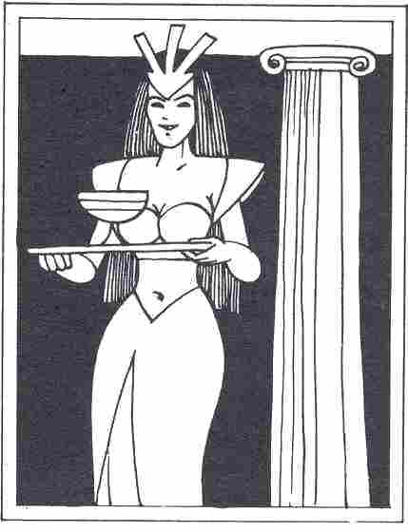

Les habitants Ghila Gaïac (PNJ 301)
Ghila Gaïac est la grande prêtresse du temple de Raïa, à Havéna. C'est une femme de 40 ans. Comme de façon générale tous les prêtres de Raïa, son apparence est très flatteuse et son allant bien sympathique. Elle est habillée normalement d'un petit costume deux-pièces rouge, et chaussée de sandales. Sa chambre se trouve à l'extrémité nord du rez-de-chaussée. C'est la seule pièce, dans tout le complexe du temple, à contenir un bureau et une étagère pour les livres ; Ghila seule a été formée à l'écriture et à la lecture. On y trouve également une armoire en fer contenant les offrandes des fidèles. L'allant sympathique de Ghila cache une volonté de fer, qui l'a considérablement aidée à devenir grande prêtresse de ce temple (à 29 ans, elle fût la plus jeune grande prêtresse de Raïa) et à le rester. Les bonnes relations qu'elle a entretenues avec les marchands de la ville l'ont également aidées : par exemple avec le marchand de vin Gaspard Romys, qui la compte parmi ses meilleurs clients, et avec l'apothicaire Nicolaï Rover qui fournit le temple en aphrodisiaques.

Eoan Gonader (PNJ 302)
Eoan, prêtre de Raïa, a 28 ans, une tête blonde et vient d'un village de la côte près de Havéna. Après une courte carrière de pêcheur, il trouva une occupation au temple de Raïa qui correspondait parfaitement à ses aspirations. Le prêtre grâce à son charme rustique, plaît beaucoup aux femmes ; il maintient vivant le souvenir de sa vie passée grâce à un immense espadon accroché au mur de la chambre commune, ainsi que par des tableaux de ses expériences en mer.

Le poisson au mur provient en fait d'un brocanteur de la ville. Les histoires de sa vie sauvage en mer ne sont que pures fantaisies. Eoan n'a jamais réussi, en vérité, à rester plus de cinq minutes sur un bateau sans avoir le mal de mer.

Prunella Douvain (PNJ 303)
Prunella, âgée de 24 ans, surnommée Nella par ses amis, est la plus jeune des prêtresses de ce temple. Nella aux noirs cheveux est la fille du marchand d'animaux Ronald Douvain. Elle a fui dans les bras de Raïa un mariage non désiré mais imposé par la volonté légitime de son père. Elle se distingue des autres prêtres par son humeur particulièrement joyeuse. Mais Prunella n'est pas aussi heureuse qu'elle le paraît : en premier lieu, il lui manque ses frère et sœur Roïs et Dara ; De même la séparation d'avec les animaux de la maison de son père lui pèse lorsqu'elle se retrouve seule. Elle est pour ces raisons l'un des serviteurs les plus fervents de Raïa, car elle veut trouver l'oubli en se consacrant à la déesse.

Anthony Garlsson (PNJ 304)
A 37 ans, c'est le plus vieux serviteur de ce temple. Anthony est le «dauphin » et probable successeur de Ghila Gaïac.
Anthony attend déjà depuis des années le retrait de Ghila ou sa nomination dans un temple plus important.
Aucun signe d'un tel changement ne s'est révélé jusqu'à maintenant. Il n'est pas exclu qu'il perde bientôt patience et tente « d'aider sa carrière » - une éventualité que Ghila connaît elle aussi.

Cybèle Fromental (PNJ 305)
Cybèle est une des quatre novices du temple. Les cheveux d'un blond platine, c'est une vraie beauté. Au contraire des prêtres, elle habite en dehors du temple, passe cependant le plus clair de son temps ici et espère que sa consécration sera proche.
Après avoir perdu sa famille, originaire de la frontière Nord-Ouest de la principauté d'Aranie, lors d'une invasion de barbares sauvages, elle vint avec d'autres fuyards jusqu'à Havéna et trouva gîte chez un charpentier. Il l'introduisit, contre beaucoup d'argent, dans le temple qui depuis lors paye le loyer de Cybèle.
Le grand problème de Cybèle est Husayni Rover, le fils de l'apothicaire. Husayni est tombé amoureux de Cybèle au premier coup d'œil et depuis tente de lui faire abandonner le temple pour l'épouser. Cybèle trouve le jeune homme charmant mais n'est pas vraiment prête à passer toute sa vie à ses côtés, surtout que la famille du garçon est plutôt sceptique quant à cette union.

Autres prêtres et novices
Nous n'avons pas la place de présenter en détail tous les personnages du temple. Le Maître de jeu créera selon les besoins des personnages supplémentaires (prêtres ou serviteurs) tout en considérant que grâce au bain de jouvence et à la force magique du temple, tout le monde est dans une forme physique optimale pour son âge. Leurs talents en relations humaines ainsi que leur aspect sont nettement supérieurs à la moyenne.

La maison patricienne des Pekkarine (18)

A proximité immédiate du temple de Raïa se dresse la fastueuse villa d'une des personnalités marquantes de Havéna : le richissime Merka de Pekkarine (PNJ 934) qui mène, avec sa femme Wanda (PNJ 935) une vie dispendieuse. C'est l'un des plus riches membres du « Conseil des Anciens », auquel il appartient déjà malgré son âge de 37 ans. Il fit sa fortune surtout par le commerce des esclaves en particulier avec des « Tritons ». Par des transactions marchandes sans scrupules et des intrigues innombrables, il parvint à étendre son influence, de la cour princière jusqu'à la pègre. Oui, on prétend même qu'il tire les ficelles de l'organisation des malfaiteurs de Havéna.

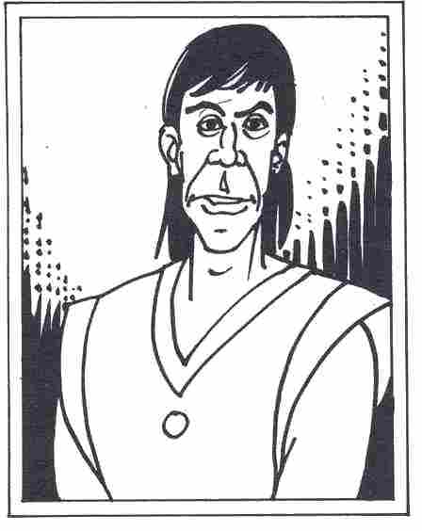

C'est sous la conduite de Wanda que se tiennent les banquets de mauvaise réputation dans la villa des Pekkarine. De nombreux bourgeois honorables de la ville ont perdu leur honorabilité lors de ces festins.

Malgré la facilité d'accès à la maison, on ne peut pas dire que ces lieux ne sont pas protégés.
Les gardes du corps de Pekkarine, camouflés en innocents jardiniers, sont présents partout, constamment. Ils sont dirigés par Satairi Grinn (PNJ 936), un homme originaire d'Al'Anfa. Il a déjà réussi par deux fois à déjouer des attentats fomentés par des ennemis de Pekkarine.
Kaltylak, le régisseur des lieux (PNJ 937) passe pour être le meilleur ami et confident de Pekkarine. Il est le seul maître de céans à pouvoir se rendre dans les pièces souterraines, dans les fondations de la maison, où sont « entreposés » les esclaves Tritons. Orgari, Hamani, Qumbila et Liman ont leurs quartiers (plutôt humides !) dans cet endroit. Ils sont au service personnel de Merka.
La villa se dresse sur un terrain de haute tradition : une famille noble habitait autrefois cet endroit, jusqu'à ce que sa demeure brûle. Pekkarine fit ériger sa villa sur les ruines et les fondations renferment aujourd'hui encore beaucoup de secrets.

O Cour intérieure

O1 Hall de réception
Un domestique salue tout visiteur qui entre dans le hall de réception au plafond en coupole, recouvert de fresques.

O2 et O3 Antichambres
Au cas où un visiteur vient pour des raisons professionnelles, le domestique l'introduit dans une des deux antichambres. C'est là que travaillent les secrétaires de Pekkarine.

O4 et O5 Bureaux
Le membre du conseil attend ensuite le visiteur dans ses bureaux. L'un (04) est tout en marbre, l'autre en bois de saule d'Aventurie du sud. Il semble qu'il y ait derrière une espèce de chambre, mais sans passage apparent entre les deux pièces.

O6 Salle de bal
Les invités aux fêtes se rendent directement de l'entrée à la salle de bal, de cinq mètres de haut. Lors des soirées mondaines données par les Pekkarine, un orchestre joue pour les danseurs au milieu de la pièce, entre les colonnes. Une double porte à l'Ouest permet de passer dans le grand salon.

O7 Grand salon
Les murs sont drapés de rideaux bleus et verts brodés d'or. Quatre colonnes plaquées or soutiennent le plafond lambrissé, de cinq mètres de haut.

O8 Salon de jeu
Les tables sont prêtes pour les joueurs de dés et de cartes, passe-temps auxquels se consacrent activement le couple Pekkarine et leurs hôtes. On y trouve également une roue de la fortune dont les gains sont destinés à des œuvres de bienfaisance. Par la cour intérieure, (I1) les gens se rendent à la salle à manger, en face.

O9 Salle à manger
On y prend d'abondants repas ; la table des Pekkarine jouit d'une grande renommée.

P Chambres privées et chambres d'hôtes
Dans cette maison accueillante, les amis et parents en visite demeurent dans les chambres P1-P4.

P1-P4 Chambres d'hôtes
L'ameublement y est luxueux. Chaque chambre est décorée dans un ton de couleur différent.

P5-P6 Appartement privé du couple
Il est relativement simple dans sa forme. Pas d'or, aucune œuvre d'art, sauf une tapisserie représentant une allégorie de la mer, dans la chambre de Merka (P5). Il semble que les Pekkarine souhaitent, dans leur intimité, n'être pas entourés du faste de la décoration des autres pièces, afin de se sentir à nouveau humains et de pouvoir se rétablir du stress quotidien.

I Cour intérieure et couloirs

I1 La cour intérieure à ciel ouvert
Une sorte d'oasis de l'agréable et de l'exotique. Une fontaine à jets d'eau, entourée de plantes arrangées avec art et de cages à oiseaux, réparties tout autour pour le fond musical.

I2 Couloir ouvert
Le couloir ouvert conduit vers le sud sur le système de couloirs intérieurs permettant d'atteindre l'alignement des chambres.

I3, I4 Couloirs larges
Ils sont peints en vert et décorés de chambranles en marbre.

I5 Un corridor sombre
Il relie par deux portes les deux corridors principaux I3 et I4. En principe seul le personnel y passe.

H Domaine de l'intendance

H1 La cuisine célèbre
de la maison, ainsi que l'inépuisable

H2 Office
sont dirigés par la cuisinière Hadike Plumm. Lorsqu'il n'y a pas de grandes festivités mondaines en vue, seule la partie est de la cuisine est utilisée.

H3 Bureau de Kaltylak
Cette pièce sert à régenter le flot de livreurs et le personnel de la maison.

H4, H5 Ateliers
Le menuisier, le personnel de chambre et l'équipe de nettoyage maintiennent en ordre la maison de fond en comble. Ainsi, malgré le grand nombre de visiteurs, règnent ordre et propreté.

S Les sanitaires

S1 Les lavabos
La pièce est tapissée de miroirs, ce qui crée des problèmes pour retrouver la sortie. ..

S2 Toilettes
Les toilettes à la mode de Havéna sont ici en marbre, sous forme de sièges à trou. Il y a une chasse d'eau souterraine qui nettoie continuellement. Pour combattre les mauvaises odeurs, on place partout des vases avec des fleurs au parfum fort.

S3 Bain
II y a à disposition une piscine que l'on peut chauffer, utilisable également comme bain de vapeur. Lors de banquets extravagants, elle est parfois remplie de champagne !

B Domaine des domestiques

B1 Dans le grand réfectoire
se trouve tout le personnel de la maison Pekkarine pour les repas ou d'autres réunions. De là, un chemin conduit à l'

B2 Appartement privé de Kaltylak
Il correspond, dans son agencement et en ce qui concerne les bibelots et le confort, à ce que l'on peut attendre d'un régisseur d'une telle maison. Sur une étagère s'étalent tous les trophées et distinctions que lui a rapportés son passe-temps. Kaltylak est considéré comme le meilleur escrimeur de Havéna.

B3 à B6 Chambres du personnel
Les deux maîtres artisans, ainsi que la cuisinière et le jardinier, disposent de ces chambres. L'équipe des domestiques (64 personnes), pour le service, le nettoyage et d'autres travaux est logée dans une maison annexe.

B6 Toilettes

B7 Couloir
C'est le couloir en escalier conduisant dans les fondations qui datent encore de l'ancien palais autrefois construit à cet endroit. y sont parqués, comme chacun le sait, les « Tritons » que seuls Pekkarine et Kaltylak ont le droit de venir trouver.
Non visible sur le plan : on trouve encore dans le jardin cinq maisonnettes réparties aux points stratégiques autour de la maison, parmi lesquelles le logis des gardes du corps. Quatorze hommes et femmes peuvent ainsi se rendre dans les plus brefs délais en tout point de la propriété.

Hôtel de Gareth (142)

B8, Q8, P10
Le bâtiment de 28m de large, sis rue de Gareth, est l'hôtel de plus chic et le plus cher de la ville. Son propriétaire, Olk Osjan, dispose aussi d'un siège au conseil des anciens. Osjan n'habite pas dans son hôtel, mais dans une villa toute proche de la résidence.

1 Entrée et escalier
Une hôtesse d'accueil est assise en permanence à une table devant le mur sud, saluant les nouveaux venus et les faisant conduire à leur chambre.

2 Salle à manger
Comme dans toutes les pièces de l'hôtel, le mobilier est massif et cossu. Il y a de la place pour 34 convives.

3 Bar
Le bar n'est pas réservé uniquement aux hôtes de l'hôtel, mais sert également de café public.

4 Corridor
Le couloir n'est utilisé que par le personnel

5 Cuisine, 6 Office
Le cuisinier de l'hôtel de Gareth, Scheddar Roth, passe, parmi les fins gourmets, pour une célébrité. Ses légendaires « Fausses cailles à la Scheddar » ont été maintes fois copiées, mais jamais égalées. C'est surtout l'ingrédient principal, la fausse viande de caille, qui reste de secret de Scheddar (c'est mieux ainsi !).

7 Chambre du gérant de l'hôtel

8 Bureau
Le coffre contient en tout temps de l'argent liquide pour une valeur de D20 + 10 pièces d'or.

9 Cuisine/Réfectoire du personnel

10 Réserve à boissons

11 Galerie et corridors
La cage d'escalier est entourée d'une rampe de sécurité.

12 La suite bleue : chambre à coucher
On n'atteint cette chambre que par le salon de la suite bleue.

13 La suite bleue : salon
Les deux pièces de la suite sont recouvertes de tapisseries bleues. L'ameublement sera suivant les goûts « luxueux » ou « ostentatoire ».

14, 16, 19, 22, 23 Chambres doubles

15, 20, 21 Chambres à un lit

17 Chambre des domestiques
Les domestiques personnels des hôtes logent dans ce dortoir.

18 Buanderie

24 Cage d'escalier
Au sommet de l'escalier il y a le passage conduisant aux mansardes où loge le personnel de l'hôtel.

Hôtel de la « Lune d'Or » (114)

B2, Q5, P4
La Lune d'Or est une maison pour voyageurs peu exigeants. L'hôtelier est un homme d'honneur. « Les lits » sont changés toutes les deux semaines et sont en principe dénués de toute vermine. C'en est plus que ce que l'on peut attendre d'un hôtel de cette catégorie de prix.

1 Restaurant
En plus des hôtes de l'hôtel on rencontre toujours quelques habitants de Havéna dans la salle.

2 Cuisine
L'hôtelière y prépare chaque jour une potée différente.

3 Appartement de « l'hôtelier »

4 Couloir

5 Dortoir
Les paillasses dans le dortoir sont remplacées régulièrement et ne sont pas si inconfortables qu'elles le paraissent.

6.8 Chambre à un lit

9 Chambre double

Auberge « Chez Rukus » (271)

B2, Q1, P2
S'il n'y avait pas interdiction de vagabonder, avec châtiment corporel pour qui passe la nuit dans les rues et places de la ville, Rukus Rabor (PNJ 406) aurait déjà dû fermer son auberge depuis longtemps : une nuit à la belle étoile vaut bien mieux que de passer la nuit sous le toit de Rukus...
Rukus sert une bière que seuls les meilleurs systèmes digestifs supportent et il ne se gêne pas pour y verser quelque somnifère lorsque le client semble avoir des objets de valeur sur lui.

1 Estaminet et dortoir
De la paille est étalée sur le sol dans la moitié de la pièce, servant de dortoir provisoire. Elles est remplacée de temps à autre. C'est là que dorment les hôtes.

2 Appartement
Rukus et sa femme Gala habitent ici. La cuisine est d'usage privé; on ne sert rien à manger aux hôtes.

3 Office
Dans cette antichambre se dressent trois barils. Deux d'entre eux contiennent la bière de Rukus, le troisième le trésor de l'aubergiste, soit D20 fois 100 pièces de bronze et D20 x 10 pièces d'argent.

Pension « Mélodie du port » (270)

B2, Q5, P6

Dans l'une des rues les plus passantes du quartier du port, la vieille fille Héloïse Lafréchou (PNJ 407) tient une pension bourgeoise. Elle héberge en ce moment, dans des chambres bien tenues, cinq hôtes, dont quatre utilisent la pension comme domicile permanent ; le cinquième, un marchand ambulant, occupe la chambre des voyageurs.
La pension passe pour être bien tenue et correcte, à un prix raisonnable.
La construction, à colombages, donne une impression de solidité. Des poutres solides encastrées dans le mur crépi de glaise brune s'élancent vers le haut sur deux étages et se terminent dans la charpente d'un toit de tuiles rouges sombres. La cage d'escalier fait office d'appui central. Elle sort un peu de la façade et se trouve flanquée des baies vitrées de la maison.
L'intérieur de la maison est tout en bois (murs et planchers) ; c'est pourquoi elle semble un peu trop sonore.

Rez-de-Chaussée

E1 Cage d'escalier
Celui qui passe la porte d'entrée aperçoit l'escalier en bois d'environ 2,5 mètres de haut. A gauche il y a les marches qui conduisent à l'étage et en-dessous la porte donnant sur l'escalier de la cave. Trois portes supplémentaires s'ouvrent sur les pièces E2, E3 et E4. Un brochet empaillé est pendu au-dessus de la porte donnant dans E3. La lumière passe par les deux fenêtres à côté de l'entrée de la maison. La porte donnant sur E4 porte une plaquette avec l'inscription : « Privé ».

E2 Cuisine
La cuisine a - comme toute pièce du rez-de-chaussée – 2,5 mètres de haut. Héloïse s'occupe dans cette pièce, sentant le poisson et la graisse, du bien-être de ses hôtes. Un carreau de faïence décoré d'une scène de chasse est serti dans le mur de la cheminée. A côté du foyer la vaisselle est rangée dans un porte-vaisselle étroit. La porte sud conduit à la cage d'escalier E1, la porte Ouest dans le salon E3.

E3 Salle à manger
Les pensionnaires se rencontrent dans cet endroit agréable pour les repas ou tout autre loisir. Une vitrine présente la vaisselle du dimanche d'Héloïse Lafréchou. Des images évoquant la navigation maritime sont pendues à la cheminée. Une poutre épaisse soutient le plafond. Une porte conduit du salon à la cour intérieure.

E4 Chambre d'Héloïse Lafréchou
La chambre d'Héloïse Lafréchou est parfaitement rangée. Un gros lit est placé sous la fenêtre ; à côté une petite coiffeuse contient tous les ustensiles secrets qui servent à la marotte de la vieille fille. Sa passion secrète, inconnue de tous, c'est la parure. La vieille dame se pomponne comme une veuve d'amiral. Les voisins ont pu voir parfois, par la fenêtre, une personne pensive en costume d'apparat aller et venir dans la pièce.

E5 Petit oratoire
La minuscule pièce de 4 m2 contient, en plus d'un prie-Dieu, l'autel décoré de cierges, avec des coupes pour les offrandes et une série de représentations des douze dieux.

Pension « Mélodie du port » (suite)

Etage supérieur

O1 Cage d'escalier et palier
Une série de marches conduisent du palier vers les combles, alors qu'une autre descend au rez-de-chaussée. Derrière les quatre portes qui se trouvent là, il y a les quatre chambres des pensionnaires.

O2 Petite chambre
En plus du châlit, la place est occupée dans cette petite pièce par un tabouret et une petite armoire. Abelmir Aster (PNJ 408) habite là. Cet homme renfermé s'est installé très confortablement : un chapeau noir à larges bords est accroché au mur, un bâton de pèlerin noueux est déposé dans un coin, une cape bleue est jetée sur le tabouret. C'est tout ce qu'Aster prend avec lui lors de ses nombreux voyages. Beaucoup de gens pensent qu'il est pèlerin, ou même serviteur d'un dieu inconnu. Le fait qu'il parle (les rares fois où il parle !) de choses spirituelles renforce cette présomption.

O3 Chambre des voyageurs
Deux fenêtres éclairent la petite chambre. Héloïse Lafréchou loge ici les hôtes de passage voyageant seuls. En ce moment y séjourne le marchand ambulant Pollart (PNJ 409). Le marchand a déposé une caisse contenant ses marchandises au pied du lit. Ce barbu, presque édenté, évite toute dépense ; et pourtant, c'est un compagnon agréable, fort buveur, racontant beaucoup mais sachant encore plus. ..

O4 Chambre
L'agencement de la pièce à l'aide de coffres de marin, de sabres d'abordage croisés et de bibelots de tous pays permet de dire qu'un loup de mer s'est arrêté là. Il se nomme Enzo Mija Gauto (PNJ 410) et passe malgré son âge, pas mal de temps en mer. En tout cas, il rapporte toujours des histoires de ses derniers voyages et a toujours un souvenir en réserve, pour clouer le bec aux moqueurs. Une fois, toute la ville parla de lui lorsqu'un pêcheur fou lui fit prendre contact avec les « Tritons » de la ville engloutie.

O5 Chambre
Mamoth Ouvendam, une femme à la solde de l'armée impériale (PNJ 411) habite cette chambre à l'arrangement luxueux. Devant le lit. un lion descente de lit montre les dents. Une large armoire à côté de la fenêtre contient les habits de la corpulente pensionnaire. Mamoth a pris part à la dernière grande bataille de l'empereur Reto, il y a onze ans, celle où il fut victorieux à Fergan, lors de la reconquête de l'île de Maraskan. Par son comportement elle y obtint la gloire et une rente. La vétérane est quelque peu étrange, mais c'est peut-être parce qu'elle est étrangère et qu'elle vient d'un village de la lointaine Borelande.

Combles

D1 Escalier et palier
Des marches mènent à l'étage, situé juste en-dessous. L'espace sous le faite, de deux mètres de haut, a trois portes. Sur le palier, on trouve quelques coffres, appartenant à Hieronynus (PNJ 412).

D2 Mansarde
La chambre est très basse, à cause de la pente du toit. A l'endroit le plus haut, sous la poutre faîtière, elle mesure deux mètres. La cheminée qui passe au milieu de la pièce prend beaucoup de place et cache presque entièrement la petite fenêtre. Hieronymus vit là dans un bric à brac de tubes de peinture, de toiles et de bouteilles de vin ; selon ses dires, il est un artiste très célèbre, mais on ne lui connaît ni gloire significative, ni reconnaissance de son art. Il cherche une consolation dans l'alcool - recherches pour lesquelles Héloïse l'a déjà plusieurs fois mis à la porte de son honorable pension.

D3 Chambre des combles
La pente du toit rend la chambre aussi basse que D2. La petite chambre propre est occupée par Saginta Sahmy (PNJ 413), une jeune femme très empressée et bien agréable, qui - si l'on peut croire les dires des voisins - s'est déjà plus d'une fois attentivement occupée du bien-être des hôtes de la pension.

D4 Débarras
Il est rempli de tout un tas de vieilleries.

Cave
Par la porte du rez-de-chaussée on descend à la cave. La vieille cave voûtée recèle le réserve de nourriture (K4), celle de bois et charbon (K5), et celle d'ustensiles (K2) comme la cuve à lessive, des balais, des produits de nettoyage et du savon. Une partie des voûtes a été comblée sans qu'on sache pourquoi.

« A la crosse de frêne » (41)

Le bâtiment

E1 Salle commune
L'auberge « A la crosse de frêne », ainsi nommée par référence au matériel utilisé dans le jeu de Ploquet, sport national dans tout l'Empire, est une bâtisse de deux étages en pierres de taille, à la façade recouverte de bois. Une enseigne pendue au-dessus de la porte ne renseigne pas uniquement sur le nom de l'établissement, mais indique également qu'il s'agit réellement du lieu de rencontre des habitués du club local de Ploquet : « Les Taureaux de Havéna ». La décoration intérieure correspond bien à cette fonction : on y trouve des fanions et des trophées aux couleurs de l'équipe. Il y a même une peinture représentant « Les Taureaux de Havéna » jouant contre « Les Rebelles de Gareth ». Autour de la table des joueurs de l'équipe, quelques joueurs se réunissent tous les soirs. Le bar occupe pratiquement tout le rez-de-chaussée, avec son comptoir de 10 m de long. On y trouve l'aubergiste, Numa Buglose, alors que les deux jumelles Elfes, Aldare et Thalion, s'occupent du service dans la salle.

E2 Réserve
A côté des réserves de pain, de saucisses, de salaisons et de bière, on trouve toujours quelques pichets de vin sortant de la cave de Gaspard Romys. Un escalier conduit de ce local au premier étage.

E3 Arrière-salle
Cet endroit est séparé par un rideau de E1. Il est utilisé pour d'innocents jeux de hasard ou encore à l'occasion de quelque discussion secrète.

E4 Toilettes

O1 Chambre de Numa Buglose
La chambre contient, en plus du lit, d'une armoire et d'autres meubles, un coffre en bois et une caisse bardée de fer.

Numa conserve dans le coffre - dont la serrure s'ouvre relativement facilement - les armes se sa période aventureuse : une cotte de mailles, une dague et une excellente épée (PI = 1D6 + 5). La caisse bardée de fer ne s'ouvre que par magie, ou grâce à la bonne clé. Cette dernière se trouve à la serrure de la porte de la chambre (côté intérieur) ; on ne peut cependant pas fermer cette porte avec cette clé.

O2 Salle de bains, O3 corridor, O4 Chambre d'hôte
Voir le plan pour les dimensions et l'aménagement. La chambre d'hôte est inoccupée actuellement.

O5 Cuisine
Pour l'ameublement et les dimensions, se référer au plan. La cuisine est pourvue de toute la batterie de cuisine normale.

O6 Chambre de Thalion et d'Aldare
Voir ameublement et mesures sur le plan

Plusieurs vases en terre cuite sont posés sur l'armoire des jumelles Elfes. Dans l'un d'eux on peut trouver 1D20 pièces d'argent, cachées par un bouquet de fleurs séchées poussiéreuses. Il s'agit de la « caisse de voyage » des deux filles, pour le jour où elles se lanceront dans l'aventure.

Les personnages

Numa Buglose (PNJ 401)
L'aubergiste est un émigré de Gore. Agé de 46 ans, il a l'air imposant derrière son comptoir, avec ses cheveux brun foncé tombant sur les épaules et sa barbe en broussaille ; sentiment renforcé par sa voix profonde de basse. Buglose a perdu sa femme il y a environ cinq ans dans un accident ; depuis, il passe pour un parti de premier ordre auprès des dames de Havéna.

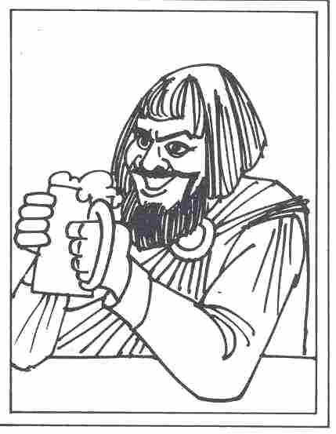

C'est un enthousiaste amateur de Ploquet, et l'un des membres les plus fidèles des « Taureaux de Havéna », qui peuvent compter sur au moins une tournée générale chez Numa après chaque victoire. Ce dernier y trouve son compte, car toutes les fêtes de victoire du club se déroulent « A la crosse de frêne ». Les deux grands amours de l'aubergiste sont ses deux « élèves » Elfes, Thalion et Aldare. Sa femme et lui les prirent en pension à leur naissance, alors que leur mère venait de mourir en couches. Les naissances se firent avec difficulté, car il est très rare pour une Elfe d'avoir des jumelles. Leur père n'a pas osé s'en occuper, car la venue de jumelles est considérée comme apportant le malheur. Les deux aubergistes ont agi pour le mieux, ne laissant les enfants manquer de rien, et n'ont pas omis de les éduquer en leur donnant un professeur Elfe. Depuis la mort de sa femme, Numa s'occupe d'elles au mieux, dans la mesure de ses moyens.
Numa a des soucis. Il a peur de perdre ses filles adoptives. Elles font montre d'un désir de liberté et de voyages, et rêvent souvent de partir à l'aventure. C'est pourquoi il reçoit froidement les héros qui viennent chez lui et racontent leurs aventures à l'assemblée.

Aldare (PNJ 402) et Thalion (PNJ 403)
Aldare et Thalion, des jumelles Elfes (un phénomène rare) sont les filles adoptives de Numa Buglose. A 18 ans, elles forment une paire de filles tourbillonnantes et généralement appréciées. Le soir, elles sont au service de leur père adoptif à l'auberge. D'aspect totalement identique et généralement habillées de même façon, elles sont pourtant relativement faciles à distinguer, car Aldare a une petite cicatrice à la pointe du menton, datant d'une chute dans son enfance. Toutes deux sont avides d'apprendre et éprouvent à chaque rencontre avec des héros voyageurs le besoin de faire de même, pour connaître le vaste monde.

Les deux filles ont un penchant à s'éprendre des héros qu'elles rencontrent. Mais elles jouent en fait les amoureuses uniquement pour trouver un lien leur permettant de se joindre à un groupe d'aventuriers.

Kolga Na Naomh (PNJ 404)
Le capitaine des « Taureaux de Havéna » est un hôte régulier et bienvenu à « La crosse de frêne », L'athlète super-entrainé, à la chevelure rouge, règne également sur les tournées de ses camarades à la table de l'équipe. Kolga a jeté son dévolu sur Aldare et essaie de l'attirer à lui. Il reste cependant sur sa faim, ce qu'il n'arrive pas à s'expliquer ! Mais il ne veut pas abandonner, et n'est guère chaleureux envers tout autre homme qui tente d'approcher « son » Aldare.

Le théâtre de la me des Jongleurs (17)

Le bâtiment
Le théâtre de la rue des Jongleurs frappe de loin les passants par la couleur jaune-Iumineux de la façade donnant sur la rue.
La cour du théâtre (E1) se cache derrière un mur de trois mètres de haut. C'est là que les représentations ont lieu. A l'entrée de la cour, se dresse une petite guérite en bois : la caisse. La femme du régisseur Sore Kelber s'y trouve chaque jour pendant l'heure qui précède les trois représentations quotidiennes (Tarif : 8 pièces de bronze par personne, 5 pour les enfants). Les bancs de bois offrent de la place pour 60 personnes environ. Sur la façade de la maison est construite une scène surélevée, en bois, entourée d'une barrière, en bois également. A l'aide d'accessoires isolés, on représente le décor de la scène. Pour aider à la compréhension on pend à un poteau en biais, devant la scène, une peinture représentant la situation de chaque nouvelle scène.
La maison du théâtre, en pierres de taille, se dresse derrière la scène. La porte centrale sert de sortie et d'entrée aux artistes.

Les pièces

K Corridors et cage d'escalier
La hauteur du plafond est de 3 mètres au rez-de-chaussée, de 2,5 mètres à l'étage supérieur. Ces hauteurs sont également valables pour les pièces.

E1 Cour du théâtre

E2 Accessoires et vestiaires
La pièce recèle en plus d'un grand nombre de produits de maquillage et de costumes une panoplie complète d'armes de théâtre. Celles-ci ne sont évidemment d'aucun secours lors de vrais combats.

E3 Bureau
Le bureau du régisseur Ayzik Kelber contient les archives du théâtre ainsi qu'une caisse contenant la recette du jour. Ayzik porte la clé de cette caisse constamment à son cou. La serrure se force facilement et le contenu vaut : 1D20 fois 10 pièces de bronze.

E4 Débarras
On y trouve principalement des accessoires défectueux, qu'Ayzik à l'intention de réparer un jour.

E5 Salle de bain
L'eau est chauffée dans un chauffe-eau. Un seul remplissage de la baignoire est utilisé successivement par trois membres de la famille, ou de la troupe.

E6 Chambre de Selinde
Un examen de la chambre n'amène qu'une constatation : le théâtre est un art qui ne fait pas vivre à l'aise. ..

E7 Chambre de Nérès
Voir E6. Cerball a pourtant continuellement, caché sous son matelas, un peu de tabac à fumer. Valeur: 1D6 pièces d'argent.

O1 Bibliothèque
On trouve sur une étagère murale tous les romans d'Aventurie les plus connus, comme l'épopée de « L'Epée d'airain ». En sus, quelques traités d'Ayzik lui-même sur le théâtre et quelques pièces lui rappelant sa patrie d'origine, le nord de l'Aventurie.
Le livre « L'Epée d'airain » est factice. Il cache une barre d'or d'une valeur de 50 pièces d'or.

O2 La chambre à coucher des Kelber
Prendre les mesures et l'aménagement sur le plan.

O3 Cuisine
Sore tient toujours un peu de potion de guérison (10 EV) dans un pot de porcelaine recouvert d'un papier soufré, afin de pouvoir soigner rapidement les petits bobos de la troupe. .

O4 Office O5 Chambre des enfants
Voir le plan pour les dimensions et l'aménagement.

Il existe sous le bâtiment une vieille cave, inconnue des adultes de la famille. Dans la pièce utilisée comme buanderie, il y avait un passage qui a été muré lorsque les Kelber ont repris la maison. Depuis lors, quelques pierres se sont détachées et il a été possible aux enfants d'en découvrir l'entrée lors de leurs jeux. Ils ont agrandi l'ouverture en secret et ont arrangé cet espace en cachette. Il s'y retirent de temps à autre. Ils ont camouflé l'ouverture à l'aide de deux planches et d'un bout de tapis. Il n'y a aucun risque qu'on la découvre, car elle est cachée sous un banc.

Les personnages

Ayzik Kelber (PNJ 207)
Le régisseur du théâtre a 52 ans ; il est pratiquement chauve, d'une forte stature et sa moustache est peu fournie. Il est d'humeur généralement joviale et a toujours le mot pour rire. En tant que régisseur et acteur, il est particulièrement à l'aise à sa table de travail, lors de pourparlers avec des auteurs ou lorsqu'il s'entretient avec l'aubergiste Numa Buglose de leur valeur respective.

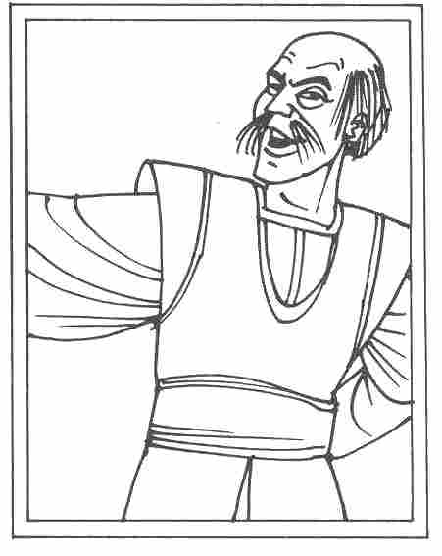

Kelber est un homme de théâtre de la vieille école : il mise sur les farces et les comédies et tout particulièrement sur Dara Douvain, le fils d'un marchand d'animaux de la ville. Il croit trouver en lui un grand talent d'auteur comique. Une farce de Dara lui a rapporté la saison passée un bon revenu. D'un autre côté, il est entièrement fermé à tout essai de « théâtre moderne », comme par exemple les états d'âme d'un prince qui apprend que son beau-père a assassiné son vrai père ou tout autre thème morbide de ce genre.
Son « méchant », Nérès Hochepoire, lui donne bien des misères avec des projets de ce genre, et Ayzik se demande s'il ne va pas le mettre à la porte. Pour couronner le tout, il y a constamment ce souci, ces derniers temps, de voir des sommes manquer dans sa caisse.

Sore Kelber (PNJ 208)
La régisseuse du théâtre est une femme résolue de 50 ans. A côté de son service à la caisse, elle mène le ménage de main de maître et monte encore - si nécessaire - sur les planches. Pour ce qui est du théâtre, elle laisse en principe le dernier mot à son mari ; pour le reste, elle ne se laisse pas faire. Personne ne peut contester sa conduite du ménage et le bon exemple qu'elle montre à ses enfants.

A l'opposé de son mari, Sore est très enthousiaste à propos des écrits de Hochepoire. Elle s'est promise de donner une chance au jeune homme sur sa propre scène. Une dispute conjugale à ce propos ne saurait tarder...

Nérès Hochepoire (PNJ 209)
Le « méchant » au théâtre, Nérès Hochepoire, a 34 ans ; il est petit et mince. C'est son regard fuyant qui l'a prédestiné à ce rôle de méchant. Hochepoire est un écrivain refoulé, qui n'aurait besoin que d'un peu d'encouragements pour faire écouter ses dernières créations aux auditeurs.

Selinde Halingsford (PNJ 210)
Passionnée de théâtre depuis sa plus tendre enfance, Selinde Halingsford, 22 ans, très jolie, a pu réaliser ses ambitions il y a deux ans en acceptant la première proposition concrète de devenir actrice qui lui fut faite par les Kelber. Elle a depuis lors un grand nombre d'admirateurs parmi les spectateurs, mais elle n'a encore trouvé personne qui serait l'incarnation de son image du « grand amour ».

Cerball Venturi (PNJ 211 )
Le jeune premier de la troupe est un rouquin très maigre de 27 ans. Cerball est de loin le meilleur acteur de la troupe, et sait très bien mettre en valeur cet avantage. Il s'isole et n'a que le minimum de contacts avec ses collègues.

Cerball n'est pas du tout hautain, il ne supporte le contact rapproché avec d'autre gens que peu de temps, car il doit s'y forcer. Cerball est souvent en manque de son tabac à fumer, ce qui explique sa maigreur. Il obtient sa drogue fatale du pharmacien Gaspard Romys contre paiement comptant, argent qu'il puise dans la caisse de la troupe. car il n'a pas assez d’économies.

Binyomin, Khare et Yanker Kelber
Les trois enfants Kelber, Binyomin 6 ans, Khare 7 ans et Yanker 8 ans, sont trois petites canailles qui font marcher leurs parents et les autres habitants de la maison. Tous, sauf Cerball, leurs pardonnent cependant leur espièglerie.

Histoire du théâtre
Le bâtiment servait, avant que les Kelber ne le reprennent il y a environ 18 ans, de quartier général à un vieil homme excentrique. Il était connu comme vieux fou inoffensif et il clamait déjà fort dans sa jeunesse que toutes les magies n'étaient que charlatanisme ou tromperie, car les hommes sont trop bêtes pour ouvrir les yeux et percevoir les falsifications. Lorsqu'à sa mort (sans ensevelissement), une année avant l'emménagement des Kelber, les autorités municipales décidèrent de vider la demeure, les soldats sortirent au grand jour toute une machinerie étonnante. Personne n'arriva à donner une quelconque explication à son utilité.

Le vieillard bizarre faisait de la corde raide entre le génie et la folie. Il passait son temps à construire des machineries devant reproduire les effets de la magie. L'une des constructions, une massue qui lance des éclairs depuis sa tête métallique (correspond au FULMINICTUS - Droit au but ; avec une énergie suffisante pour 5 décharges, sans rechargement possible ) se trouve encore dans une niche dans un mur de la buanderie. Elle n'a pas encore été découverte par les enfants.

La ménagerie de Ronald Douvain (PNJ 231 )

Le bâtiment
La construction en colombage est encore en bon état. Elle servait autrefois de ferme.

1 Local de vente
C'est là que Ronald Douvain reçoit ses clients. Il y tient des cages, aquarium et volières contenant des petits animaux prêts à être vendus : cochons d'Inde, lapins, oiseaux chanteurs, reptiles et poissons d'ornement.

2 Bureau
La pièce de travail du marchand est gardée de nuit par deux Tuzaks. Dans l'un des tiroirs du bureau se trouve la caisse contenant l'argent de ses ventes (contenu : 1D20 pièces d'or).

3-6 Vestibule, Cuisine, Salon, Chambre à coucher
Voir sur le plan pour l'ameublement et les dimensions.

7 Chambre des enfants
Bien que le fils et la fille Douvain soient déjà sortis de l'enfance depuis un bout de temps, ils partagent toujours la même chambre. Dara, le fils, a isolé la partie sud de la pièce à l'aide d'un rideau, pour s'occuper en paix de sa passion, la poésie.

8 Etables
C'est dans l'ancienne grange que Ronald a construit des cages et appentis pour de plus gros animaux. Des chiens, des chats, des oies, des chèvres naines et des faucons de chasse remplissent l'espace mal aéré d'une odeur fauve. Cora, le perroquet, a été placé ici également, car son bavardage devenait insupportable à Ronald.

9 Ecuries
On trouve toujours dans les boxes deux ou trois chevaux de selle et une bête de somme prêts à être vendus. Ronald ne vend ni n'achète de bêtes malades, mais pas non plus de chevaux de prix, des destriers par exemple.

Les personnages

Ronald Douvain (PNJ 201)
Le marchand d'animaux de 43 ans est bâti comme un taureau ; il a des sourcils épais et de long cheveux noirs descendant sur le front.
Ronald est très irascible et despotique ; il s'efforce néanmoins de maîtriser son mauvais caractère lorsqu'il est avec des clients. Il arrive cependant que des coups de tonnerre subits tombent sur le malheureux qui a la langue trop bien pendue, en particulier quand il parle de Prunella, la fille de Ronald, qui s'est enfuie de chez son père pour se consacrer à Raïa.
Malgré son caractère emporté et ses capacités professionnelles Ronald est un homme honnête, qui ne tromperait jamais un client.

Mahaut Douvain (PNJ 202)
Mahaut est la femme de Ronald. Elle a 40 ans. C'est une brune séduisante, en dépit des rides creusées dans son visage par le souci de ses enfants. Mahaut s'occupe du ménage, et de temps à autre soigne les bêtes, mais préfère déléguer le plus souvent ce travail à ses enfants.

Roïs Douvain (PNJ 203)
Roïs, 21 ans, avec ses cheveux aux mèches blondes et sa silhouette un peu sèche n'est certes pas aussi attirante que sa sœur aînée Prunella. Roïs est, comme sa sœur, très amie des bêtes. Elle est prête à épouser le mari que lui aura choisi son père, pourvu qu'elle ne doive pas abandonner ses animaux.

Dara Douvain (PNJ 204)
Dara, 23 ans, est totalement hors du style de la famille : c'est un poète, un compositeur, qui ne s'intéresse nullement aux animaux (sauf leur emploi dans la littérature). Alors que son père s'est évertué à mettre un peu de « bon sens » dans son cerveau, il est d'un autre côté encouragé dans ses aspirations par le régisseur du théâtre de la Rue des Jongleurs, qui lui a donné le courage d'écrire une pièce pour son théâtre ; cette pièce eut même quelque succès.

Cora
Cora est la curiosité de la ménagerie de Ronald Douvain ; un perroquet de 18 ans, aux plumes jaune et rouge, en provenance des forêts tropicales du sud de l'Aventurie. Douvain l'a acheté à un pauvre diable qui avait des difficultés financières et qui devait s'en débarrasser. Le perroquet fit montre, dès le début, d'une capacité à parler hors du commun ; et il semble même pouvoir rassembler des bribes d'expressions piquées ça et là en des phrases logiques. Ronald Douvain trouve le caquet particulier de l'oiseau plutôt irritant. Il utilise par contre cette capacité pour le présenter à des clients. Il l'aurait déjà vendu depuis longtemps s'il n'en demandait pas un si haut prix : 20 pièces d'or.

Cora est en réalité tout autre qu'un simple perroquet, même s'il est doué pour la parole. En vérité, il se nomme Oton Iluvioso et c'est un prince de Brabak, transformé en oiseau par un magicien, qui a abouti ici, si loin au nord de sa patrie. Pour retrouver sa forme normale Cora/ Oton doit retourner à l'endroit où il a été envoûté - la chambre à coucher de sa résidence d'été, à environ 12 km au nord de Brabak, sur la côte de la Mer des Sept Vents. A cet endroit il doit prononcer à haute voix son vrai nom. Théoriquement cela ne pose pas de problèmes, car, en tant que perroquet, il peut parler, mais il ne peut répéter que les paroles qu'il a entendues au moins une fois... Comme il est plutôt rare, dans la boutique d'un marchand d'animaux, d'entendre parler de magie ou de prince de Brabak disparu, il n'a pas été possible jusqu'à ce jour à Cora/Oton de faire comprendre sa situation à qui que ce soit.

La péniche « Thétis » (219)

La péniche
Un grand bateau plat de 22 m flotte sur le Grand Fleuve, amarré à la rive sud. La figure de proue représente une jeune fille. Le nom du « Thétis » est dessiné en lettres d'or sur les côtés du bateau. La coque est peinte en rouge et noir. Sur le pont, il y a une construction de 16 m de long avec de grandes fenêtres : c'est un restaurant. Une série de hublots montrent que d'autres pièces existent sous le pont. Le Thétis est connu pour sa cuisine épicée et ses prix salés. Le service y est effectué par de sculpturales jeunes filles. Il y a de fortes présomptions que ces jeunes filles rendent, contre argent comptant, d'autres services. La clientèle est constituée principalement de capitaines et de voyageurs aisés ou de chevaliers errants, qui viennent dépenser là leur trésor durement acquis ; on y trouve parfois un riche bourgeois de Havéna, attiré par quelques aventure en lumière tamisée.

Le navire ne sert - comme le montre le plan du pont inférieur - pas uniquement de restaurant flottant. C'est un secret connu de toute la ville, et lorsqu'une mère veut remettre en place une fille qui fait du genre, elle lui dit simplement : « Tu te comportes vraiment comme une fille de Thétis ». Moins connu est le fait que le Thétis cache aussi un guérisseur, qui pratique son art sur des personnes qui souhaitent rester parfaitement anonymes.

Pont supérieur

O1 Restaurant
L'aménagement est de bonne qualité. Les murs sont décorés de scènes de la vie du temps de la grande Havéna et les tables couvertes de vaisselle de porcelaine, de cristaux et d'argenterie. Des rangées de bouteilles de vin et d'eau-de-vie sont alignées sur et derrière le comptoir. Au plafond pendent de nombreux lustres dont les petites lampes à huile produisent la lumière nécessaire. Pendant l'hiver on ferme les fenêtres à l'aide de panneaux de bois pour isoler du froid extérieur et on chauffe la pièce à l'aide de poêles à charbon.
Un petit coffre se trouve derrière le comptoir ; il contient la caisse, dans laquelle on trouve 10D20 pièces d'argent. Ludilla prend la caisse dans sa chambre à la fermeture. Jostein a en plus sous le comptoir, toujours prêts à être saisis, un sabre d'abordage et une hache de jet.

O2 Cuisine
Un agencement normal et quantité de denrées occupent la pièce. Kazan, le cuisinier, s'y trouve en permanence.

03 Toilettes
Le cagibi en bois déborde un peu du pont. Une poutre traverse la pièce et le sol manque dans la partie arrière. Un seau rempli de grosses feuilles de platanes de Nostrie pend devant la poutre.

Pont inférieur
Un escalier raide conduit du pont supérieur dans le navire. La trappe au pied de l'escalier permet d'atteindre la soute par une échelle. Elle contient du sable mouillé qui sert de lest.

Ludilla a caché ses économies dans le sable au pied de l'échelle, soit 76 pièces d'argent et 223 pièces d'or.

U1 Infirmerie
Les instruments, bouteilles et autres pots sur les rayons d'une étagère, indiquent qu'il s'agit du laboratoire d'un guérisseur. On y trouve en particulier des potions guérisseuses, des onguents et des drogues puissantes.

U2 Chambre de Théophraste
Des livres sur l'art de la guérison, mais aussi sur l'art de l'amour sont alignés sur une étagère. Un broc plein d'eau est posé sur un lavabo, en dessous, un vase de nuit. La caisse, non fermée, renferme des habits.

U3 Chambre d'Asa
La caisse contient en partie des habits, dont certains sont vraiment loufoques. En-dessous sont cachées 28 pièces d'argent. Le meuble du lavabo cache une serviette, un miroir de métal bon marché, un broc à eau et un vase de nuit.

U4 Chambre de Miriam
Comme U3. 31 pièces d'argent sont cachées sous le matelas.

U5 Chambre inutilisée
Comme U3, sans argent et sans habits.

U6 Chambre d'Arvedua
Comme U3, mais avec 17 pièces d'argent dans le meuble du lavabo. Une dague est placée sous le matelas.

U7 Chambre de « contrôle »
Des ouvertures cachées permettent d'épier et d'observer tous les mouvements dans U6. Cette chambre est parfois louée à des clients dignes de confiance.

U8 Chambre de Ludilla

L'armoire renferme beaucoup de vêtements de prix. Dans un tiroir de la table sont cachées 88 pièces d'argent et un livre, contenant les observations que Ludilla a faites auprès de ses meilleurs clients. Une ouverture secrète permet d'observer les affaires qui se déroulent en U5.

Les personnages

Ludilla, patronne de l'établissement (PNJ 417)
Ludilla est une grande femme mince d'environ 35 ans. Ce qui frappe en elle, c'est sa chevelure rouge feu. On dit qu'elle a navigué des années avec des pirates et qu'elle a investi ses économies dans l'achat du Thétis il y a deux ans. Une fois par soirée, pendant une demi-heure, elle se trouve dans la salle du restaurant. Le reste du temps, elle le passe dans son cagibi. Dans les plis de son vêtement, elle cache une dague.

Jostein, aubergiste, garde du corps et partenaire de Ludilla (PNJ 418)
Jostein est trapu et extraordinairement fort. Il a 40 ans et connaissait déjà Ludilla du temps des pirates. Il assure le ravitaillement en boisson et s'arrange pour séparer des querelleurs grâce à sa grande force. Lorsqu'il ne passe pas la nuit auprès de Ludilla, il dort derrière de comptoir.

Théophraste, le guérisseur (PNJ 419)
Théophraste a environ 45 ans et un comportement assez effacé. Seul son travail de guérisseur l'intéresse et il tente toutes les opérations. Lors de celles-ci le bien être du patient lui importe peu ; seul le travail compte. Gaspard Romys (PNJ 212) lui fournit une partie de ses drogues. Par Ludilla, il vend quelquefois ses propres potions et baumes. Il passe le plus clair de son temps dans sa chambre.

Asa (PNJ 420), Miriam (PNJ 421), Arvedua (PNJ 422), hôtesses
Ce sont des filles rusées et sans scrupules, contentes d'avoir trouvé chez Ludilla un emploi agréable et bien rémunéré.

Kazan, le cuisinier (PNJ 423)
Kazan n'est pas très fin, mais par contre très irascible. Des étrangers pénétrant sans invitation dans sa cuisine se font accueillir au tranchoir !

Rover : boissons et mixtures (197)

B2, Q5, P6

Le bâtiment

1 Boutique
La pharmacie de Nicolaï Rover est une triste maison d'un étage, en bois, avec un jardin pour ses herbes et une fontaine à l'arrière. De la rue, le client entre directement dans le magasin, dominé par un comptoir massif en bois. Rover y apparaît au son de la cloche à l'entrée, sortant de son laboratoire d'alchimie (2) afin de servir ses clients de baumes, ou de mixtures déjà préparées sur commande dans la plupart des cas.

2 Laboratoire
Un grand désordre règne dans cette pièce sur toutes les tables et étagères, et bien peu de bouteilles ou de vases sont marqués. Comment fait Nicolaï pour s'y retrouver dans ce chaos ? C'est un mystère.

On trouve des baumes et des potions dans le laboratoire de Rover pour presque tous les besoins. Quelques produits sont vraiment efficaces, d'autres n'ont par contre - sauf dans l'imagination du vendeur - aucun effet. Rover vend des potions de guérison, des somnifères, des philtres d'amour, des poisons, des contre-poisons et du baume des armes. Il entretient à côté un commerce florissant de tabac à fumer.
Il n'est pas recommandé de voler Rover ou de le forcer à donner quelque médicament. Il s'est préparé à de telles éventualités et a toujours quelques potions, au poison lent mais sûr, prêtes à remplacer le médicament voulu. Rover est toujours prêt à goûter à la médecine en premier, car - au contraire de ses victimes - il connaît l'antidote et il lui reste bien assez de temps pour l'avaler.

3-6 Corridors, cuisine, chambre à coucher, chambre de Husayni
Les pièces sont meublées et décorées avec un standing moyen.

7 Jardin
Le petit jardin derrière la maison est divisé en deux : Fiona Rover cultive dans l'une des deux parties les légumes qu'elle utilise pour la nourriture du ménage, Nicolaï fait pousser dans l'autre quelques herbes, qu'il emploie dans ses mixtures (par exemple : des bulbes de Shourine et des buissons de Naftan).

Les planches de la barrière du jardin de Rover peuvent coulisser à une certaine place, près du mur du laboratoire. Rover a fait lui-même ce passage, permettant aux fumeurs de se glisser de nuit directement jusqu'au laboratoire pour y acheter leur tabac.
Dans une cache à l'intérieur du mur de la fontaine, il conserve sa fortune : 20 barres d'or d'une valeur de 50 pièces d'or chacune.

Les personnages

Nicolaï Rover (PNJ 205)
L'apothicaire, 63 ans, se déplace souvent à l'aide d'une canne. Il a des cheveux blancs clairsemés. Il porte journellement le même tablier sale qui sent mauvais. Il est connu à Havéna pour sa dureté en affaires. Lorsqu'il n'est pas occupé à la préparation de quelque baume ou potion pour les guérisseurs de la région ou encore d'aphrodisiaques pour le temple de Raïa, il s'efforce d'introduire son fils Husayni dans les secrets de l'alchimie. Rover nourrit de grands projets pour son fils ; c'est pourquoi il ne voit pas d'un bon œil la romance qu'il noue avec une pauvre novice du temple de Raïa.

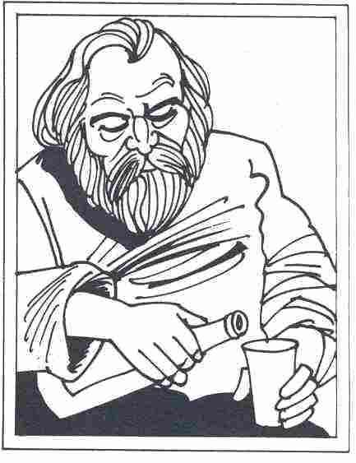

S'il était sûr que seule Cybèle, la novice, y goûterait, Rover pourrait simplement préparer un poison pour l'éliminer... de plus, le danger d'être reconnu par les gardes le retient. Rover ne peut se permettre d'attirer l'attention sur lui, car il doit garder secret son commerce de tabac à fumer, qu'un nombre croissant de drogués lui achètent pour beaucoup d'argent ou des informations sur ses concurrents.

Husayni Rover (PNJ 206)
le fils du pharmacien a, à 20 ans, toutes les chances de faire carrière dans l'alchimie.

Husayni se glisse presque chaque nuit jusqu'au temple de Raïa pour y retrouver Cybèle. Lors de ses sorties nocturnes il a souvent repéré des personnes plus ou moins louches, allant et venant autour de la pharmacie et disparaissant rapidement au moindre appel. Pour le moment il est trop occupé par ses affaires de cœur, mais ce n'est qu'une question de temps. II va bientôt se mettre à la recherche d'explications sur ce qui se passe autour de sa maison.

Magasin du marchand de vin et de drogues Gaspard Romys (115)

Le bâtiment
Il s'agit d'une coquette bâtisse à un étage aux grosses poutres de chêne. Les colombages sont peints en noir, le reste des murs est crépi de blanc. Au-dessus de l'entrée pend une enseigne à un support en fer forgé. Il s'agit d'une bouteille et d'un tonneau, marqués tout autour « Gaspard Romys Vins » en lettres d'or.

E1 Magasin
Les murs sont crépis de blanc, le plancher et le plafond sont faits de poutres bien ajustées. Une enseigne est pendue au-dessus des étagères à gauche de l'entrée avec l'inscription : « Les meilleurs vins d'Aventurie » ; au-dessus des tonneaux à droite, par contre, une simple pancarte : « Vins de la région ». Sur les étagères du magasin sont alignées des bouteilles de toutes formes aux étiquettes les plus variées. Il y a des vins de presque toutes les vignes d'Aventurie, dont quelques délicieuses raretés. D'autres bouteilles sont emballées dans un petit sac de toile portant l'inscription « Souvenir de Havéna ». Les trois tonneaux sont marqués et contiennent du vin blanc, du rouge et du rosé. En ouvrant la porte on fait tinter une clochette et Gaspard Romys apparaît, sortant d'une arrière-boutique, pour venir servir les clients.

Les clients de Havéna achètent leur vin, au tonneau, remplissent les pichets qu'ils ont amenés avec eux. Le vin en bouteille est réservé aux gens de passage. Une bouteille de vin coûte entre 1 et 5 pièces d'argent. La qualité des additifs, ces derniers temps, laisse à désirer et lorsqu'on déguste le vin en bouteille, il faut s'attendre a quelques effets secondaires : celui qui boit de ce vin doit subir une épreuve de FO ; si elle rate il perd 1 point d'EV. En plus il lance 1D6 pendant les 6 heures qui suivent (à chaque heure) et s'il fait « 1 » ou « 2 » il a des troubles de la vue et
, pendant 10 minutes voit tout en double.

E2 Arrière-boutique
A première vue il semble que ce soit un laboratoire d'alchimie. Sur l'étagère et sur la table, on trouve diverses bouteilles, fioles, mortiers et objets en verre. Pour autant que le contenu soit marqué, il s'agit de produits chimiques connus. Des livres écrits à la main et des notices sont éparpillés un peu partout. Une ouverture dans le plafond conduit au-dessus.

Les livres et notices contiennent principalement des formules chimiques et des recettes connues. Il existe cependant un cahier où sont notés tous les clients auxquels Gaspard vend des philtres d'amour ou des drogues interdites. On y trouve le pourquoi de bien des mariages peu clairs ou comportements insolites de bourgeois bien placés de Havéna.
Pendant la journée, on peut trouver dans un tiroir de la table de l'argent, pour une valeur d'environ 50 pièces d'argent ; Romys porte cet argent à la maison pendant la nuit.

S1 Remise
La pièce est sale, le sol poussiéreux. Les caisses ouvertes contiennent des bouteilles de formes différentes. Une autre caisse recèle des étiquettes diverses et des sacs de toile portant l'inscription « Souvenir de Havéna ». L'armoire a presque 2 m de haut. Il y a un tiroir tout au fond, ouvert. Il est rempli de bouchons.

L'armoire est remplie jusqu'en haut de bouchons. Elle n'a pas de fond. On sort les bouchons du tiroir et de nouveaux bouchons glissent à leur place. On remplit l'armoire par le sommet. Si l'on ouvre les portes, une avalanche de bouchons en jaillit. Celui qui se tient devant l'armoire subit une épreuve d'adresse. S'il échoue, il tombe par la trappe dans l'arrière-boutique E2.

K1 Cave
Sous la trappe est appuyée une échelle. Une grande cuve à poignée pour les mélanges est posée sur la table. Un cahier taché et fatigué, de même qu'une grosse cuiller de bois sale sont à côté de la cuve. Sur une étagère sont alignées des bonbonnes avec les inscriptions suivantes : « Sang de bœuf d'Andergast » (concentré), « Huile pour arme » (antirouille), « Alcool » (pur). De plus petites bouteilles sont remplies, par exemple, de « Décoction de sauterelles jaunes », « Essence de poisson de Galle », « Sang de Kraken des marais » etc ...Des bouteilles à vin non marquées remplissent l'autre étagère. Un petit papier est posé devant chaque groupe de bouteilles.

L'échelle est assez longue pour atteindre le plafond. Le tonneau contient un liquide qui ressemble à du vin et qui sent le vin. Des recettes pour la préparation de divers vins sont décrites dans le cahier sur la table. L'une d'elle, par exemple, a cette formule : «Vin rouge de Fertilia » (bonne qualité) : par litre de liquide de base, ajouter deux mesures d'alcool, 3 gouttes d'essence de poisson de Galle et quatre mesures de sang de bœuf d'Andergast. Remuer le mélange cinq minutes et laisser reposer un jour. Ajouter enfin une mesure d'anti-rouille. En mettre un peu plus si le vin doit être d'un millésime particulièrement bon. Remuer au minimum dix minutes et remplir les bouteilles.»
Comme l'indiquent les petits papiers, les bouteilles contiennent du vin, complété par de l'alcool ou par une drogue. Quelques-unes de ces boissons sont des philtres d'amour, d'autres servent à anesthésier, à créer des hallucinations ou encore de sérum de vérité.

Gaspard Romys (PNJ 212)
Gaspard est un homme de belle prestance, sympathique, au début de la quarantaine. Il est toujours habillé avec élégance. Le commerçant jouit d'une bonne réputation auprès de ses voisins. Il paraît qu'il était fournisseur à la cour de Gareth. La seule chose de désolant est que ses bouteilles de vin sont bien trop chères pour les bourgeois de Havéna ; ils doivent se contenter du vin tiré au tonneau. Romys habite un des quartiers les plus chics de Havéna. Il quitte son magasin le soir. Il fait de bonnes affaires avec les voyageurs qui cherchent un cadeau. Il passe pour un homme paisible ; personne ne connaît son passé. Il a ouvert son commerce il y juste cinq ans.

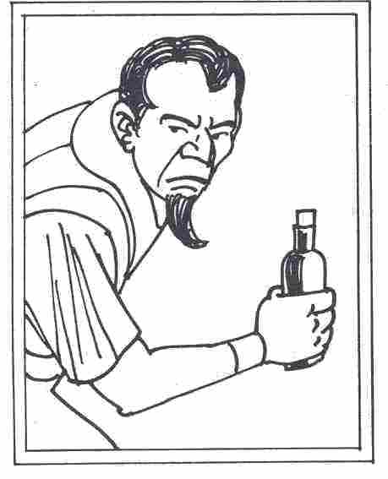

Romys a travaillé auparavant chez différents alchimistes et guérisseurs, et y a acquis son grand savoir. Son vrai commerce, il le fait en vendant des drogues et de temps à autre des poisons. Il agit de manière très prudente et il nie toute activité illégale en face d'un étranger. Un acheteur, sans recommandation d'un ancien client, n'emportera que du vin, sauf s'il est vraiment très doué dans l'art de convaincre. S'il est méfiant envers un client, il lui proposera un vin additionné d'un sérum de vérité. Si une épreuve de force ( + 6) rate, le buveur répond conformément à la réalité, à toutes les questions pendant 10 minutes, et oublie ensuite totalement cet « incident ».
Les spécialités de Romys sont les philtres d'amour et les potions narcotiques. Il ne s'occupe de poison qu'exceptionnellement, car dans ce cas les autorités n'ont aucune indulgence. Il est en relations d'affaires continuelles avec Théophraste, le guérisseur du « Thétis ». Brune, le libraire, lui envoie de temps à autre des clients voulant renforcer l'effet de la poésie de Brune par un philtre d'amour. Par ses clients dans la haute société de Havéna, il peut mobiliser de grandes influences en cas de danger. Il évitera en toutes circonstances un combat ouvert.

La maison du libraire Brune (130)

La maison à deux étages en briques jaunes a au cours des temps pris une apparence sale. Une nouvelle couche de peinture ferait du bien à la porte d'entrée marron, ainsi qu'à l'enseigne. On arrive avec peine à y déchiffrer : « Livres et travaux d'écriture ». De lourds volets en bois se trouvent aux fenêtres ; ils sont fermés et verrouillés chaque nuit, par des barres de fer. Le libraire Brune habite cette maison. Le seul être qui habite avec lui est son matou noir, Gari. Le magasin de Brune occupe le rez-de-chaussée, l'appartement se trouve au premier. Brune ne fait pas uniquement des affaires avec de vieux livres rares ; il effectue aussi les écrits les plus divers : il libelle des contrats, écrit des lettres d'amour, compose des poèmes d'amour. Il paraît même qu'il a dû faire des copies de papiers d'Etat confidentiels.

E1 Vestibule
Les visiteurs pénètrent dans la petite pièce par la porte d'entrée en bois garnie de ferrures. Les murs, blancs à l'origine, sont devenus gris. La table est vieille et tout éraflée, et les tabourets sont vraiment boiteux.

La porte d'entrée est ouverte le jour, verrouillée la nuit. Brune a toujours peur de se faire voler ; c'est pourquoi il ne permet pas aux clients de pénétrer dans la bibliothèque. Il va lui même chercher le livre demandé et l'amène au client dans cette pièce pour qu'il puisse le consulter. La porte du bureau est également verrouillé la nuit.

E2 Bureau
La table est en désordre : des plumes d'oie ébréchées, des feuilles écornées, des fusains, des craies et une petite ardoise ainsi qu'une lampe à huile pleine. Le coffre est rempli de papier de toutes qualités et de plumes d'oies. On y trouve également quatre petites bouteilles ; chacune contient un liquide de couleur différente (noir, rouge, vert, bleu).

C'est la pièce de travail de Brune. Il accomplit ici ses tâches de scribe pour ses clients. Les bouteilles dans le coffre sont des bouteilles d'encre. Parmi les écrits en chantier, on trouve des fragments de lettres d'amour, des poèmes d'amour, des écrits privés et d'affaires, ainsi qu'une lettre de Brune à un client Iui conseillant, pour son philtre d'amour, de s'adresser à un marchand de vin du nom de Gaspard Romys. Quelques écrits de gouvernement se trouvent là, papiers pouvant servir d'armes politiques s'ils tombaient en des mains ennemies.

E3 Bibliothèque
Les étagères sont remplies de livres, en grande partie d'éditions de romans à la mode et de poèmes. Le présentation est jolie. mais sans valeur.

Ce sont des livres que Brune destine à la vente. Si l'idée vient à un joueur de FO minimum 8 de pousser le coin arrière gauche, il déplace la bibliothèque vers l'arrière.

E4 Cabinet secret
Sur l'étagère se trouve une cassette contenant 50 pièces d'or et 23 d'argent. En plus on y trouve 10 livres précieux, recouverts de cuir incrusté de pierres semi-précieuses. Un rouleau de parchemin particulièrement épais porte une étiquette marquée « Palimpseste » ; il s'agit d'un plan de la ville de Havéna.

Chaque livre vaut 50 pièces d'or. Le plan de la ville sur le parchemin peut s'effacer avec de l'alcool, y apparaît alors une écriture qui, elle résiste : c'est une formule magique, faisant connaître la nature d'un objet magique et son efficacité. Cette magie ne peut être utilisée qu'une seule fois et uniquement par un magicien ; ensuite la formule disparaît. Elle utilise 3 points d'EA et fonctionne toujours. Brune ne sait pas que l'expression « Palimpseste » désigne un parchemin dont on a effacé le premier texte pour pouvoir l'utiliser à nouveau. Il a acheté le rouleau à un marchand il y a des années. Un jour un voyageur laissa entendre que ce parchemin était un « Palimpseste ». Brune espère trouver un jour ce que recèle le parchemin, car le voyageur n'a pas voulu le lui expliquer le sens de l'inscription.

E5 Vestibule
La porte est verrouillée. Par le trou de la serrure on peut voir qu'elle mène à l'extérieur.

Etage supérieur

O1 Cuisine
La cuve à côté de l'étagère est pleine d'eau. Dedans s'entassent des pots, des spatules et d'autres ustensiles de cuisine. De la vaisselle sale est posée sur la table.

O2 Chambre
Un rideau délavé est tendu entre l'armoire du côté est de la pièce et le mur Ouest. Une bougie se dresse sur le buffet. Dans le buffet on trouve de la vaisselle en porcelaine, des couteaux et des cuillers. L'armoire contient des habits, des couvertures et des draps de lit

O3 Chambre à coucher
Le rideau cache un lit, une chaise et un meuble lavabo. Sur ce dernier il y a un broc d'eau et une bassine. On y trouve en plus un morceau de savon et une éponge. Un vase de nuit est posé sous le lit.

Brune le libraire (PNJ 213)
Brune est un petit homme sec et chauve âgé d'environ 60 ans. Ses yeux gris perçants fixent son interlocuteur.
Il est habillé de jour d'un large pantalon, trop grand pour lui, d'une couleur indéfinissable. Par-dessus, il porte une blouse grise flottante. Ses pieds sont chaussés de pantoufles trop grandes.
Si les joueurs pénètrent de nuit dans la maison de Brune, ils le trouveront dans son lit au premier étage (O3), habillé d'une chemise et d'un bonnet de nuit. Ses habits sont posés sur la chaise à côté de lui. Brune est un lecteur acharné ; il en va de même pour l'écriture. Il écrit pour les autres. Convaincu par la qualité de son travail, il ne jette aucun brouillon, mais conserve tout. Il s'est façonné de cette manière, au cours des décennies, des archives de secrets importants. Lui-même reste muet, mais il sait conseiller l'intéressé qui aura pu gagner sa confiance. Gari est un gros matou noir aux yeux jaunes flamboyants, avec une tache blanche en forme d'étoile à cinq branches sur le front. Il se glisse constamment, même la nuit, dans toutes les pièces. Il miaule en présence d'inconnus, mais n'est pas dangereux. Il s'enfuit au moindre mouvement dans sa direction.

Maison de l'usurier Harad Haarderaade (269)

Le bâtiment
La construction à deux étages, en grossières pierres de taille, donne une impression d'abandon, tout au contraire des autres maisons aux alentours. Les fenêtres sont pourvues de volets massifs, qui sont fermés la nuit. La porte également est en bois massif, renforcé par des barres de fer et un gros cadenas. L'arrière de la maison donne sur un canal. Les pièces sont dépourvues de toute décoration, la peinture des murs est tachée et écaillée par endroit. Plafond et planchers sont faits en planches mal rabotées.

Rez-de-chaussée

E1 Antichambre
Thorkild, le gardien, est assis derrière la table, sur laquelle il est prêt à saisir un marteau de guerre. Il ne fait entrer les visiteurs qu'après approbation de Harad.

E2 Bureau
C'est là que l'on sert les clients. La lumière est fournie par des bougies fumantes. Un poêle à charbon dispense un peu de chaleur en hiver. Le coffre est ouvert ; Harad y puise l'argent. Un boulier bon marché traîne sur la table.

Pendant le jour, le coffre contient 500 pièces d'argent. Il est fermé par un cadenas la nuit et de plus il est vidé.

E3 Cabinet
On y sert les bons clients, on y traite les plus grosses affaires. Les étagères contiennent des documents officiels, des tableaux pour le calcul des diverses valeurs et les tarifs des marchandises des grands marchés d'Aventurie.

Le coffre contient pendant la journée l'équivalent de 950 pièces d'argent. Il est vidé et cadenassé la nuit.

Etage supérieur
L'étage constitue l'appartement de Harad et de sa femme Ursula.

O1 Séjour et chambre à coucher
Quelques gravures sans valeur et un sabre décorent les parois.

O2 Chambre
Le coffre contient, outre quelques vêtements, de l'argent : 123 pièces d'argent. D'autres habits sont jetés sur un portemanteau.

O3 Cuisine
Elle contient une batterie de cuisine et quelques provisions. Les tonneaux contiennent, l'un de l'eau, et l'autre une boisson acidulée.

La cave
Une grosse caisse bardée de fer est boulonnée à l'aide de plaques d'acier au sol ; elle est fermée par un immense cadenas.

Le boulonnage au sol - de même que tout le coffre - est un leurre. En fait la caisse n'a pas de fond ; elle est posée sur une deuxième caisse qui est le vrai trésor. Pour soulever la caisse supérieure, il faut avoir une FO d'au moins 16. Une ampoule de verre fragile est cachée dans le cadenas de la caisse factice. Lors d'essais d'ouverture du cadenas avec une clé ou un rossignol, ou lors de manipulation peu délicate de la caisse, l'ampoule se brise et libère un gaz empoisonné. Toute personne dans la pièce subit alors une épreuve de FO (+ 4). Si elle échoue, elle vomit fortement et souffre de crampes qui lui font perdre 1D6 + 6 points d'EV.
La vraie caisse du trésor est également bardée de fer et vraiment boulonnée au sol. Le cadenas ne possède pas de trou de serrure; mais le dessin d'un portail avec deux colonnes y est gravé. Si l'on presse en même temps sur les colonnes, le portail s'ouvre et le trou de serrure apparaît. Le coffre contient de nuit de l'or et de l'argent pour une valeur de 1 750 pièces d'argent. De jour s'y trouvent environ 300 pièces d'argent.

Les personnages

Harad Haarderaade (« Celui à la main dure ») (PNJ414)
Harad vient de Thorval et a été longtemps soldat. Il rassembla ses économies, voilà plus de 10 ans, et ouvrit ce commerce. Pour toute participation à des gains, il est prêt à financer tout projet censé rapporter quelques bénéfices (par exemple, une recherche de trésor). Il change de l'argent avec une commission de 5-10% et des intérêts de 20 à 75%, selon le degré de sécurité. Les clés de diverses caisses sont attachées à une chaîne qu'il porte autour du cou.
Il est au début de la cinquantaine, et toujours redouté dans le maniement du sabre.

Dame Ursula (PNJ 415)
Ursula revint comme « prise de guerre » à Harad. Maintenant qu'elle atteint 40 ans, elle commence à prendre un peu d'indépendance. Elle est avare comme Harad, mais porte volontiers de jolies toilettes qu'elle exhibe la journée en ville.

Thorkild (PNJ 416)
Thorkild était déjà au service d'Harad pendant la période où il était soldat. Il n'est pas particulièrement intelligent, mais très fidèle. Il donnerait jusqu'à sa vie pour son maître. Thorkild a la trentaine passée ; il est particulièrement grand. Il est assis la journée dans l'antichambre (El), la nuit il dort sur une paillasse dans l'escalier. Il ne refuse pas de boire un coup et quitte parfois la maison, de nuit, pour faire le tour des tavernes.

Un rendez-vous secret des Tritons (148)

Il y a une race d'êtres à Havéna, qui ne se trouvent que rarement ailleurs en Aventurie, et dont les apparitions appartiennent plutôt au domaine des fables. Les histoires font plus souvent mention de Sirènes, aussi nommées Néréides, également Hommes des mers ou des fleuves, ou encore Esprits des eaux. Ils se nomment Tritons en langage populaire. Les gens nomment également ainsi les curieux humains originaires de la mer dont il est question ici, bien que les autorités aient introduit le terme d'Océanides ou Peuple de la mer. Comme les créatures dont ils portent le nom, les hommes de la mer vivent dans l'eau, mais peuvent survivre sans problème sur la terre ferme, pour autant qu'ils aient de l'eau à disposition. Leur origine est inconnue.
Le Peuple de la mer est constitué de personnes particulièrement bien faites, hommes et femmes. De stature moyenne, ils ont une peau blanche, virant légèrement au bleu ou vert pâle. Leurs longues jambes n'ont pas été déformées en queue de poisson, comme il est toujours prétendu dans les contes. La chevelure aux reflets métalliques donne une allure fascinante à leur corps dépourvu de tout poil. De larges joues, une bouche lippue, leur confèrent un air sauvage et indocile. Impression un peu atténuée par le regard fier de leurs yeux bleus, bruns ou verts.
Leur épiderme aune souplesse veloutée et semble presque parfaitement lisse. Grâce à leur apparence, beaucoup de Tritons ou de Tritonnes accèdent au poste d'esclaves chez de riches bourgeois à Havéna, alors qu'aucun Triton ne parle la langue de l'Empire. Ils disposent d'un langage propre aux accents chantant : « Jaajao ma aou mi amija umu hai o ». -« Bonjour, je m'appelle Mi et j'aime la mer et ses côtes brûlantes » est un exemple de cette langue. La traduction est faite par un prêtre de Thylos, qui semble en outre être de seul personnage à Havéna à comprendre ce langage. Il n'y a cependant pas de frictions entre les Tritons et les gens de Havéna, car ils réagissent au commandement, comme s'ils comprenaient tous les ordres. C'est pourquoi beaucoup sont convaincus que les Tritons lisent dans les pensées.
Les Océanides semblent ne jamais dormir ; on n'en a encore jamais vu au repos. C'est peut-être dû au fait qu'ils s'aspergent d'eau tous les jours. Lors de cette douche, ils retrouvent toute leur vitalité. Celui qui ne donne pas la possibilité à ses esclaves d'avoir des contacts avec de l'eau plusieurs fois par jour, risque de les voir mourir rapidement. Il existe cependant une amulette, contenant une aigue-marine, qui permet aux Tritons de tenir plusieurs jours sans eau.

L'alcool est un grand danger pour les Tritons. Ils sont ivres après quelques gouttes de vin ou de bière. Ils deviennent alors particulièrement méchants et colériques, et jouissent d'une force fantastique, qui a déjà causé quelques catastrophes dans la maison d'un maître insouciant. Un stade avancé d'ébriété les conduit à la mort.
Il faut être prudent avec eux les jours de pleine lune ; pendant cette période, les Tritons sont très excitables. La fierté cachée de ces êtres prend alors les devants et provoque indiscipline et désobéissance. C'est ainsi que l'on raconte l'histoire d'un Triton qui, par un soir de pleine lune, massacra son maître et tous les gardes du corps à mains nues, car les agissements incorrects d'un garde à son égard avaient provoqué sa colère.
Mellarch, historien à la cour du Prince El Béraoun de Havéna, écrit à propos des Tritons :
« ... On se pose donc la question : D'où vient ce peuple de la mer et que cherche-t-il ici ? Des quartiers de la ville sont sous les eaux depuis la catastrophe de 291 av. Hal. Thylos le Puissant, honoré par la ville, a montré son courroux et il est à craindre qu'il n'ait pas encore pardonné. Les Océanides seraient-ils ses enfants ? Et les bourgeois ignorants n'ont-ils pas, en les amenant en ces lieux, préparé la perte de la ville ? Les Tritons sont-ils les précurseurs et les préparateurs de l'engloutissement définitif de Havéna par la mer ? S'ils sont là pour accomplir le destin de la ville, alors cela signifie notre fin à tous. »

Ce commentaire et d'autres rapports, décrits plus loin, ont été enlevés des annales de la ville. Ces prédictions de malheurs ne sont pas volontiers portées à la connaissance d'une ville en plein essor.
Mellarch écrit à propos du point de rencontre secret des Tritons les lignes qui suivent : « II existe un lieu de rencontre nocturne des Hommes de la mer, quelque part dans la ville, sous les eaux. La plupart des habitants de Havéna n'en n'ont aucune idée, mais quelques-uns (parmi lesquels je figure) donnent raison aux récits d'un pêcheur fou, qui prétend s'y être rendu. Alors que je lui rendais visite à l'asile, il avait tout son esprit. Il me décrivit la scène : « Je jetais mes filets, une nuit, à un endroit où l'on venait rarement pêcher, car on accroche souvent les mailles aux vieilles ruines des maisons. C'est alors que je remarquai une lueur sous l'eau. Ne croyant pas aux esprits, je plongeai afin d'examiner cela de plus près. J'ai atteints la fenêtre d'une vieille maison loin sous la surface des eaux, d'où provenait la lumière. Des formes se mouvaient dans une pièce bien éclairée. Tout à coup des bras me ceinturèrent et je perdis connaissance. Alors que je revenais à moi, j'étais dans la pièce éclairée. Il y avait de l'air et je pouvais respirer. Tout autour étaient rassemblés un grand nombre de Tritons. J'aperçus au milieu de cette assemblée Thylos, le Dieu de la mer ; effrayant était son regard et une peur inconnue s'empara de moi. Il y avait aussi une pierre dans la pièce, une immense aigue-marine. J'ai été envoûté lorsque mon regard tomba sur elle. J'ai vu de l'eau jaillir de toutes les parois et je perdis à nouveau connaissance ; mais juste avant de sombrer dans l'inconscience j'ai pu reconnaître le vieux marin Gauto, et il avait la peau verte, comme un Triton. Il saisit ma main : « C'est un homme très dangereux, un envoyé des Sans nom ! » A ce moment, il essaya de respirer : « Non, pas ça ! » Il me fit comprendre en montrant le mur : « L'eau, la mer ! Ça arrive, ça viendra ! ».
La suite de son récit sombre dans la démence. Secoué, je quittai le vieil homme et suis sûr qu'il a payé cher sa curiosité. Car voyez-vous, bourgeois de Havéna, il raconte la vérité ».
Mellarch reçut pour ce rapport un blâme du Prince Béraoun : « Un conte de fée ! Impensable d'un scientifique à la cour » ;il a craint de perdre sa place à la cour, s'il ne s'était rétracté en public de ses écrits. Le marin Gauto se défendit avec force des accusations dont on l'accablait et considéra le rapport comme « affabulations de la part d'un esprit dérangé ».
La méthode de retrouvailles des Tritons n'a jamais été démontrée. Jamais encore, à Havéna, on n'a vu un Homme de la mer se promener seul dans les rues. Pourtant on a déjà repêché d'un puits un corps de Triton noyé, puits communiquant avec un système souterrain de grottes.

Le bâtiment
Il s'agit d'une ruine bien conservée : une petite maison d'habitation, dont le faîte du toit dépasse de l'eau.

La maison était habitée par un alchimiste qui effectuait des recherches secrètes, avant le tremblement de terre, ainsi que l'attestent des documents conservés à la cour princière.
L'alchimiste a construit, pour diverses expériences avec du gaz, une chambre forte dans l'une des pièces de la maison. Les murs ont été recouverts de plaques d'acier, aux joints étanches ; les fenêtres furent remplacées par de petits carreaux de verre très épais, pratiquement incassables. Lorsque l'eau engloutit la maison, cette pièce fonctionna comme une cloche à plongeur, et résista à l'eau de mer jusqu'à nos jours.

Chambres a-f
Les pièces sont toutes inondées. Du mobilier il ne reste rien. De petits crabes et petits poissons habitent là désormais, avec d'autres bestioles marines, plus ou moins inoffensives.

g Cave
La cave est-elle aussi inondée ; on y accède par deux escaliers en pierre, l'un sous la pièce f, l'autre sous h.

Si, en tant que Maître du Jeu, vous décidez de loger un monstre marin dans la maison engloutie, la cave est un bon endroit. Mais il est peu probable que le monstre y habite lors des réunions des Tritons.

Pièce h
Voir le plan pour les dimensions. Les parois de la pièce sont recouvertes de plaques d'acier étanches, le plancher est recouvert d'eau, à hauteur des genoux. Une grande statue en aigue-marine se dresse dans le coin Nord-Ouest, représentant un homme fort avec un trident à la main droite. Devant le mur est, une coupe de cuivre est posée sur un socle, coupe fermée par un couvercle galbé.

La statue représente Thylos. Elle vaut plusieurs milliers de pièces d'or. Il est facile de la briser et d'emporter les morceaux. Le joueur ayant la bonne idée de porter la main sur la statue devra encourir la colère de Thylos pour le reste de sa vie ! Il lui faudra faire de grands détours pour éviter toute surface d'eau ; mais il le remarquera lui-même, car tout navire ou bateau sur lequel il posera le pied chavirera, et des raz-de-marée le poursuivront bien à l'intérieur des terres. Les fontaines auxquelles il boira pourront s'assécher, et ainsi de suite. Dans la coupe se cache le feu de Thylos, flamme brûlant aussi bien dans l'eau qu'à l'air. (Remarque pour le Maître de jeu intéressé par la physique : le feu de Thylos produit de l'oxygène ; ce qui explique que l'air soit toujours respirable dans la pièce, presque 300 ans après sa disparition sous l'eau).
Un héros regardant le feu de plus près constate qu'il est fait de braises jaunes. Les « charbons » sont cependant froids, comme de la glace. Les joueurs peuvent en emporter et l'utiliser comme lumière sous-marine, ou encore le vendre au marché de Havéna. Nombre de morceaux : 1D20. Valeur d'un morceau : 20 pièces d'or. Durée de combustion : 6 semaines. Les morceaux ne sont pas sous la protection des dieux. Par contre, comment ce charbon est arrivé dans la maison, d'où il vient, comment il est remplacé, ce sont les secrets des Tritons, mystérieux aujourd'hui encore.

Valeurs d'un Triton type :
CO 7/20, IN 12/6, CH 15, AD 13/9, FO 10/18, AT 15/10, PA 10/7, EV 30, PR 1, EN 40/48, CM 25/30.

Une femme Triton a comme seule différence une FO 8/15 un peu plus faible.
Les valeurs inscrites avant le trait oblique sont valables en situation normale ; les autres valent pour les moments fanatiques de ces êtres étranges.

La rue des pilotes

A côté de la baie du port, non loin de la grande digue, s'étend la rue des pilotes. C'est une courte rue, bordée de quelques bâtiments. Au bout de la rue se dressent deux bâtiments à un étage, l'un en face de l'autre. Tous deux sont décorés de peintures et sculptures. Sur l'entrée de l'un des deux bâtiments « vole » une grande mouette sculptée, alors que sur l'autre maison une hirondelle en bois se balance. Ce sont les maisons des Guildes des pilotes de mer et de ceux du fleuve. Les deux maisons ont été construites pendant l'âge d'or de Havéna. Les gens de la mer ont corrompu l'architecte de ceux d'en face et ont volé les plans. C'est pourquoi ils ont pu construire leur maison un peu plus grande et de façon plus grandiose. Les deux Guildes sont ennemies, et personne ne s'aventure, dès que la nuit est tombée, dans cette rue. Il arrive que les pilotes un peu saouls livrent de vraies batailles rangées, et plusieurs marins ont déjà eu un œil crevé ou des côtes cassées.

Les pilotes connaissent à peu près tout ce qui se passe dans leur domaine. Quel navire et quand, avec quelles marchandises et où il fait route, et en plus qui sont les passagers embarqués. Au cours des temps, ils ont également appris les secrets des armateurs et des équipages. En plus, ils ont d'excellentes connaissances de la contrée et savent toutes les légendes qui se racontent dans les lieux divers. Alors que les pilotes du fleuve ont surtout connaissance de ce qui se passe à Havéna et dans les lieux alentours, au bord du fleuve, les gens de haute mer savent beaucoup de choses à propos de pays étrangers lointains. Les deux groupes entendent beaucoup de récits intéressants de la bouche de voyageurs. Pour un groupe d'aventuriers qui cherchent des informations, il peut être fort utile de nouer des contacts avec ces gens et de se faire inviter à l'une ou l'autre des guildes.

Maison des pilotes de mer (235)

Une mouette sculptée pend au-dessus de la porte. Les murs intérieurs sont crépis et peints à la chaux.

E1
Les parois du couloir sont décorées d'images de l'histoire de la marine. Des représentations de la vie de tous les jours dans d'autres lieux complètent cette galerie.

E2
La cuisine est arrangée normalement. Le gardien, Thorolf Piédagnel, est aussi cuisinier. Les tonneaux contiennent de l'eau, de la bière et du vin ; les caisses contiennent des ustensiles de cuisine et de la vaisselle pour 20 personnes.

E3
Chambres pour les pilotes de passage... et les hôtes à dégriser.

E4 Chambre de Thorolf Piédagnel
L'armoire renferme de vieux habits. Dans une bourse on peut trouver 2 pièces d'argent et 6 pièces de bronze.

R5 Toilettes

E6 Salle de la Guilde
Les parois sont décorées de grandes peintures, montrant des scènes de navigation. Une statue de dauphin de 1,5 mètres se dresse dans une niche ; on y trouve également des images de la vie du dieu Thylos. Une coupe d'argent décorée de fils d'argent est posée sur la grande table centrale. Le verre de la coupe est gradué régulièrement par des cercles horizontaux superposés.

C'est dans cette salle qu'ont lieu les soirées de la Guilde. On attend de chaque visiteur qui assiste pour la première fois aux festivités, un don d'au moins 1 pièce d'argent en faveur du temple de Thylos. En outre, on demande à l'hôte qu'il prouve qu'il est digne d'appartenir au cercle exclusif des gens de la Guilde. A cet effet, on remplit la coupe de bière et l'invité doit boire une gorgée de bonne mesure. A savoir qu'il faut d'un trait vider la coupe d'une quantité égale au volume entre deux graduations (Epreuve d'adresse + 2). S'il réussit, il est accepté. S'il rate, il doit quitter sans délai la maison ou prendre à son compte toutes les boissons consommées pendant la soirée.

E7 Salle des cartes
On y trouve, à côté de nombreux atlas et cartes, les registres complets de navigation. Dans ces papiers, il y a les données des navires, leurs équipements et propriétaires, Les voyageurs, les passagers et la cargaison.

Maison des pilotes du fleuve (234)

Une hirondelle de bois pend sur la porte Tous les murs et sols à l'intérieur sont crépis, les parois sont blanchies à la chaux.

E1
L'entrée est décorée des portraits de tous les présidents de la Guilde des pilotes du fleuve depuis sa fondation.

E2 Petite salle d’hôtes

E3 Salle de la Guilde
Ses parois sont décorées de tableaux de scènes de la vie à Havéna au temps de l'âge d'or. Lors de sa première venue à une assemblée, tout hôte est présenté au vieux Gorm, le patron actuel de la Guilde. Il doit se présenter brièvement. Si Gorm l'accepte (Epreuve de Charisme -2) il est le bienvenu. Si ce n'est pas le cas, il pourra refaire une tentative uniquement s'il est parrainé par au moins deux bourgeois bien en vue de Havéna. Sous la trappe on tient au frais du vin et de la bière dans de gros pots fermés.

E4 Cuisine avec aménagement normal
Le tonneau contient de l'eau. Les repas sont préparés par une cuisinière qui quitte la maison avant les réunions.

E5 Salle de recueillement
Une maquette fidèle du Grand Fleuve occupe une grande partie de la pièce. Un petit autel dédié à Praïos est caché par un rideau. Les pilotes viennent y demander protection et bonnes affaires.

E6 Toilettes

Les personnages
Les pilotes du fleuve racontent à propos des pilotes de mer qu'ils ne sont qu'une bande d'incapables, car il est bien connu qu'il est beaucoup plus facile de naviguer sur la vaste mer que sur le fleuve. En plus, les gens de la mer travaillent de concert avec les pirates et vendraient leur famille pour une pièce d'or. Si tout est exagéré sans limites, il faut tout de même constater que les pilotes de mer sont de rudes gaillards sans scrupules. Ils ont cependant un certain honneur et ne trompent jamais leurs commanditaires, car ils auraient l'impression de se tromper eux-mêmes. Les pilotes de mer ne reconnaissent aucune autorité et n'ont aucune hiérarchie à l'intérieur de leur Guilde. Ils invitent volontiers des étrangers à leur quartier général, pourvu qu'ils donnent quelque chose pour abreuver le groupe. Ils sont intéressés par les personnes qui ont de bonnes histoires à raconter et qui savent en contre-partie prêter l'oreille aux leurs.
Les pilotes de mer disent des pilotes du fleuve qu'ils sont une bande de rats d'égout. Le fait même qu'ils reconnaissent un chef et en plus qu'ils suivent ses ordres renforce leur opinion. Ils donnent l'impression de suivre des règles mais en fait ils ne se gênent pas pour faire régulièrement de la contre-bande et sont hypocrites. Mais ces vues sont aussi exagérées. En vérité les pilotes du fleuve sont organisés en hiérarchie et sont particulièrement fiers de leur longue tradition à Havéna. Ils travaillent de leur plein gré avec les autorités mais ne négligent pas les possibilités de gains annexes. Ils sont plutôt fermés aux étrangers. Les gens du fleuve peuvent également parler longuement de leurs aventures et en viennent tout naturellement aux épisodes fastidieux de l'honorable tradition de la Guilde.

Les valeurs des pilotes
Thorolf Piédagnel, gardien
CO 5, IN 7, CH 9, AD 10, FO 9, EV 22, PR 1, EN 31, CM 11.

Pilote de mer type :
Ivar la Rallonge
CO 12, IN 10, CH 15, AD 8, FO 12, EV 36, PR 2, EN 48, AT 12, PA 10, VI 1, CM 22.

Sven Face de Rat
CO 14, IN 12, CH 9, AD 8, FO 14, EV 42, PR 2, EN 56, AT 13, PA 11, VI 1, CM 25.

Pilote du fleuve type :
Gorm le Vieux
CO 13, IN 8, CH 16, AD 9, FO 13, EV 35, PR 2,EN 48,AT 11, PR 9,VI 1, CM 15.

Knut Chopine Vide
CO 13, IN 8, CH 9, AD 9, FO 13, EV 35, PR 2, EN 48, AT 11, PA 9, VI 1, CM 15.

